Epäterve kilpailu liikenteessä

Tilastonäkemys harmaan talouden painopistealueista,
ilmenemismuodoista ja laajuudesta maanteiden
tavara- ja henkilöliikenteessä

Helsinki, 31. lokakuuta 2010

Pekka Lith
Suunnittelu- ja tutkimuspalvelut Pekka Lith
Projektering och Analys Pekka Lith

1 Alkusanat

Valtioneuvoston päätöksellä vuonna 2000 perustetun harmaan talouden ja talousrikosten torjuntaan liittyvän viranomaisyhteistyön kehittämisprojekti Virke:n yhtenä tehtävänä on ylläpitää yhteiskunnassa kokonaiskuvaa harmaasta taloudesta ja talousrikollisuudesta. Osana tätä pyrkimystä Virke tilasi vuonna 2010 tutkija Pekka Lithiltä oheisen kuljetusalan harmaan talouden määrää ja ilmenemismuotoja koskevan selvityksen. Selvitys on päivitystä vuonna 2003 laaditulle vastaavalle selvitykselle.

Selvityksen painopistealue on tieliikenteen tavarakuljetuksessa, jonka lisäksi harmaan talouden merkitystä ja epäterveen kilpailun ilmiöitä tarkastellaan suppeammin kuljetusvälityksessä, huolinta-alalla sekä linja-auto- ja taksiliikenteessä.

Selvityksessä käsitellään myös tieliikenteen tavarakuljetuksen kansantaloudellista merkitystä ja keskeisiä haasteita, asiakasrakennetta ja kuljetuskalustoa, yritystoiminnan laajuutta, yritysrakennetta, yrityskannan vaihtuvuutta, yritysten taloudellista asemaa ja lähiajan suhdannenäkymiä.

Selvityksen perusaineistona on käytetty Suomen Kuljetus ja logistiikka SKAL ry:n jäsenyrityksille syksyllä 2009 tehtyjä harmaan talouden yrityskyselyjä. Vastaava yrityskysely suoritettiin SKAL:in toimesta myös seitsemän vuotta aiemmin. Lisäksi on hyödynnetty verohallinnon verotarkastus- ja riskiluokitustilastoja, Tilastokeskuksen kansantalouden tilinpito, tieliikenteen tavarakuljetus- ja moottoriajoneuvotilastoja sekä yritys- ja toimipaikkarekisterin tilastoja sekä SKAL:in tilasto- ja tutkimusaineistoja.

Selvitystyötä ovat avustaneet SKAL:in asiantuntijat ja verotusneuvos Markku Hirvonen, mistä heille suuri kiitos.

Sisältö
sivu

Alkusanat 2

1 Tiivistelmä 4

2 Tieliikenteen tavarakuljetus Suomessa 8
2.1 Toimialan kansantaloudellinen asema 8
2.2 Erityiskysymyksiä: liikennetraktorit 12
2.3 Kansainvälinen toiminta 14
2.4 Kuljetuskalusto 16

3 Kuljetusalan yritystoiminta 18
3.1 Yritykset ja yritystoiminnan kehitys 18
3.2 Yritysrakenne 20
3.3 Yritysten omistajat 23
3.4 Yritysten perustaminen ja vaihtuvuus 24
3.5 Yritysten taloudellinen asema 26
3.6 Konkurssiin haetut yritykset 31
3.7 Verovelkaiset yritykset 33

4 Piilotalous tieliikenteen tavarakuljetuksessa 36
4.1 Piilotalouden ilmenemismuotoja ja syitä 36
4.2 Harmaa talous yrityskyselyjen mukaan 43
4.3 Kuljetusalan verotarkastukset 45
4.4 Piilotalous kansantalouden tilinpidossa 49
4.5 Harmaan talouden torjunta 53

5 Yritystoiminta ja piilotalous muilla kuljetusaloilla 57
5.1 Taksiliikenne 57
5.2 Linja-autoliikenne 61
5.3 Huolinta-ala ja kuljetusvälitys 63

Lähteitä 66

Liite 1: Harmaan talouden yrityskyselyt 2009 68

1 Tiivistelmä

Tieliikenteen tavarakuljetuksen tuotannon määrä on kehittynyt kymmenen viime vuoden aikana hitaasti 2000-luvun nousukaudesta huolimatta, mikä on alentanut toimialan osuutta kansantalouden kokonaistuotannosta noin 1,3 prosenttiin. Toteutunut kehitys on seurausta ulkoisessa kilpailuympäristössä tapahtuneista muutoksista, kun maamme ulkomaankaupan kuljetukset ovat siirtyneet ulkomaisille liikennöitsijöille, jonka lisäksi ulkomaisten kuljetusyritykset ovat toimivat lisääntyvässä määrin Suomen sisäisillä kuljetusmarkkinoilla heikosta viranomaisvalvonnasta johtuen.

Ala on muutoinkin muutosten tilassa, sillä teollisuuden suuret asiakkaat ovat sulkeneet tehtaita ja siirtäneet tuotantoaan ulkomaille halvemman kustannustason maihin ja lähemmäksi raaka-aineita ja loppuasiakkaitaan. Kuljetuspalvelujen kysynnän pienentyminen on kärjistänyt entisestään tilannetta epäsymmetrisillä kuljetusmarkkinoilla, joissa osapuolina ovat toisaalla harvalukuinen joukko teollisuuden ja kaupan suurasiakkaita ja toisaalla yksittäiset kuljetusalan pienyritykset, joilla ei ole ollut riittävästi neuvotteluvoimaa kuljetuspalvelujen hintatason nostamiseksi.

Kuljetuspalvelujen hintataso on alhainen, vaikka kustannukset ovat kohonneet. Tämän tuloksena toiminnan laskutettavuusaste on pysynyt korkeana ja yritykset ovat keskittyneet selviytymiseen, eikä monilla yrityksillä ole voimavaroja investointeihin puhumattakaan toiminnan muusta kehittämisestä, mikä on hidastanut toimialan uudistumista. Ulkoisia haasteita ovat merkinneet säädösympäristössä ja EU:n liikennepolitiikassa tapahtuneet muutokset, kuten vaatimukset yrittäjien työajan rajoittamisesta ja pyrkimykset suosia muita kuljetusmuotoja tieliikenteen tavarakuljetusten sijaan.

Yritystoiminnan kehitys ja yritysrakenne

Suomessa toimi 11 160 tieliikenteen tavarakuljetusalan yritystä ja 11 300 yritystoimipaikkaa vuonna 2009. Kuljetusalan yritysten määrä on lisääntynyt varsin hitaasti tai jopa alentunut 2000-luvulla. Syynä ei ole vain toimintansa aloittaneiden vähentynyt määrä, vaan lopettaneiden yritysten suuri joukko, kun yrityksiä on lakkautettu yrittäjien eläköityessä tai yritystoiminta on lopetettu omaehtoisesti kannattamattomana ja konkurssien kautta. Lopettaneiden yritysten enemmyys toimintansa aloittaneisiin yrityksiin verrattuna voi olla merkki toimialan heikosta tulevaisuudenuskosta.

Alan pääomavaltaisuudesta johtuen yritysrakenne on erittäin pienyritysvaltaista, sillä noin 70 prosenttia kuljetusalan yrityksistä työllistää alle kolme henkilöä ja niissä on korkeintaan 1-2 kuorma-autoa. Useissa omistajayrittäjävetoisissa pienissä kuljetusliikkeissä ei ole lainkaan oman perheen ulkopuolisia työntekijöitä. Alan yrityskenttä on kuitenkin hiljalleen kasvussa ajoneuvokaluston ja henkilöstön määrällä mitattuna. Samanaikaisesti muutamat ulkomaisessa omistuksessa olevat kuljetusketjut ovat vahvistamassa asemiaan maamme kuljetusmarkkinoilla.

Liikevaihdon kehitys ja alan työllisyys

Tilastokeskuksen yritys- ja toimipaikkarekisteri YTR:n mukaan tieliikenteen tavarakuljetusalan yritysten liikevaihto oli 6,2 miljardia euroa vuonna 2008. Verohallinnon tilastojen mukaan arvioituna liikevaihto aleni noin kahdeksan prosenttia vuonna 2009. Pienissä alle kolme työntekijän yrityksissä liikevaihto supistui enemmän kuin suuremmissa yrityksissä. Vuotta 2010 koskevien ennakkotietojen mukaan kuljetussuorite ja liikevaihto ovat lähteneet toimialalla jälleen kasvuun. Kehitys on kaksijakoista, sillä osa yrityksistä on ilmoittanut, että liikevaihto on vähentynyt edelleen.

Kuljetusalan työllisyys oli Tilastokeskuksen YTR:n mukaan noin 43 200 henkilö vuonna 2008 ja kansantalouden tilinpidon mukaan noin 52 300 henkilöä vuonna 2009. Erot eivät johdu tilastovuodesta, vaan tilastojen erilaisista työllisyyden käsitteistä. YTR:n mukainen yritysten henkilöstötieto pohjautuu kokovuosityöllisyyden käsitteeseen, jonka mukaan esimerkiksi kaksi osa-aikaista työntekijää muodostaa yhden työllisen henkilön. Kansantalouden tilipidon työllisyys kuvaa sen sijaan toimialan työllisten nuppilukua heidän tekemästään työajasta riippumatta.

Harmaan talouden ilmenemismuodot

Yrityskyselyjen mukaan harmaan talouden painopistealuetta ovat kuljetusalalla pimeän työvoiman käyttö ja ulkomaisten liikennöitsijöiden laiton toiminta Suomen kuljetusmarkkinoilla. Pimeiden kuljetuspalvelujen myynnin yksityiseen liikenteeseen rekisteröidyillä ajoneuvoilla, konkurssikeinottelun ja kertakäyttöyritysten hyväksikäytön katsotaan olevan yleisempää kuin kirjanpidon ohittava myynti luvanvaraisessa liikenteessä. Arvonlisäveron laiminlyöntejä ja omistajien peiteltyä osingonjakoa yrittäjät eivät lukeneet keskeisten piilotalouden ilmenemismuotojen joukkoon.

Epäilyt ulkomaisten liikennöitsijöiden ennakoitua suuremmasta merkityksestä Suomen sisäisillä markkinoilla saavat tukea Suomen Kuljetus ja Logistiikka SKAL ry:n syyskuussa 2010 tehdystä liikennelaskennasta, joiden mukaan joka kymmenes maamme maanteillä liikkuva raskas ajoneuvo oli venäläinen tai muu ulkomaalainen. Ulkomaalaisten liikennöitsijöiden toimintaa Suomen sisäisillä markkinoilla (kabotaasikuljetukset) on pyritty rajoittamaan vuonna 2009 voimaan tulleella lainmuutoksella, mutta säännösten valvominen on ollut käytännössä hankalaa.

Pienimuotoinen pimeiden kuljetuspalvelujen myynti yksityiseen liikenteeseen rekisteröidyillä ajoneuvoilla on helppoa, koska ne eivät kuulu pakollisen ajopiirturijärjestelmän piiriin, joilla luvanvaraisessa tieliikenteen tavarakuljetuksessa valvotaan kuljettajien ajo- ja lepoaikoja. Lisäksi ajopiirturin käyttöpakkoa on helppo kiertää, koska valvonta ei ole aukotonta. Yksityiseen liikenteeseen rekisteröityjen ajoneuvojen määrä ohitti jo 1990-luvulla luvanvaraiseen liikenteeseen rekisteröityjen ajoneuvojen määrän ja nyt niitä on jo kaksi kolmasosa kuorma-autokannasta.

Luvanvaraisessa tavaraliikenteessä kuititon kuljetuspalvelujen myynti on helppoa yksityishenkilöiden muuttokuljetuksissa, sillä asiakkaat eivät tarvitse kuitteja kirjanpitoonsa vähennyksiksi. Ennen vuotta 2006 käyttöönotetuissa luvanvaraiseen tavarakuljetukseen rekisteröidyissä ajoneuvoissa voidaan käyttää analogisia ajopiirtureita, joita on mahdollista manipuloida. Oman ongelma-alueensa muodostavat liikennetraktorien käyttö kaupallisissa tavarakuljetuksissa, mikäli liikennetraktoreita koskevia liikennelupasäännöksiä ja koulutusvaatimuksia väljennetään suunnitellulla tavalla.

Yrityskyselyihin vastanneet yrittäjät eivät pitäneet arvonlisäverojen laiminlyöntejä suurena ongelmana, mutta esimerkiksi ilmoitetuista arvonlisäveroista 13 prosenttia jätettiin maksamatta vuonna 2009. Arvonlisäverojen maksamatta jättäminen johtuu usein yrityksen maksukyvyttömyydestä, jossa ei ole sinänsä mitään laitonta. Joskus toimintaan voi sisältyä kuitenkin konkurssikeinottelua ja kertakäyttöyritysten hyväksikäyttöä. Arvonlisäverot ilmoitetaan, koska siten vältetään suoranaisen veropetoksen tekeminen, vaikka veroja ei koskaan aiotakaan maksaa.

Vuosina 2003-09 tehtyjen verotarkastusten mukaan pimeä palkanmaksu ja peitelty osinkojako eli veroton palkanmaksu yrityksen omistajille ovat yleisempiä harmaan talouden muoto kuin esimerkiksi kokonaan kuititon kuljetuspalvelujen myynti. Kuormasta ottamista harjoitetaan monella tavoin. Siihen kuuluvat laite- ja tavarahankinnat yksityiskäyttöön yrityksen varoilla ja aiheettomat päivärahat tai muut kulu- ja matkakorvaukset. Perusteettomia palkkoja maksetaan yrittäjän omille perhejäsenille tai yhtiöstä nostetaan rahalainoja ilman riittäviä vakuuksia

Harmaan talouden laajuus

Vuonna 2009 tehtyjen yrityskyselyjen mukaan harmaa talous oli arviolta kymmenen prosenttia tieliikenteen tavarakuljetuksen kokonaismyynnistä. Joka toisessa kuljetusyrityksessä arveltiin, että piilotalous on kasvanut 2000-luvulla. Vain joka kymmenes katsoi, että piilotalous on pienentynyt. Piilotalouden kasvua osoittaa se, että vuonna 2002 tehtyjen vastaavanlaisten yrityskyselyjen mukaan kuljetusalan harmaa talous asettui vain kolmeen prosenttiin. Ongelma on suhteellisesti suurinta muuttokuljetuspalvelussa, Itä-Euroopan liikenteessä ja rakennusalan kuljetuksissa.

Piilotalouden laskennalliset arviot perustuvat Tilastokeskuksen kansantalouden tilinpidon laskelmiin. Bkt-laskelmien mukaan piilotalous oli vuonna 2009 neljä prosenttia tieliikenteen tavarakuljetuksen tuotoksesta eli alalla vuoden aikana myytyjen tavaroiden ja palvelujen arvosta. Rahamääräisesti piilotalous oli noin 230 miljoonaa euroa. Laskennalliset pimeät palkat ja yrittäjätulot olivat noin 70 miljoonaa euroa. Laskennalliset arvonlisäverojen menetykset olivat noin 20 miljoonaa euroa, joita lisäävät verottajalle ilmoitetut mutta maksamatta jääneet arvonlisäverot (50 milj. euroa).

Harmaan talouden torjunta tieliikenteen tavarakuljetuksessa

Kuljetusalan yritykset korostavat harmaan talouden vastaisessa työssä suurten teollisuutta, kauppaa ja julkisyhteisöjä edustavien tilaajaorganisaatioiden vastuuta kuljetustapahtumista. Kuljetusten tilaajien olisi katsottava, että hintataso asettuu terveelle tasolle eikä toimeksiantoja tulisi antaa liian alhaisella hinnalla. Kuljetusliikkeiden neuvotteluvoimaa ja kuljetussopimusten hintatasoa voidaan nostaa, jos pienet ja keskisuuret kuljetusliikkeet voisivat perustaa yhteenliittymiä, jotka kilpailuviranomaisten estämättä voisivat suoraan neuvotella kuljetusten tilaajien kanssa.

Käännetyn arvonlisäverojärjestelmän käyttöönottoa kuljetuspalveluissa kannattaisi selvittää. Ehdotus lisäisi edelleen tilaajien vastuuta kuljetustapahtumasta. Samalla yhteiskunnan veromenetykset pienentyisivät, kun ainakin verottajalle ilmoitetut mutta maksamattomat arvonlisäverot saataisiin maksuun. Sen sijaan yksityishenkilöiden muuttokuljetuksiin liittyvää harmaata taloutta voidaan vähentää, jos muuttokuljetuspalvelut saataisiin kotitalousvähennykset piiriin. Kotitalousvähennyksen kautta myös kaupallisten muuttokuljetuspalvelujen markkinat kehittyisivät.

Viranomaisten olisi tiukennettava yksityiseen liikenteeseen rekisteröidyillä ajoneuvoilla tapahtuvien kuljetusten valvontaa, missä liikennöintiin ei tarvita liikennelupia eikä ajopiirtureita. Liikennetraktoreita koskevien säännösten väljentämisestä tulisi luopua, sillä toteutuessaan säännökset lisäävät kilpailun vääristymiä ja kasvava osa kuljetustoiminnasta putoaisi viranomaisvalvonnan piiristä. Yksinkertaisinta olisi, jos kaikki kaupallista kuljetustoimintaa harjoittavat yli 3,5 tonnin ajoneuvoilla tai ajoneuvoyhdistelmillä toimivat yrittäjät noudattaisivat samoja pelisääntöjä.

Keskeisenä keinona yritykset esittivät liikennelupajärjestelmän tiukentamista, mikä saattaisi merkitä käytännössä sitä, että liikennelupia hakeneiden taustat selvitetään entistä tarkemmin ja liikenneluvat tulisi evätä nykyistä helpommin harmaan talouden harjoittajien toiminnan vaikeuttamiseksi. Toisaalta jo nykylainsäädäntö antaa hyvät mahdollisuudet linjan tiukentamiseen ilman uusia lainsäädännössä tehtäviä muutoksia. Kysymys on pikemminkin viranomaisten uskalluksesta, johon voidaan vaikuttaa koulutuksella, tiedonvälityksellä ja ohjeistuksia tarkentamalla.

Yksi tärkeimpiä asioita ovat kuljetusalan yrittäjien mielestä tasapuolisten kilpailuedellytysten luominen ulkomaalaisen kuorma-autoliikenteen kanssa. Ulkomaista laitonta ja epäasianmukaisilla kalustolla yms. tapahtuvaa liikennöintiä voitaisiin vähentää viranomaisvalvontaa tehostamalla ja viranomaisten välistä tietojenvaihtoa ja yhteistyötä lisäämällä, sillä tällä hetkellä kuljetusalan valvonta on hajautettu eri viranomaisille tien päällä ja yrityksissä. Yksi mahdollisuus olisi perustaa Liikkuvaan poliisiin erityinen valtakunnallinen raskaan liikenteen valvontayksikkö.

Kilpailutilannetta tasoitettaisiin vinjettimaksuilla (tienkäyttövero), sillä liikennelaskentojen mukaan joka kymmenes maanteillä liikkuva kuorma-auto on ulkomaalainen. Vinjettimaksuilla kerätään rahoitusta myös tiestön ylläpitokustannuksiin, johon ulkomaalaiset liikennöitsijät osallistuisivat omalla panoksellaan. Ennen kaikkea kansallisilla toimilla olisi pyrittävä varmistamaan se, että maanteiden tavarakuljetus toimii Suomessa kannattavalla ja terveellä pohjalla. Tähän kuuluu myös se, että maamme erityispiirteet otetaan huomioon EU:n liikennepoliittisessa päätöksenteossa.

Harmaa talous muissa kuljetuspalveluissa

Elinkeinoelämän mukaan harmaa talous ei ole muodostanut taksiliikenteessä suurta ongelmaa. Verohallinnon 1990- ja 2000-luvulla suorittamien verotarkastusten mukaan harmaa talous ei ole taksiliikenteessä kuitenkaan tuntematon ilmiö. Ammattimaisessa linja-autoliikenteessä harmaa talous painottuu tilausliikenteeseen, jossa on paljon riskiyrityksiä. Pimeitä kyytejä voidaan ajaa myös yksityiseen liikenteeseen rekisteröidyillä linja-autoilla. Vastaavasti taksialalla uutena ilmiönä ovat ulkomaalaistaustaisten henkilöiden luvaton taksitoiminta suurissa kaupungeissa.

Kuljetusvälitystä ja erityisesti huolinta-alaa leimaa ulkomaalaisten yritysten suuri merkitys. Molemmilla toimialoilla on myös keskimääräistä enemmän riskiyrityksiä ja paljon verovelkoja. Huolinta-alalla toimii myös yrityksiä, jotka tuottavat lisäarvopalveluja ulkomaankaupassa toimiville harmaan talouden harjoittajille. Lisäarvopalveluja voivat olla esimerkiksi väärien asiakirjojen valmistaminen tavaran alkuperän, hinnan ja laadun väärentämiseksi. Harmaassa ulkomaankaupassa on kysymys usein kansainvälisestä toimijaketjusta, jonka osana huolintaliike toimii.

2 Tieliikenteen tavarakuljetus Suomessa
Tieliikenteen tavarakuljetuksen tuotanto muodostaa noin 1,3 prosenttia maamme kokonaistuotannosta ja kaksi prosenttia työllisyydestä. Osuus kokonaistuotannosta on pienentynyt vähitellen 1990- ja 2000-luvulla. Tämä on tulosta muun muassa ulkomaankaupan tavaraliikenteen ajautumisesta venäläisten ja muiden ulkomaille rekisteröityjen kuljetusliikkeiden haltuun, tärkeiden teollisuuden asiakastoimialojen tuotannon supistuksista kotimaassa ja heikosta kuljetuspalvelujen hintakehityksestä.
Suomen kotimaisesta tavaraliikenteestä kuorma-autokuljetukset ovat kuitenkin yhä kaksi kolmasosaa. Suomen suhteellisen suuri pinta-ala, harva asutus, ulkomaankaupan keskittyminen muutamiin suuriin satamiin ja teollisuuden hajasijoittuminen eri puolelle maata ovat johtaneet siihen, että asukasta kohden laskettu kuljetussuorite on EU-maiden korkeimpia. EU:sta johtuvat kuljetusalan säädösympäristöön liittyvät muutokset eivät kuitenkaan aina ota tarpeeksi huomioon maamme erityispiirteitä.

2.1 Toimialan kansantaloudellinen asema

Tieliikenteen tavarakuljetuksen toimialalla tarkoitetaan EU:n virallisen toimialaluokituksen toimialaa (Nace 494 ”Tieliikenteen tavarakuljetus ja muuttopalvelut”). Toimiala jakaantuu kahteen alatoimialaan, jotka ovat tieliikenteen tavarakuljetus ja muuttopalvelut, mutta näitä kahta alatoimialaa käsitellään tässä yhdessä. Toimialaluokituksen mukaan tieliikenteen tavarakuljetusta ovat esimerkiksi puutavaran, irtotavaran, raskaan tavaran ja autojen kuljetukset, eläin- ja kylmäkuljetukset, jätteen ja jätemateriaalin siirtokuljetus ja kuorma-autojen vuokraus kuljettajineen.

Kuorma-autojen kuljetussuorite oli Suomessa vuonna 2009 Tilastokeskuksen tieliikennetilastojen mukaan 24,2 miljardia tonnikilometriä, eli 4 530 tonnikilometriä asukasta kohden. Kuljetussuoritteesta ammattimainen tavaraliikenne muodosti tuolloin 91 prosenttia. Loppuosa oli tavarakuljetuksia yksityiseen liikenteeseen rekisteröidyillä ajoneuvoilla. Kuljetettu tavaramäärä oli 344 miljoonaa tonnia, josta ammattimaisen tavaraliikenteen osuus oli 82 prosenttia. Ilman maa-aineksia, kuten soraa, yms. kuljetettu tavaramäärä oli 207 miljoonaa tonnia vuonna 2009.

Kuljetussuorite vaihteli 25-28 miljardin tonnikilometrin välillä vuosina 1999-2008 lukuun ottamatta loivaa pudotusta vuonna 2001, kunnes kuljetuspalvelujen kysyntä pieneni todella jyrkästi vuonna 2009. Kuljetettu tavaramäärä supistui vuonna 2009 peräti 18 prosenttia ja kuljetussuorite 12 prosenttia edellisestä vuodesta, mutta jo aiemmin 2000-luvulla kuljetusalan tuotannon kasvu (arvonlisäys) oli ollut hitaampaa kuin kansantalouden kokonaistuotannon kasvu. Syinä ovat olleet toimialan kilpailutilanteen kiristyminen ja kuljetuspalvelujen heikko hintakehitys (Kuvio 1).

Maamme kokonaistuotannosta tieliikenteen tavarakuljetus oli vuonna 2009 noin 1,3 prosenttia, mikä oli puolet koko maaliikenteen henkilö- ja tavarakuljetuksen tuotanto-osuudesta tukitoimialoineen. Osuus kokonaistuotannosta on alentunut 1990- ja 2000-lukujen kuluessa, mutta työllisyysosuus on pysynyt ennallaan. Kansantalouden kokonaistyöllisyydestä kuljetusalan työllisten määrä (52 300 henkeä) oli pari prosenttia vuonna 2009. Alan työllisyydestä yrittäjät muodostivat 30 prosenttia, mikä on paljon enemmän kuin yrittäjätoiminnassa keskimäärin.

Kuvio 1 Tieliikenteen tavarakuljetusalan tuotannon (arvonlisäys) ja maamme kokonaistuotannon määrän kehitys 1995-2009, ind. (1995=100).

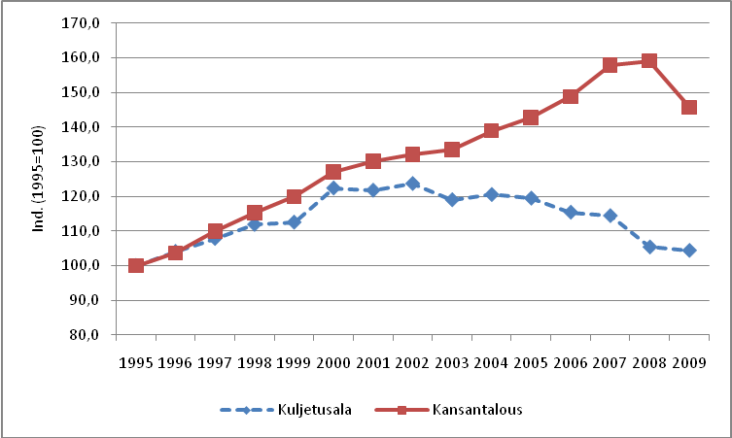

Ammattimaista tavarakuljetusta koskeva lainsäädäntö

Luvanvaraisen tavaraliikenteen harjoittamista säätele kaupallisista tavarakuljetuksista teillä annettu laki. Ammattimainen liikenteen harjoittaminen vaatii tavaraliikenneluvan, joita myöntävät luvan hakijan elinkeino-, liikenne- ja ympäristökeskukset (ELY-keskukset) viideksi vuodeksi kerrallaan. Liikennelupalajeja ovat yhteisölupa, kotimaan liikennelupa ja liikennetraktorilupa. Uusille luvanhakijoille myönnetään vain yhteisö- ja liikennetraktorilupia. Kotimaan liikennelupia myönnetään vain nykyisille luvanhaltijoille lupia uusittaessa ja kalustoa lisättäessä.

Suomessa myönnetty yhteisölupa oikeuttaa luvanvaraisen tavaraliikenteen harjoittamiseen kotimaassa ja ulkomailla Ahvenanmaan maakunta lukuun ottamatta, jossa tarvitaan maakuntahallituksen myöntämä liikennelupa. Liikenneluvan saamisen edellytyksenä on vakavaraisuus, oikeustoimikelpoisuus ja Ajoneuvokeskus AKE:lta saatu todistusta ammattitaidosta. Laissa on mainittu poikkeukset kaupallisesta liikenteestä, joissa liikennelupia ei tarvita. Näihin kuuluvat esimerkiksi kuljetukset kokonaismassaltaan alle kahden tonnin ajoneuvolla tai ajoneuvoyhdistelmällä.

Kuljetetut tavarat ja kuljetussuorite

Kaikesta Suomen tavaraliikenteestä kuorma-autokuljetukset ovat noin kaksi kolmasosaa, jos kansainvälistä meriliikennettä ei oteta huomioon. Suomessa asukasta kohden laskettu kuljetussuorite on EU-maiden korkeimpia, mihin vaikuttavat maamme verrattain suuri pinta-ala ja pinta-alaan nähden harva asutus, ulkomaankaupan keskittyminen pääkaupunkiseudulle ja muutamiin muihin satamakaupunkeihin, teollisuuden hajasijoittuminen laajalle alueelle sekä tärkeiden teollisuusalojen (metsäteollisuus, yms.) tuotantorakenne, joka on edellyttänyt raskaita kuljetuksia.

Kuorma-autokuljetukset ovat Suomessa kilpailukykyisiä, koska niissä pienet kuljetuserät ovat yhdistyneet kuljetusten suureen nopeuteen ja joustavuuteen. Rautatie-, vesi- ja kuorma-autokuljetukset kilpailevat Suomessa vähän keskenään. Eri kuljetusmuodot pikemminkin täydentävät toisiaan, sillä kuorma-autokuljetuksia tarvitaan rautatie- ja vesikuljetusten esi- ja jatkokuljetuksissa. Tosin EU:n strategiana on suosia veropoliittisesti rautatie- ja vesiliikennettä, jotta ruuhkainen ja ympäristön saastuttava maanteiden tavaraliikenne vähenisi Manner-Euroopan runsasliikenteisillä väylillä.

Suomessa maanteiden ruuhkat eivät ole samaa luokkaa kuin tiheästi asutuissa Keski-Euroopan maissa. Kuorma-autoilla ajetaan myös pitkiä matkoja, sillä sopivia rautatie- ja vesiyhteyksiä ei ole käytettävissä taikka tavaroita lastataan ja puretaan reitin varrella, jolloin kuorma-autojen käyttö on kokonaistaloudellisesti edullista. Yhteensä kuorma-autoilla tehtiin 45 miljoonaa matkaa vuonna 2009. Tavallisesti kuljetusetäisyydet ovat paljon lyhempiä kuin rautatie- ja vesiliikenteessä, koska yli 60 prosenttia kuorma-autokuljetuksista ulottuu alle 50 kilometrin etäisyydelle.

Kuljetetusta tavaramäärästä suurin tavaralaji on maa-ainekset (sora, hiekka ja kiviainekset). Tosin kuljetussuorite kertoo tavaramäärätietoa paremmin kuljetustyöstä, sillä kuljetussuorite ottaa huomioon tavaroiden kuljettamiseen tarvitun kilometrimäärän. Kuljetussuoritteella mitaten tärkeimmät tavaralajit ovat puuraaka-aine, mekaanisen ja kemiallisen metsäteollisuuden tuotteet, maataloustuotteet ja elintarvikkeet sekä rakennustarvikkeet ja -aineet. Yli kymmenen prosenttia kuljetussuoritteesta muodostuu eri tavararyhmien sekoituksesta, joita kuljetetaan yhdessä (Kuvio 2).

Asiakasrakenne

Kuljetusalan tärkeimmät asiakkaat koostuvat suhteellisen harvasta joukosta suuria teollisuusyrityksiä, joiden tilaamat kuljetukset olivat noin 50 prosenttia kuljetussuoritteesta vuonna 2009. Teollisuuden merkitys kuljetusten ostajina on vähentynyt talouden taantuman johdosta ja teollisuuden rakennemuutosten vuoksi, kun esimerkiksi metsäteollisuuden tuotantolaitoksia on suljettu. Seuraavaksi tärkeimpiä asiakkaita ovat kauppa ja rakennusala. Etenkin kaupan merkitys on kasvanut (Kuvio 3). Uutta kasvualustaa kuljetuksiin luo myös kaivannaisteollisuuden lisääntyminen.

Kuvio 2 Kuorma-autojen kuljetussuorite tavaralajeittain 2009, prosenttia. (Lähde: Tieliikenteen tavarakuljetustilastot, Tilastokeskus).

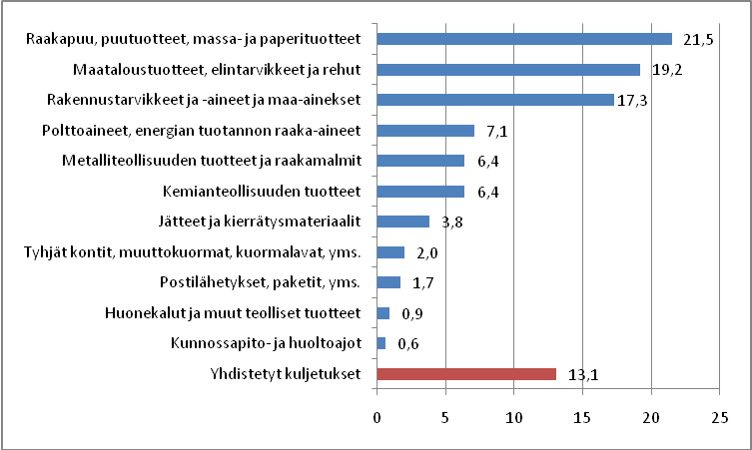

Kuvio 3 Maantieliikenteen kuljetussuorite ostajittain (asiakastoimialoittain) 2009 (Lähde: Tieliikenteen tavarakuljetustilastot, Tilastokeskus).

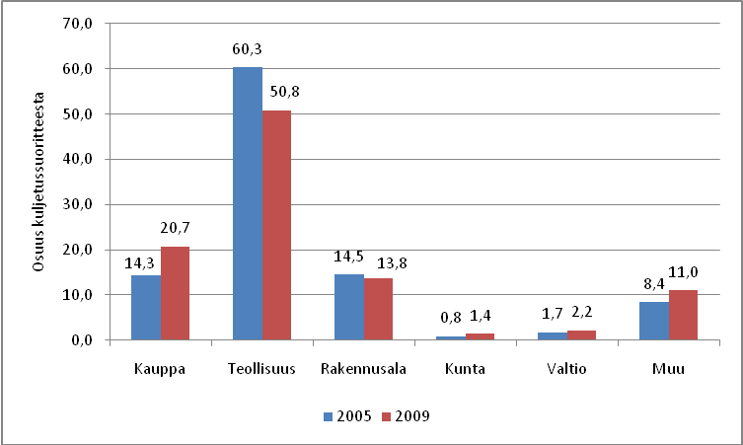

Alan keskeisiä haasteita

Kuljetusalan haasteita ovat lisänneet 2000-luvulla Venäjän ulkomaanliikenteen ajautuminen venäläisten kuljetusliikkeiden haltuun. Markkinoiden uusjakoa on edesauttanut se, että suomalaisten viranomaisten satunnainen valvonta on mahdollistanut venäläisille liikennöinnin Suomeen ylisuurilla ja kunnoltaan jopa epäasianmukaisilla ajoneuvoyhdistelmillä. Myös uusiin EU-maihin rekisteröityneiden kuljetusliikkeiden alhaisemmat palkkakustannukset ovat johtaneet kilpailun kiristymiseen ulkomaan liikenteessä ja Suomen sisäisillä kuljetusmarkkinoilla.

EU:n parlamentin kesällä 2010 tekemä päätös työaikadirektiivin ulottamisesta kuljetusyrittäjiin ja yrittäjien työajan rajoittaminen heikentää SKAL:in asiantuntijoiden mukaan osaltaan maamme pienyritysvaltaisen kuljetusalan toimintaedellytyksiä, minkä lisäksi työaikamääräysten valvonta olisi hankala toteuttaa käytännössä. Liiton mukaan työaikadirektiivin soveltamista Suomeen tulisi lykätä. Liitto on paheksunut myös liikenteen rangaistusjärjestelmää, jonka pohjalta ammatti-autoilijoille voidaan määrätä sakkojen lisäksi 1-6 kuukauden ajokieltoa suhteellisen pienistä rikkeistä.

Yhden henkilön yrityksissä ja nykyisessä kilpailutilanteessa ammattiautoilijalle määrätty ajokielto voi merkitä yrityksen toiminnan loppumista, jos sovituista kuljetuksista ei pystytä huolehtimaan eikä uusia sopimuksia voida hankkia. Tilanteen tekee epäoikeudenmukaiseksi se, että tavalliset rattijuopot pääsevät rikkeistä helpolla, mutta ammattiautoilijoille ajokieltoa voidaan määrätä erittelemättä, miten pienistä rikkeistä on kysymys. Kuljetusalalla perätään ajokieltopäätöksen pohjaksi pisteytysjärjestelmää, joka kertoisi, kuinka paljon liikenneturvallisuutta on vaarannettu.

Kuljetusala on monella tavoin ristituulessa säädösympäristössä tapahtuvien ja muiden ulkoisten muutosten vuoksi. EU:sta johtuvat haasteet johtuvat usein siitä, että maamme kuljetusalan pienyritysvaltainen yritysrakenne ja toimintaympäristö poikkeavat Manner-Euroopan tilanteesta. EU:n kilpailulainsäädäntö estää myös pieniä kuljetusyrityksiä muodostamasta vahvoja yhteenliittymiä, jotka voisivat neuvotella kuljetuksista suoraan suurten kuljetusten ostajien kanssa. Nykyinen epäsymmetrinen markkinatilanne pitää esimerkiksi kuljetussopimusten hinnat liian alhaalla.

2.2 Erityiskysymyksiä: liikennetraktorit

Suomessa oli vuonna 2009 noin 64 200 toimivaa maatilaa. Maatilojen määrä on puolittunut vuodesta 1990 ja väheneminen jatkuu edelleen. Maatilojen väheneminen on ollut nopeinta kotieläintaloudessa. Kasvinviljelyssä kehitys on ollut hitaampaa. Samanaikaisesti maatilojen määrän vähenemisen myötä on tapahtunut merkittävä tilakoon ja maataloustuotannon lisääntynyt erikoistuminen. Uutena piirteenä on maatilojen tuotantotoiminnan moninaistuminen, mikä tarkoittaa, että maatilatalouden rinnalle on tullut paljon muuta yritystoimintaa eli maatilat ovat monialaistuneet.

Maa- ja metsätalousministeriö MMM:n tietopalvelukeskus Tike:n tilastojen mukaan noin 35 prosentilla suomalaisista maatiloista (23 200 tilaa) oli maataloustuotannon ohella muuta yritystoimintaa vuonna 2007. Monialaisten maatilojen osuus on maassamme EU:n korkein. Eniten monialaisuutta esiintyy suurilla viljatiloilla. Yritystoiminta on usein kytköksissä tilalla harjoitettavaan maatalouteen ja siihen käytetään tilan kalustoa, rakennuksia ja tuotteita. Muulla yritystoiminnallaan monialaiset maatilat kilpailevat ilman maatilataustaa toimivien yritysten kanssa.

Maatilojen yleisin muun yritystoiminnan toimiala oli koneurakointi, jota harjoitti 40 prosenttia monialaisista maatiloista (8 500 tilaa) vuonna 2007. Urakointiin luetaan muun muassa lumen auraus ja teiden kunnossapito, maa- ja metsätalousurakointi, bioenergiaurakointi ja rakennusmaan raivaus, purku ja pohjarakentaminen. Kuljetuspalveluja myi noin 800 maatilaa. Tilastot kertovat toiminnan yleisyydestä, vaikka tarkempia tietoja käytetystä kalustosta ei ole käytössä, joskin erityyppiset traktorit ja niihin liitettävät koneet ja perävaunut lienevät keskeisessä asemassa.

Maatilojen monialaisuus vahvistaa maaseudun elinvoimaisuutta, mutta toimintaan voi sisältyä kilpailua vääristäviä vaikutuksia, jos toimialojen päätoimisilla yrittäjillä, kuten kuljetusalan yrityksillä pelisäännöt ovat erilaiset kuin esimerkiksi sivutoimisilla yrittäjillä (maatilatalouden harjoittajat). SKAL:ssa on kiinnitetty huomiota erityisesti siihen, että liikennetraktoreita ja myös maataloustraktoreita käytetään lisääntyvässä määrin maanteiden tavaraliikenteessä. Erityisen yleistä niiden käyttö on liiton mukaan maarakennuksessa, tienpidossa ja kuntien kuljetuspalveluissa.

SKAL:in mukaan liikennetraktoreiden käyttöön liittyy monia säännöksiä, jotka voivat aiheuttaa maanteiden tavarakuljetuksissa kilpailun vääristymiä kuorma-autoihin verrattuna. Liikennetraktoreiden perävaunuja ei tarvitse rekisteröidä eikä liikennetraktoreita ja niiden perävaunuja tarvitse katsastaa. Siksi maantieliikenteessä voi olla jopa 30-40 tonnin kokonaismassalla 50 km/h:ssa liikkuva yhdistelmiä, joiden kuntoa ei valvota säännöllisesti viranomaisten taholta, mikä lisää liikenneturvallisuusriskejä. Liikennetraktoreilla ei ole myöskään käyttövoimaveroa (dieselveroa).

Liikennetraktoreiden liikennelupavaatimukset ovat tuntuvasti löyhempiä kuin kuorma-autoliikenteessä, sillä liikennetraktoreilla voidaan harjoittaa kuljetustoimintaa ilman liikennelupaa 50 kilometrin etäisyydellä elinkeinonharjoittajan maatilasta sekä tämän kunnan alueella edellyttäen, että kuljetuskustannukset ovat korkeintaan 30 prosenttia koko elinkeinotoiminnan kustannuksista tilikauden aikana. Liikennelupavaatimuksia aiotaan edelleen väljentää, kun ilman liikennelupia voitaisiin suorittaa kuljetuksia jopa 100 kilometrin etäisyydelle nykyisen 50 kilometrin sijasta.

Nykylainsäädäntö edellyttää liikennetraktorin kuljettajalta C-luokan ajokorttivaatimusta ja ammattipätevyysluokitusta. Suomen hallitus on esittänyt, että liikennetraktoreille luodaan LT-ajokorttiluokka, johon ei tarvita ammattipätevyyskoulutusta, mikä asettaisi kaupallista tavarakuljetustoimintaa harjoittavat yritykset eriarvoiseen asemaan. Tällä hetkellä maassamme on yli 10 000 liikennetraktoria ja noin 1 100 yrittäjää, jolla on liikennetraktorilupa. Liikennetraktorien määrä kasvaa kuitenkin reippaasti lähivuosina, jos suunnittelut lainsäädännölliset muutokset toteutuvat.

Lainsäädännöllisten uudistusten toteutuessa ja liikennetraktorien määrän kasvun seurauksena kasvava osa kuljetustoiminnasta putoaisi viranomaisvalvonnan piiristä, mikä voi heikentää kuljetusalan kilpailuneutraliteettia, lisätä harmaata taloutta sekä aiheuttaa liikenneturvallisuusriskejä. Yritystoiminnan kokonaisedun kannalta olisi suositeltavaa ja yksinkertaisinta, että kaikki yritykset, jotka kuljettavat korvausta vastaan tavaroita maanteillä yli 3,5 tonnin ajoneuvoilla ja ajoneuvoyhdistelmillä, toimisivat samoilla pelisäännöillä kuljetusmatkasta ja -välineestä riippumatta.

Ongelmia voivat lisätä se, että vain osalla maatiloista maatalouden ulkopuolinen toiminta on yhtiöitetty erilliseksi elinkeinoverolain (EVL) alaiseksi toiminnaksi. Pääsääntöisesti muuta yritystoimintaa verotetaan sivutulona maatilatalouden verolain (MVL) mukaan. Erityisesti palveluja (kuljetuspalvelut, yms.) ja koneurakointia verotetaan yleensä MVL:n pohjalta. Osittain myös tästä syystä maatilojen muu yritystoimintaa voi pudota helposti harmaalle alueelle, minkä ohella kilpailun vääristymiä voivat lisätä maa- ja metsätalousyrittäjien saamat yhteiskunnan tuet.

2.3 Kansainvälinen toiminta

Kansainvälisellä tavaraliikenteellä tarkoitetaan Suomesta ulkomaille (vientikuljetukset) ja ulkomailta Suomeen suuntautuvia kuljetuksia (tuontikuljetukset) sekä kolmansien maiden välisiä kuljetuksia ja kabotaasikuljetuksia. Suomessa rekisteröityjen kuorma-autojen kuljetussuorite ulkomaanliikenteessä oli Tilastokeskuksen tieliikennetilastojen mukaan 3,4 miljardia tonnikilometriä vuonna 2009, mikä oli 14 prosenttia kotimaan liikenteen kuljetussuoritteesta. Kuljetettu tavaramäärä oli 5,1 miljoonaa tonnia, eli alle kaksi prosenttia kotimaassa kuljetetusta tavaramäärästä (Taulukko 1).

Tonnikilometreinä mitattuna ulkomaanliikenteen osuus kuljetussuoritteesta on paljon suurempi osuus tavaramäärästä, sillä keskimääräinen kuljetusmatka on ulkomaanliikenteessä kymmenkertainen kotimaan liikenteeseen verrattuna. Tullihallituksen tilastojen mukaan maantiekuljetukset muodostivat neljä prosenttia tuontikuljetusten ja 12 prosenttia vientikuljetusten arvosta. Pääosa ulkomaankaupan kuljetuksista suoritetaan meritse. Rautatiekuljetusten osuus ovat tavaratuonnissa suurempaa kuin maantiekuljetusten osuus. Tavaraviennissä tilanne on päinvastoin.

Taulukko 1 Suomalaisten kuljetusyritysten tavaramäärä ja kuljetussuorite ulkomaanliikenteessä 2005-09 (Lähde: Tieliikenteen tavarakuljetustilastot, Tilastokeskus).

 | Tavaramäärä, miljoonaa tonnia | Kuljetussuorite, milj. tkm
2005 | 7,4 | 4 040
2006 | 7,1 | 4 250
2007 | 7,2 | 3 860
2008 | 5,8 | 3 420
2009 | 5,2 | 3 410

Ulkomaan tavaraliikenteen rakenne

Maanteiden tuontikuljetukset koostuvat etupäässä puutavaran ja muiden raaka-aineiden kuljetuksista Venäjältä. Vientikuljetusten tavaravalikoima on monipuolisempi, joskin pääosassa ovat koneet, laitteet, kuljetusvälineet, metallituotteet, metsä- ja kemian teollisuuden tuotteet sekä elintarvikkeet. Maanteiden ulkomaankuljetukset suoritetaan maamme lähialueiden välillä. Vientikuljetuksissa selvästi suurin kohdemaa ja tuontikuljetuksissa merkittävin lähtömaa on Venäjä. Seuraavaksi tulevat naapurimaamme Ruotsi ja Norja. Muiden maiden merkitys on marginaalinen.

Suomalaisten kuljetusyritysten ulkomaanliikenteen kuljetukset supistuivat entisestään vuosina 2008-09, mutta toteutunut kehitys ei ole pelkästään taantuman syytä. Markkinaosuuksien menetykset ovat pitkään jatkunut kehityssuunta. 2000-luvulla suomalaiset ovat menettäneet ratkaisevasti markkinaosuuksiaan Venäjälle ja Baltian maihin rekisteröidyille kuljetusyrityksille. Markkinoiden uusjakoa on edesauttanut se, että viranomaisten satunnaisvalvonta on mahdollistanut venäläisille rekoille liikennöinnin ylisuurilla ja kunnoltaan jopa epäasianmukaisilla ajoneuvoyhdistelmillä.

Ulkomaanliikenteen vaikeudet ja kuljetusliikkeiden kustannusjahti ovat johtaneet myös kuljetustoiminnan ulosliputukseen 2000-luvulla. Etenkin suuret kuljetusliikkeet ovat perustaneet ulkomaille sivuliikkeitä ja tytäryhtiöitä, jotka sijaitsevat Venäjällä, Baltiassa, Puolassa, Ruotsissa ja Saksassa. Toinen ilmenemismuoto on vuokratyövoiman käyttö. Kyselytutkimusten mukaan vuonna 2009 ulko- ja kotimaista vuokratyövoimaa oli käyttänyt 14 prosenttia kuljetusyrityksistä. Sinänsä vuokratyövoiman käyttö on laillista ja se tuo paljon kaivattua joustavuutta yritystoimintaan.

Kabotaasikuljetukset

Kabotaasikuljetuksilla tarkoitetaan yhdessä EU- ja ETA-valtiossa rekisteröidyillä ajoneuvoilla tehtyjä kuljetuksia toisen EU- ja ETA-maan sisäisessä liikenteessä. Kabotaasikuljetukset avattiin EU:ssa vuonna 1994. Kuljetusten sallimisella haluttiin parantaa kuljetusten taloudellisuutta ja ekologisuutta. Toisen jäsenmaan sisällä tehdyt kuljetukset ovat sallittuja kuitenkin vain väliaikaisesti. Liikenne- ja viestintäministeriö LVM:n selvitysten mukaan kabotaasikuljetukset ovat Suomessa pientä eli noin 0,04 prosenttia kuorma-autoliikenteen kuljetussuoritteesta.

EU:n laajentumisen yhteydessä eräille uusille jäsenmaille (Baltian maat, Puola, Tsekinmaa, Slovakia ja Unkari) asetettiin siirtymäaika, jonka aikana näihin maihin rekisteröidyillä ajoneuvoilla oli mahdollista suorittaa kabotaasikuljetuksia vain rajoitetusti. Siirtymäaika päättyi keväällä 2008. Baltian maiden alhaisen kustannus- ja hintataso pelättiin aiheuttavan kilpailuhäiriöitä maamme sisäisillä kuljetusmarkkinoilla, minkä vuoksi elokuussa 2009 voimaan tulleella lainmuutoksella on pyritty rajoittamaan toiseen EU-maihin rekisteröityjen ajoneuvojen kabotaasikuljetuksia Suomessa.
Kansallinen lainmuutos on väliaikainen ja se ennakoi koko EU:n alueella voimaan tulevaa vastaavanlaista säädöstä. Ongelmana on ollut, että EU-maiden kuljetusyrittäjien toimintaa Suomen markkinoilla ei ollut syksyyn 2009 asti ajallisesti rajattu, mikä vaikeutti kabotaasikuljetusten viranomaisvalvontaa. Väliaikaisten säännösten mukaan kabotaasikuljetuksia voidaan suorittaa Suomessa viikon sisällä korkeintaan kolme. Kuljetuksia ovat jokainen kuorman purku. Aikaraja lasketaan ajankohdasta, jolloin Suomeen suuntautunut kansainvälinen kuljetus on purettu.

2.4 Kuljetuskalusto

Tilastokeskuksen moottoriajoneuvokantatilastojen mukaan Suomessa oli yli 110 000 kuorma-autoa vuoden 2009 lopussa. Näistä ajoneuvoista noin 37 900 oli rekisteröity ammattimaiseen (luvanvaraiseen) liikenteeseen ja noin 73 400 yksityiseen liikenteeseen. Vuodesta 1995 kuorma-autojen lukumäärä on yli kaksinkertaistunut. Kasvu on paljon nopeampaa yksityisessä liikenteessä kuin ammattimaisessa liikenteessä (Kuvio 4). Vielä 1990-luvun puolessa välissä ammattimaisessa liikenteessä toimi yli 50 prosenttia kuorma-autoista mutta nyt vain kolmannes.

Kuvio 4 Yksityisen ja luvanvaraiseen liikenteeseen rekisteröityjen kuorma-autojen määrän kehitys vuosina 1995-2009 (Lähde: Moottoriajoneuvotilastot, Tilastokeskus).

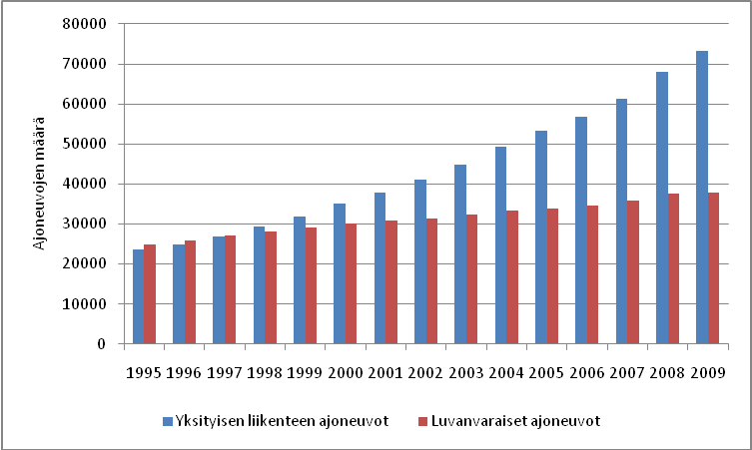

Kuorma-autot jaetaan perävaunuttomiin ja perävaunujen vetoon tarkoitettuihin ajoneuvoihin. Noin 75-80 prosenttia kuorma-autoista on perävaunuttomia. Etenkin pääosa kaksiakselisista perävaunuttomista kuorma-autoista on rekisteröity yksityiseen liikenteeseen. Sen sijaan pääosa vetoautoista toimii ammattimaisessa liikenteessä, minkä vuoksi ammattimaiseen liikenteeseen rekisteröidyt kuorma-autot ovat massaltaan ja keskikantavuudeltaan suurempia kuin yksityiseen liikenteeseen rekisteröidyt ajoneuvot. Tämä näkyy ajoneuvotyyppien kuljetussuoritteessa.

Yli 750 kilon painoisia varsinaisia perävaunuja ja puoliperävaunuja oli rekisteröity Suomeen 99 200 vuonna 2009. Niiden määrä on kaksinkertaistunut 15 vuodessa. Pakettiautoja (alle 3 500 kilon ajoneuvot) oli maassamme 332 600, mutta niistä luvanvaraisessa liikenteessä toimi vain 5 100. Pakettiautojen määrä on lähtenyt kovaan nousuun 2000-luvun puolesta välistä lukien. Pakettiautojen määrä kasvu oli luvanvaraisessa liikenteessä määrällisesti ja suhteellisesti suurempaa kuin ajoneuvojen määrän luvanvaraisessa kuorma-autoliikenteessä vuonna 2009.
3 Kuljetusalan yritystoiminta
Suomessa tieliikenteen tavarakuljetus on korostetun pienyritysvaltaista, sillä verohallinnon tilastojen mukaan arviolta 60 prosenttia noin 11 100-11 200 toiminnassa olevasta kuljetusalan yrityksestä työllistää alle kolme henkilöä. Monella pienyrityksellä ulkopuolisia palkansaajia ei ole lainkaan.
Saatua yrityskuvaa vahvistavat SKAL:in tilastot, joiden mukaan 70 prosentilla luvanvaraista tavarakuljetusta harjoittavista yrityksistä on korkeintaan kolme ajoneuvoa. Tilastokeskuksen tilastot kuitenkin osoittavat, että yrityskoko on kasvussa, mutta uusia yrityksiä on tullut 2000-luvulla vähemmän markkinoille kuin yrityksiä on lopettanut.
Alan liikevaihto oli Tilastokeskuksen mukaan 6,2 miljardia euroa vuonna 2008. Verohallinnon tilastojen mukaan liikevaihto aleni noin kahdeksan prosenttia vuonna 2009. Vuotta 2010 koskevien ennakkotietojen mukaan kuljetuspalvelujen myynti ja kuljetussuorite ovat lähteneet jälleen nousuun, joskin kehitys on ollut yrityskentässä kaksijakoista.
Konkurssiyritysten määrän ei uskota pienentyvän merkittävästi vuonna 2010 ja noin neljännes toimivista yrityksistä luetaan riskiyrityksiin. Alan yritystoimintaa luonnehtii myös suuri verovelkojen määrä. Vaikka palvelumyynnistä kertyneet arvonlisäverot ilmoitetaan verottajalle, jäävät arvonlisäverot usein maksamatta.

3.1 Yritykset ja yritystoiminnan kehitys

Tilastokeskuksen yritys- ja toimipaikkarekisterin (YTR) mukaan tieliikenteen tavarakuljetuksessa toimi vuonna 2008 yhteensä noin 11 160 yritystä, kun muuttopalvelun toimiala lasketaan mukaan. Yritysten henkilöstö oli 43 220 työntekijää ja liikevaihto 6,2 miljardia euroa. Yritystoimipaikkoja kuljetusalalla oli 11 300, eli hieman enemmän kuin yrityksiä. Osa suurista kuljetusalan yrityksistä on monitoimipaikkaisia, minkä lisäksi päätoimialanaan kauppaa, teollisuutta tai kuljetusvälitystä harjoittavilla yrityksillä voi olla toimipaikkoja tieliikenteen tavarakuljetuksessa.

Kuljetusalan yritysten määrä kasvoi 1990-luvun talouslaman jälkeen vuosina 1995-98, mutta kääntyi sittemmin laskuun. Yritysten määrä väheni vuoteen 2006 saakka, mutta 2000-luvun nousukauden vuosina 2007-08 yrityksiä perustettiin enemmän kuin niitä lopetettiin (Kuvio 5). Yritysten kokonaismäärästä vuonna 2009 ei ole vielä Tilastokeskuksen YTR:n mukaisia vuositilastoja, koska vuoden 2009 tilastot julkaistaan vasta marraskuun 2010 lopussa. Ennakkotietojen mukaan yritysten määrä olisi kääntynyt kuitenkin laskuun (ks. jäljempänä aloittaneet ja lopettaneet yritykset).

Tieliikenteen tavarakuljetusalan kehitystä Tilastokeskuksen YTR:n mukaiset tilastot vuosilta 1993-2008 osoittavat, että kuljetusalan yritysten reaalinen liikevaihto on 2,5-kertaistunut. Kokovuosityöllisyyden käsitteellä laskettu yritysten henkilöstö oli lisääntynyt 17 000 henkilöllä. Kasvu oli 1990-luvulla nopeampaa kuin 2000-luvulla erityisesti henkilöstön osalta, mihin vaikutti 1990-luvun talouslaman jälkeinen alhainen lähtötaso. Vuositilastot päättyvät kuitenkin vuoteen 2008, joka oli kuljetusalalla vielä noususuhdannetta vielä kesään 2008 saakka (Kuvio 6) (ks. jäljempänä yritysten taloudellinen asema).

Kuvio 5 Kuljetusalan yritysten määrän kehitys 1993-2008 (Lähde: Yritys- ja toimipaikkarekisteri, Tilastokeskus).

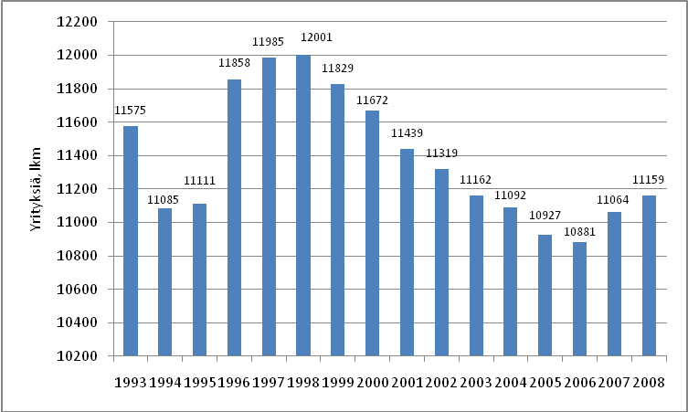

Kuvio 6 Kuljetusalan henkilöstön määrän ja reaalisen liikevaihdon kehitys 1993-2008 (Lähde: Yritys- ja toimipaikkarekisteri, Tilastokeskus).

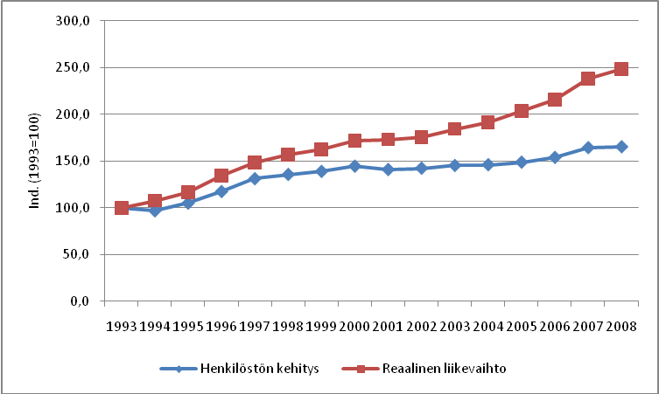

3.2 Yritysrakenne

Verohallinnon tilastojen mukaan kuljetusala on hyvin pienyritysvaltaista toimintaa. Vuonna 2009 toimineista kuljetusliikkeistä 60 prosentilla ei ollut palkansaajia tai ne työllistivät korkeintaan kaksi palkansaajaa, jotka ovat usein yhtiömuotoisten yritysten omistajayrittäjiä tai heidän perheenjäseniään. Toiminnassa olevilla yrityksillä tarkoitetaan niitä kuljetusliikkeitä, joilla oli palkansaajia tai liikevaihtoa vuonna 2009. Pääosa toimialan työllisyydestä ja liikevaihdosta kertyy 3-9 palkansaajan pientyönantajayrityksiin ja pieniin 10-49 palkansaajan yrityksiin (Taulukko 2).

Yrityskoon kasvusta huolimatta suurten yli 250 palkansaajan tai keskisuurten 50-249 palkansaajan yritysten merkitys ei ole tieliikenteen tavarakuljetuksessa vielä yhtä huomattava kuin monilla muilla palvelu- ja jalostusaloilla. Pienyritysvaltaisuutta vahvistaa se, että neljä kuljetusliikettä kymmenestä oli yritysmuodoltaan yksityisiä toiminimiä vuonna 2009, mikä oli sama kuin osakeyhtiöiden osuus. Alan pääomavaltaisuudesta huolimatta toiminimiä ja myös henkilöyhtiöitä (kommandiitti- ja avoin yhtiö) on kuljetusalalla enemmän kuin yrityskentässä keskimäärin (Kuvio 7).

Taulukko 2 Kuljetusalan yritykset palkansaajien määrän mukaan 2009 (Lähde: Verohallinnon tilastot).

 | Yrityksiä, lkm | Osuus yrityksistä, % | Osuus henkilöstöstä, % | Osuus liikevaihdosta, %
250- | 9 | 0,1 | 7,8 | 7,2
50-249 | 90 | 0,8 | 13,8 | 15,7
20-49 | 409 | 3,5 | 20,1 | 18,9
10-19 | 985 | 8,4 | 22,8 | 18,2
3-9 | 3232 | 27,6 | 28,4 | 23,0
1-2 | 2895 | 24,7 | 7,1 | 8,7
Ei palkansaajia | 4094 | 34,9 | - | 8,3
Yhteensä | 11714 | 100,0 | 100,0 | 100,0

Kuvio 7 Kuljetusalan yritykset yritysmuodon mukaan 2009 (Lähde: Verohallinnon tilastot).

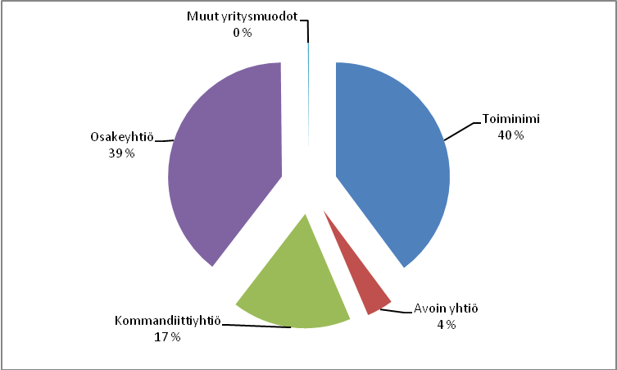
Sivutoimiset tai osa-aikaiset yrittäjät

Tilastokeskuksen YTR:n mukaisten yritystietojen tarkempi tarkastelu osoittaa, että noin 13 prosenttia tieliikenteen tavarakuljetusalan yrityksistä, eli noin 1 480 yritystä, oli sivutoimisten tai osa-aikaisten kotimaisten yrittäjien omistamia vuonna 2008. Näiden yritysten työllisyys, 430 henkilöä, on kokovuosityöllisyyden käsitteellä mitattuna alle prosenttia toimialan henkilöstön kokonaismäärästä. Sivutoimista tai osa-aikaisista kuljetusalan yrityksistä YTR:n vuositilastoihin sisältyi runsaat 80 prosenttia, mutta vajaa viidennes jäi kokonaan vuositilastojen ulkopuolelle.

Sivutoiminen tai osa-aikainen yritys on määritelty Tilastokeskuksen YTR:n pohjalta tilastollisesti siten, että yritys on toiminut tilastovuonna yli puoli vuotta, mutta sen henkilöstön määrä jää kokovuosityöllisyyden käsitteellä mitattuna 0,1-0,5 henkilöön yrittäjät mukaan lukien. Tarkastelun piiriin eivät sisältyneet tilastovuonna toimintansa aloittaneet tai lopettaneet kuljetusalan yritykset, julkisyhteisöjen omistamat yritykset tai ulkomaalaisomisteiset yritykset. Myöskään kotimaisiin konserneihin kuuluneet jätettiin kokonaan tarkastelun ulkopuolelle.

Yrityskoko ajoneuvokalustolla mitattuna

Suomessa kuljetusliikkeiden pieni yrityskoko näkyy selvästi ajoneuvokalustolla mitattuna. SKAL:n jäsenrekisteritilastojen mukaan 70 prosentilla kuljetusyrityksiä oli 1-2 kuljetusajoneuvoa vuonna 2009. Vain 30 prosentilla ajoneuvoja on vähintään kolme. Tilastokeskuksen yritys- ja toimipaikkarekisteri YTR:n ja moottoriajoneuvokantatilastojen mukaan esimerkiksi vuonna 2008 luvanvaraiseen liikenteeseen oli rekisteröity vain 3,4 kuorma-autoa yhtä toimialalla toimivaa yritystä kohden. Yrityskoko on ajoneuvokalustolla mitattuna kuitenkin kasvanut selvästi (Kuvio 8-9).

Kuvio 8 Yrityskoko luvanvaraisessa maanteiden tavarakuljetuksessa ajoneuvojen määrällä mitattuna 2009 (Lähde: SKAL)

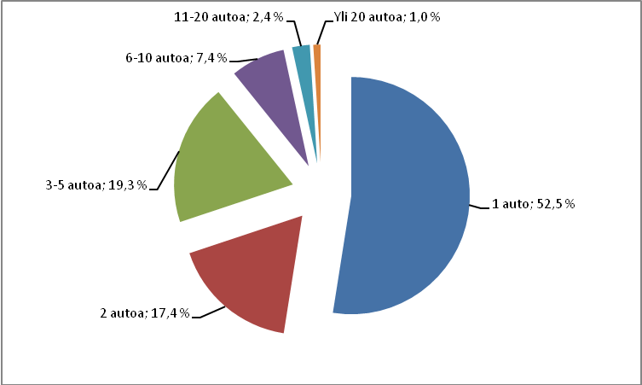
Kuvio 9 Luvanvaraiseen kuorma-autoliikenteeseen rekisteröidyt ajoneuvot yhtä tieliikenteen tavarakuljetuksen toimialalla toimivaa yritystä kohden 2008 (Yritys- ja toimipaikkarekisteri ja moottoriajoneuvotilastot, Tilastokeskus).

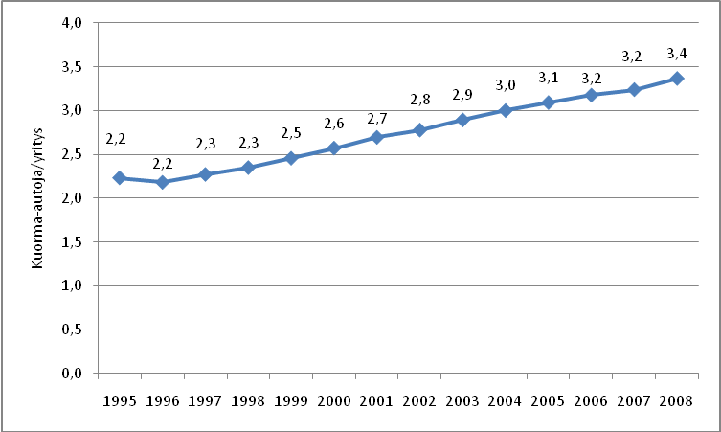

Skal:in käyttämät tilastot

Suomen Kuljetus ja Logistiikka Skal ry:n käyttämissä Tilastokeskuksen tilastoissa kaikkein pienimmät, vähäistä yritystoimintaa pyörittävät liikevaihdoltaan alle 33 638 euron yritykset on jätetty kuvauksen ulkopuolelle. Rajauksen mukaisesti kuljetusyrityksiä oli kuvauksessa piirissä 8 939 vuonna 2008. Vaikka yritysten määrä lisääntyi vuonna 2008, keskipitkällä ajanjaksolla kuljetusyritysten määrä on vähenemässä myös SKAL:in käyttämien yritystilastojen mukaan. Samalla yrityskoko on kasvussa yrityskohtaisella henkilöstön määrällä ja liikevaihdolla mitattuna (Kuvio 10).

Kuvio 10 Yritysten määrä ja keskimääräinen yrityskoko SKAL:in käyttämien yritystilastojen mukaan 2004-08 (Lähde: SKAL).

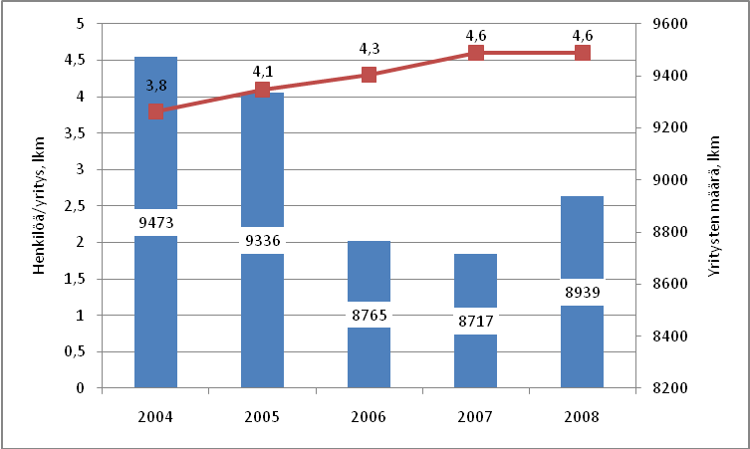

3.2 Yritysten omistajat

Kuljetusala on Suomessa edelleen vahvasti miesvaltainen toimiala, sillä yli 80 prosenttia vuonna 2009 toimineista oli kokonaan miesten omistamia, jos katsotaan yritysten vastuuhenkilöiden sukupuolen mukaista taustaa. Tämä johtuu sukupuolten mukaisista erilaisista ammatillisista valinnoista. Naisten kokonaan omistamia yrityksistä oli vain kaksi prosenttia kaikista. Naisten ja miesten yhdessä omistamia tiimiyrityksiä oli 12 prosenttia. Loput viisi prosenttia kuuluivat yrityksiin, joita ei ole mahdollista jakaa ryhmiin yritysten vastuuhenkilöiden sukupuolen mukaan.

Kokonaan tai vähintään puoliksi ulkomaan kansalaisten hallinnassa olevia kuljetusliikkeitä oli verohallinnon tilastojen mukaan yhteensä vajaa 160 vuonna 2009, eli 1,3 prosenttia toimialan yritysten kokonaismäärästä. Ulkomaalaistaustaiset yritykset työllistivät noin 500 palkansaajaa ja niiden liikevaihto oli 120 miljoonaa euroa. Osa ulkomaalaisten hallussa olevien yritysten vastuuhenkilöistä asuu pysyväisluonteisesti Suomessa ja osa ulkomailla. Venäläis- ja virolaistaustaiset yritykset muodostavat suurimmat omistajaryhmän ulkomaalaistaustaisissa yrityksissä (Kuvio 11).

Kuvio 11 Kokonaan tai vähintään puoliksi ulkomaalaistaustaiset kuljetusalan yritykset vastuuhenkilöiden kansalaisuuden mukaan 2009 (Verohallinnon tilastot).

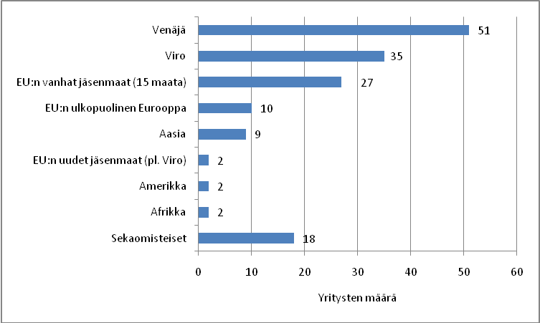
3.3 Yritysten perustaminen ja vaihtuvuus

Tilastokeskuksen YTR:n mukaan toimintansa aloittaneiden kuljetusyritysten määrä lisääntyi vuoteen 2007 saakka ja kääntyi sen jälkeen laskuun. Erityisen voimakkaasti uusien yritysten määrä väheni vuonna 2009. 2000-luvulla yritysten määrän vuotuinen nettolisäys on ollut vuosia 2006-08 lukuun ottamatta negatiivinen, koska toimintansa lopettaneita yrityksiä on ollut enemmän kuin uusia yrityksiä (Kuvio 11). Tämä on seurausta pienyritysten toiminnan loppumisesta omistajien eläköitymisen, yrityskauppojen, konkurssien ja yleisten toimintaedellytysten heikkenemisen vuoksi.

Tilastokeskuksen YTR:n tilastoissa yritys merkitään aloittaneeksi pääsääntöisesti silloin, kun siitä tulee työnantaja tai arvonlisäverovelvollinen. Yritys voi kirjautua tilastoon aloittaneeksi myös yhtiöittämisen tai toiminimimuotoisen yrityksen muuttuessa yhtiömuotoiseksi, jolloin se saa uuden yritystunnuksen. Vastaavasti yritys katsotaan lopettaneeksi, kun se lakkaa toimimasta sekä työnantajana että arvonlisäverovelvollisena yksikkönä ja vanha yritystunnus lopetetaan. Lopettaneeksi yritys voidaan katsoa lisäksi silloin, kun se sulautuu toiseen yritykseen.

Kuvio 11 Toimintansa aloittaneet ja lopettaneet kuljetusalan yritykset 2001-09 (Lähde: Yritys- ja toimipaikkarekisteri, Tilastokeskus).

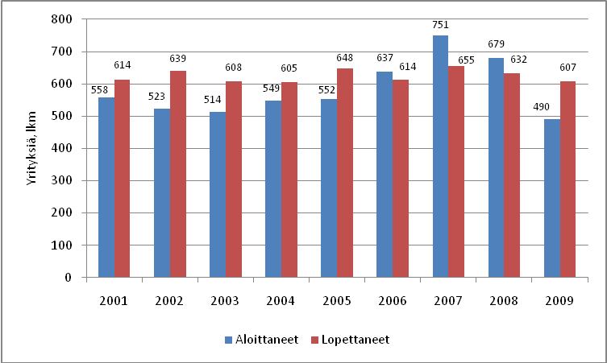

Yrityskannan vaihtuvuus

Tilastokeskuksen tilastointimenetelmästä seuraa, että käytettävissä olevat tilastot eivät aina kuvaa aidosti yrityksen uusperustantaa tai lopettamista (konkurssi ja omaehtoinen lopettaminen). YTR:ssä yritysten aloitus- ja lopetustiedot ovatkin osin hallinnollisia sisältäen yritysten niin sanottuja epäaitoja liiketoiminnan aloituksia ja lopetuksia, kuten yritysmuodon muutoksia yksityisestä toiminimestä yhtiömuotoiseksi yritykseksi. Merkittävälle osalle toimintansa aloittaneista yrityksistä tuotannontekijät ja suhteet markkinoihin eivät siis ole täysin uusia.

Kaiken kaikkiaan aloittaneiden ja lopettaneiden yritysten suhteellinen osuus yrityskannasta eli vaihtuvuus on tieliikenteen tavarakuljetuksessa tuntuvasti alhaisempi kuin maamme yrityskentässä keskimäärin. Alhainen vaihtuvuus johtuu pääomavaltaisuudesta ja keskimääräistä korkeammasta toiminnan aloittamiskynnyksestä, mikä on tyypillistä teollisuudessa ja muilla pääomavaltaisilla toimialoilla. Alhainen vaihtuvuus ja lopettaneiden yritysten enemmyys viestittää myös yritystoiminnan huonoista toimintaedellytyksistä, mikä on heikentänyt toimialan uudistumiskykyä (Kuvio 13).

Kuvio 13 Yrityskannan vaihtuvuus kuljetusalalla ja koko yritystoiminnassa pl. alkutuotanto 2001-09 (Lähde: Yritys- ja toimipaikkarekisteri, Tilastokeskus).

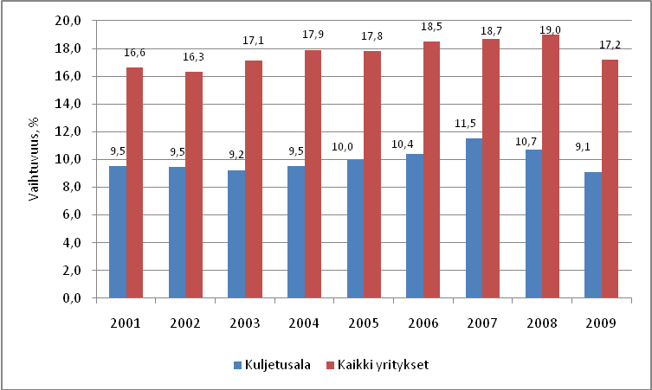

Sarjayrittäjyys

Suomessa uusien yritysten taustalla on aiemmin yrittäjinä toimineita (sarja- ja portfolioyrittäjät). Viranomaisyhteistyön kehittämisprojekti Virke:n tuoreen tutkimuksen mukaan 46 prosenttia vuonna 2009 perustetuista kaikista osakeyhtiöistä oli sellaisia, joiden taustalla oli aiemmin saman toimialan yrityksissä toimineita vastuuhenkilöitä (yrittäjiä). Logistiikka-alalla vastaava osuus oli 60 prosenttia. Logistiikka-alalla tarkoitetaan tässä virallisen EU:n toimialaluokituksen toimialaa H (Kuljetus ja varastointi), joka sisältää henkilö- ja tavaraliikenteen eri muodoissaan.

Virke:n tutkimus osoittaa, että mahdolliset yritysmuodon muutokset selittävät vain osan sarjayrittäjien eli toimialalla aiemmin toimineiden yrittäjien (yritystoiminnan jatkajat) toiminnasta, koska uusien osakeyhtiöiden vastuuhenkilöistä pääosa oli toiminut vastuuhenkilönä aiemmin samalla toimialalla toimineessa vanhassa osakeyhtiössä. Itse asiassa osakeyhtiöitä ja muita yritysmuotoja edustavia yrityksiä, joissa sarjayrittäjät ovat toimineet aiemmin, voi olla lukuisia. Virke:n asiantuntijoiden mukaan osassa tapauksia voi olla kysymys yritystoimintaan liittyvistä epäterveistä ilmiöistä.

Epäterveet ilmiöt liittyvät Virke:n asiantuntijoiden mukaan siihen, että uuden yrityksen avulla halutaan häivyttää vanhan yrityksen maksuhäiriöt ja verorästit viranomaisten ja asiakkaiden näkyviltä. Uusi puhdas yritys voi tietysti jättää velvoitteensa hoitamatta aivan kuten edeltäjänsäkin. Vuonna 2009 perustetuista logistiikka-alan osakeyhtiöistä noin 11 prosentilla olikin jo verovelkaa syyskuussa 2010. Osuus oli suhteellisesti samaa luokkaa kuin koko yrityskentässä keskimäärin. Maksuhäiriöitä logistiikka-alan yrityksillä oli kuitenkin keskimääräistä vähemmän

3.5 Yritysten taloudellinen asema ja suhdanneodotukset

Liikevaihdon kehitys

Verohallinnon tilastojen mukaan tieliikenteen tavarakuljetuksen liikevaihto pieneni keskimäärin noin kahdeksan prosenttia (mediaani) vuonna 2009. Yleisen taloudellisen kehityksen heikentyminen ja kilpailun kiristyminen näkyivät kuljetusalalla niin, että lähes kolmasosassa yrityksiä liikevaihto supistui vähintään 20 prosenttia. Liikevaihto supistui enemmän (mediaani miinus 10,0 %) pienissä yrittäjäomistajavetoisissa ja alle kolmen palkansaajan yrityksissä kuin vähintään kolme palkansaajan työllistäneissä kuljetusliikkeissä, joissa liikevaihto aleni keskimäärin viisi prosenttia (Kuvio 13).

Kuvio 13 Liikevaihdon kehitys kuljetusalalla 2009, prosenttia yrityksistä (Lähde: Verohallinnon tilastot).

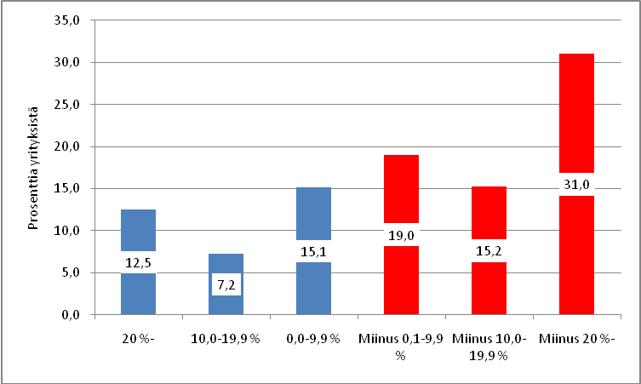

Suomen Logistiikka ja Kuljetus SKAL ry:n syksyllä 2010 tekemän suhdannekyselyjen mukaan alan liikevaihto on kääntynyt nousuun vuoden 2010 aikana. Liikevaihto kohosi vuoden ensimmäisen kolmanneksen aikana selvästi tai jonkin verran yli 45 prosentissa yrityksiä. Saatuja tuloksia tukee se, että Tilastokeskuksen liiketoiminnan suhdannekuvaajien mukaan koko logistiikka-alan (Nace H) liikevaihto nousi 12 prosenttia touko-heinäkuussa 2010 edellisen vuoden vastaavaan ajankohtaan verrattuna. Kasvu oli nopeampaa kuin palvelualoilla keskimäärin.

Liikevaihdon kasvu on seurausta kotimaan tieliikenteessä kuljetettujen tavaramäärien ja kuorma-autoliikenteen kuljetussuoritteiden lisääntymisestä, minkä taustalla on edelleen kuljetusalan asiakkaiden parantuneet suhdannenäkymät, jotka alkoivat kirkastua jo kuluvan vuoden kevät-talvella. Tätä osoittaa se, että Tilastokeskuksen tieliikenteen tavarakuljetustilastojen mukaan kuljetettu tavaramäärä lisääntyi viidenneksellä vuoden 2010 ensimmäisellä puoliskolla edellisen vuoden vastaavaan ajankohtaan verrattuna. Kuljetussuorite lisääntyi taasen yli kymmenen prosenttia.

Asiakastoimialojen parantunut tilannetta kuvaa, että EK:n lähiaikojen suhdannenäkymiä mittaavat luottamusindikaattorit ovat vahvistuneet vuonna 2010. Elokuussa teollisuuden, vähittäiskaupan ja palvelualojen luottamusindikaattorin pisteluku oli jo yli pitkän aikavälin keskiarvon. Vain rakennusalan luottamusindikaattori jäi pitkäaikavälin keskiarvon alapuolelle, mutta loppuvuotta kohden kysyntänäkymät ovat kohentuneet myös rakentamisessa. Suhdannekuvan parantumisesta kertovat myös Suomen Yrittäjien, Finnveran ja työ- ja elinkeinoministeriön tuorein pk-yritysbarometri.

Kustannuskehitys

Verohallinnon tilastojen mukaan aine- ja tarvikeostot, ulkopuoliset palvelut (ml. alihankintapalvelut), työvoimakustannukset sekä liiketoiminnan muut kulut muodostivat kukin keskimäärin 20-25 prosenttia kuljetusalan liikevaihdosta vuonna 2009, kun tarkastelun kohteena ovat vähintään kolmen palkansaajan yritykset. Tilastokeskuksen kuorma-autoliikenteen kustannusindeksin mukaan kustannukset alenivat jyrkästi vuoden 2009 ensimmäisellä puoliskolla, mutta ne ovat kääntyneet sen jälkeen nousuun. Eniten muutoksia ovat aiheuttaneet polttoaineiden hinnan vaihtelut.

SKAL:in vuonna 2009 tekemien yritystiedustelujen mukaan yli 40 prosenttia vastanneista yrityksistä ei ollut ottanut käyttöön mitään erityisiä kulujen vähentämiseen liittyviä tai muita sopeuttamistoimia talouden taantumasta johtuvista syistä. Samanaikaisesti kuitenkin 40 prosenttia yrityksistä oli irtisanonut tai lomauttanut henkilöstöä. 40 prosenttia yrityksistä oli lisäksi poistanut tai myynyt kuljetuskalustoaan. Saadut tulokset vahvistavat käsityksiä toimialan kahtiajakautumisesta, sillä kansantalouden taantuma on kohdannut toisia yrityksiä kovemmin kuin toisia.

Kannattavuuden kehitys

Verohallinnon tilastojen mukaan laskettu toimialan mediaani käyttökateprosentti oli 20,8 vuonna 2009 (Kuvio 15). Käyttökate kertoo yrityksen tuloksen ennen poistoja ja rahoituseriä. Yksittäisten yritysten kohdalla käyttökateprosentin muutokset voivat kertoa paitsi muuttuneesta kannattavuudesta kuin myös asianomaisen yritysten toimintatavoissa ja toiminnan painopisteissä tapahtuneista muutoksista. Yrityskohtaisesti käyttökatevaatimukseen vaikuttavat käyttöpääomavaltaisuus, investointien uusiutumistarve sekä vieraan pääoman aiheuttamien kulujen määrä.

Liikevoittoprosentti, eli liiketuloksen suhde liikevaihtoon, joka kertoo yrityksen tuloksen (voitto tai tappio) ennen rahoituseriä, voi soveltua käyttökateprosenttia paremmin yritysten väliseen vertailuun saman toimialan sisällä kuin myös eri toimialoja edustavien yritysten kesken. Verohallinnon tilastojen mukaan laskettua kuljetusalan liikevoittoprosenttia (mediaani) oli 10,7 vuonna 2009. Tilikauden voittoprosentti eli tilikauden tuloksen suhde liikevaihtoon oli toimialan yrityksissä hieman yli neljä. Suhdeluku voi vaihdella yrityksittäin satunnaisten tuotot ja kulujen vuoksi.

Kuvio 15 Kuljetusalan keskimääräinen kannattavuus vähintään kolmen palkansaajan yrityksissä 2009, keskiarvot ja mediaanit (Lähde: Verohallinnon tilastot).

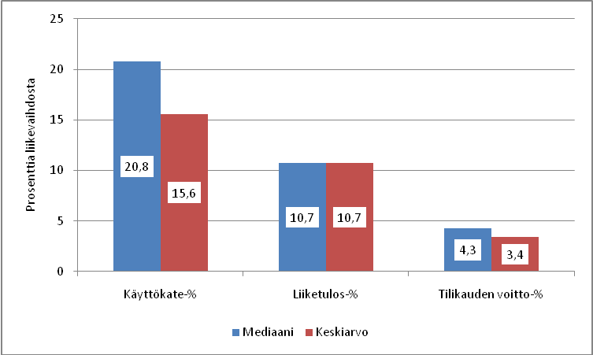

SKAL:in Tilastokeskuksella teettämien tunnuslukulaskelmien mukaan kuljetusalan keskimääräinen käyttökateprosentti (mediaani) on ollut vuosina 2004-08 noin 11-13 prosenttia, eli selvästi alhaisempi kuin verohallinnon tilastojen mukaan laskettuna. Tilastojen väliset erot johtuvat muun muassa erilaisesta perusjoukosta ja siitä, että verohallinnon tilastoissa käyttökatetta on verrattuna liikevaihtoon, johon ei ole lisätty liiketoiminnan muita tuottoja. Tilastokeskuksen tilastojen kannattavuus on ollut laskusuunnassa 2000-luvulla jo noususuhdanteen aikana.

Pidemmän aikavälin kannattavuutta voidaan arvioida myös kansantalouden tilinpidon tilastojen mukaisen bruttokateprosentin avulla. Bruttokateprosentilla tarkoitetaan yrittäjän toimintaylijäämän ja kiinteän pääoman kulumisen suhdetta perushintaiseen arvonlisäykseen. Bruttokateprosentti on heikentynyt jatkuvasti vuodesta 2001 lukien. Tämä johtuu kustannusten suhteellisesti reippaammasta kasvusta, joka näkyy toimialan arvonlisäyksen tuotososuuden alentumisena ja arvonlisäyksessä palkkakustannusten keskimääräistä nopeampana kasvuna (Kuvio 16).

Heikohko kannattavuuskehitys ja toimialan pienestä keskimääräisestä yrityskoosta johtuvat rajalliset voimavarat ovat heijastuneet tieliikenteen tavarakuljetusalan investointimahdollisuuksiin. Kansantalouden tilinpidon mukaan arvioitu investointien reaalinen määrä on pysynyt vuosittaisia vaihteluja lukuun ottamatta melko vakaalla tasolla, mutta suhteellinen investointiaste on pienentynyt toimialalla 1990-luvun tilanteeseen verrattuna. Investointiasteella tarkoitetaan kiinteän pääoman bruttomuodostuksen suhdetta perushintaiseen arvonlisäykseen (Kuvio 17).

Kuvio 16 Kuljetusalan kannattavuuden kehitys bruttokateprosentilla mitattuna 1995-2009 (Lähde: Kansantalouden tilinpito, Tilastokeskus).

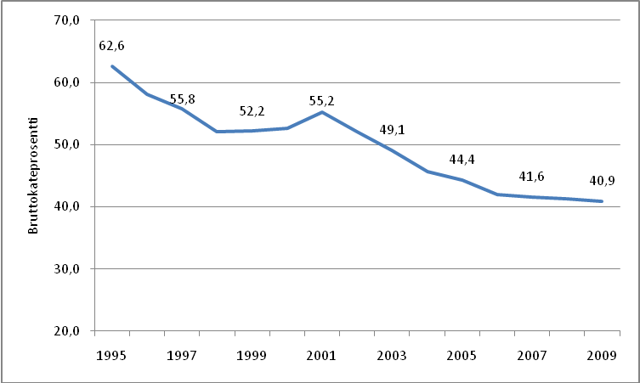

Kuvio 17 Kuljetusalan investointien määrän ja investointiasteen kehitys 1995-2009 (Lähde: Kansantalouden tilinpito, Tilastokeskus).

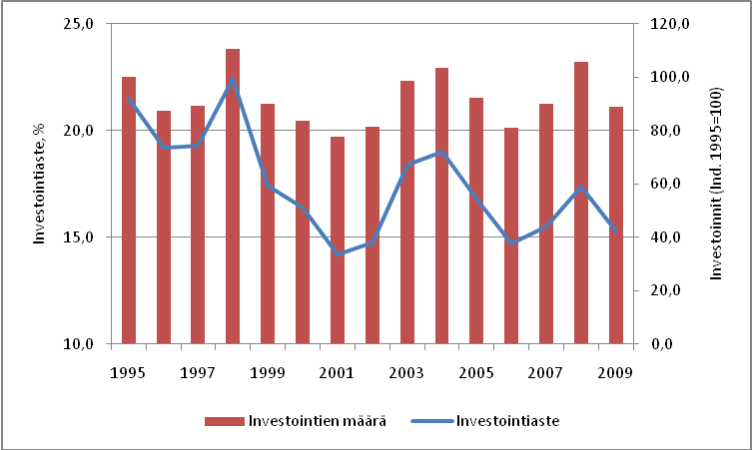

Tuottavuus

Vuotta 2010 koskevat SKAL:in suhdannetiedustelut osoittavat, että kannattavuus oli heikentynyt vielä vuoden alkupuolella, vaikka liikevaihto on lähtenyt nousuun. Osasyynä lienevät alhainen lähtötaso ja tuotantokustannusten nousu henkilöstön määrän ja työvoimakustannusten kasvun vuoksi. SKAL:in suhdannetiedusteluissa ei mitattu kuitenkaan tuottavuuden kehitystä, jonka myönteinen kehitys on pidemmällä aikavälillä paras keino parantaa kannattavuutta. Lyhyellä aikavälillä kannattavuuden ja tuottavuuden kehityksellä ei ole välttämättä yhteyttä toisiinsa.

Lyhyellä aikavälillä kannattavuus voi parantua vain hinnanmuutosten vuoksi, jos tuotteiden markkinahinta kohoaa tai tuotantopanosten hinta alenee. Pidemmällä aikavälillä kannattavuuden muutosten syynä voivat olla tuottavuuden muutokset. Yritystoiminnan tehokkuuden parantumisesta johtuva kannattavuuden kasvu on keino erottua muista saman toimialan tai samoja tuotteita tarjoavista yrityksistä. Kuljetusalalla osa tuottavuuden muutoksista liittyy toimintaympäristössä tapahtuviin tuottavuuden muutostekijöihin ja osa yritystasolle tehtyihin muutoksiin.

Kuljetusalan tuottavuutta voidaan arvioida suhteuttamalla jalostusarvo henkilöstökuluihin. Jalostusarvo saadaan, kun tuotoksesta vähennetään hankittujen tuotantopanosten arvo. Verohallinnon tilastojen pohjalta laskettuna suhdeluku oli keskimäärin 1,35 vuonna 2009. Tällä mittarilla tutkitaan, kuinka suuri on yritysten aikaansaama tuotos palkkaeuroa kohden, ja se sopii paremmin tuottavuuden mittaamisessa eri suoritealoja edustavien kuljetusalan yritysten kesken kuin esimerkiksi jalostusarvon ja henkilöstön välinen suhdeluku, joka oli kuljetusalalla keskimäärin alle 40 000 euroa.

Lähiajan suhdanneodotukset

SKAL:in syksyllä julkaisema kuljetusbarometri kuvasi lähiajan suhdanneodotuksia touko-elokuun välisenä aikana. Liikevaihdon kehitystä kuvaava saldoluku, joka saadaan vähentämällä liikevaihdon kasvua odottavien yritysten prosenttiosuudesta liikevaihdon lasku odottavien prosenttiosuus, oli plus 22. Taustalla on kuljetettujen tavaramäärien ja ajosuoritteiden lisääntyminen, mikä oli kääntynyt myös kannattavuutta koskeva saldoluvun plusmerkkiseksi. Uuden henkilökunnan palkkaamiseen kuljetusyritykset suhtautuvat kuitenkin hyvin varauksellisesti (Kuvio 18).

On aivan luonnollista, että kuljetusten kysyntä ja kuljetussuorite kasvavat nopeasti poikkeuksellisen suuren pudotuksen jälkeen. Keskipitkällä aikavälillä toimialan tuotannon kasvu voi jäädä kuitenkin pysyvästi vaimeaksi tai jopa loivasti laskevaksi. Toteutuva kehitys muistuttaa lähinnä matemaattisen neliöjuurimerkin kuviota. Tämän ennusteen taustalla on kansantalouden kokonaistuotannon hidas kehitys, mitä pahentaa tieliikenteen tavarakuljetusalalla tärkeiden teollisuuden asiakkaiden vähentynyt kuljetusten kysyntä määrällisesti ja kuljetusintensiteetin pienentyminen.
Suurista toimialoista teknologiateollisuuden maanteiden kuljetuskysyntä ja kuljetusintensiteetti ovat pieniä. Maanrakennusalalla, elintarviketeollisuudessa, rakennustuoteteollisuudessa ja kemian teollisuudessa kuljetusintensiteetti on melko korkea ja näiden toimialojen yhteenlaskettu osuus kuljetusten kysynnästä on suuri. Ongelmia aiheuttavat kuitenkin metsäteollisuuden kuljetusintensiteetin ja kuljetuskysynnän pysyvä lasku, koska teollisuusalan osuus maanteiden kuljetuskysynnästä merkittävä. Lisäksi rakentamiseen liittyvät kuljetukset ovat hyvin suhdanneherkkiä.

Osa metsäteollisuuden jättämästä aukosta voi olla korvattavissa kaivannais- ja perusmetalliteollisuuden kuljetuskysynnän määrällisellä kasvulla, jos kaivosteollisuuden optimiset kasvuodotukset toteutuvat lähivuosikymmeninä. Asiaan vaikuttaa myös kaivannaistuotteiden jatkojalostuksen laajuus maassamme. Tutkimusten mukaan rautatiekuljetukset saattavat lisätä markkinaosuuttaan kotimaan kuljetuksista maantiekuljetusten kustannuksella. Muutokset eivät ole kuitenkaan todennäköisesti kovin suuria ja kehitystyö painottuu kuljetusmuotojen yhteistyön tehostamiseen.

Kuvio 18 Kuljetusalan suhdanneodotukset touko-kesäkuussa 2010 saldolukuina mitattuna (Lähde: SKAL:in kuljetusbarometri 3/2010).

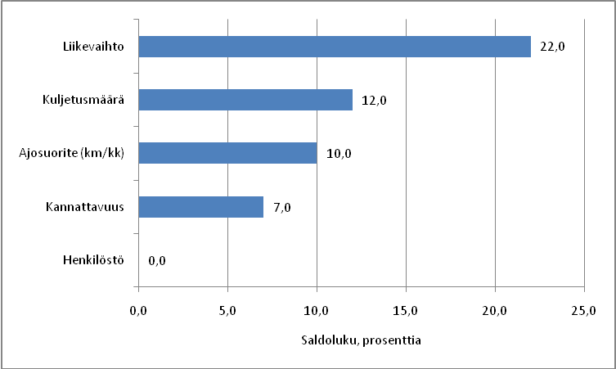

3.6 Konkurssiin haetut yritykset

Konkurssiin haettuja kuljetusyrityksiä oli Tilastokeskuksen konkurssitilastojen mukaan 181 vuonna 2009. Konkurssiin haettujen yritysten määrä aleni 1990-luvun jälkipuoliskolla ja 2000-luvun alussa, mutta se kääntyi nousuun 2000-luvun lopulla. Vuonna 2009 konkursseissa uhattujen työpaikkojen määrä oli noin tuhat. Vuotta 2010 koskevien ennakkotietojen mukaan konkurssiin haettujen kuljetusalan yritysten määrä on pysynyt suurin piirtein ennallaan. Suomen kaikista konkurssiin haetuista yrityksistä kuljetusalan yritysten osuus oli noin 5-6 prosenttia vuonna 2009 (Kuvio 19).

Määritelmällisesti konkurssi on velallisen kaikkia velkoja koskeva maksukyvyttömyysmenettely, jossa velallisen omaisuus käytetään saatavien maksuun ja velallinen menettää määräysvallan omaisuuteensa. Konkurssiin asettamisesta päättää tuomioistuin. Hakijana voi olla velkoja tai velallinen itse. Valtaosassa vireillä olevista konkursseista on velkojien vireille panemia. Verottaja on ollut aloitteellinen yli puolessa konkurssitapauksista. Konkurssimenettely ei aina johda konkurssiin asettamiseen, sillä prosessi voi keskeytyä konkurssipesän varattomuuteen.

Vuonna 2009 pantiin toimeen myös 68 logistiikka-alan yrityssaneerausta. Määrä oli yli kaksinkertaistunut edellisestä vuodesta. Saneerausmenettely on Suomessa vaihtoehtoinen maksukyvyttömyysmenettely konkurssille, ja se tähtää elinkelpoisen yrityksen toiminnan jatkamiseen. Lainsäädännöllä on pyritty korjaamaan taloudellisiin vaikeuksiin joutuneiden yritysten ja yksityishenkilöiden taloudellista asemaa. Yrityksen osalta saneerausmenettely syrjäyttää konkurssin silloin, kun sille on olemassa tuomioistuimen harkinnan mukaan riittävät edellytykset.

Kuvio 19 Konkurssiin haetut kuljetusalan yritykset 2003-10. (Lähde: Konkurssitilastot, Tilastokeskus; vuoden 2010 ennakkotiedot Suunnittelu- ja tutkimuspalvelut Pekka Lith).

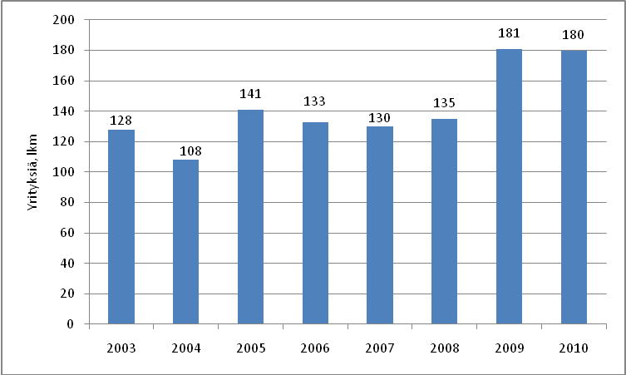

Riskiyritykset

Verohallinnon ja viranomaisyhteistyön kehittämisprojekti Virke:n käytössä oleva yritysten riskiluokitus perustuu kolmen tietolähteen yhdistelmään, jotka ovat verohallinnon omat perusteet sekä Dun&Bradstreet:in ja Asiakastieto Oy:n riskiluokitukset. Riskiluokitus kattaa periaatteessa pääosan toimivista yhtiömuotoisista yrityksistä, jotka ovat toimineet vähintään vuoden, ja jotka eivät ole konserniverokeskuksen asiakkaita. Käytössä olevat riskiluokat ovat normaalin riskin yritykset, kohonneen riskin yritykset ja suuren riskin yritykset.

Kuljetusalan yrityksistä kohonneen tai suuren riskin yrityksiin kuului noin neljännes vuonna 2009 (Kuvio 20). Osuus oli hieman enemmän kuin koko yrityskentässä keskimäärin on riskiyrityksiä, mutta niitä oli kuitenkin selvästi vähemmän kuin rakennusalalla tai majoitus- ja ravitsemisalalla, jotka ovat maassamme tunnetusti harmaan talouden ongelmatoimialoja. Huomionarvoista on, että riskiyritysten joukossa oli yli 50 julkista yritystoiminnan rahoitustukea saanutta yritystä. Yhteensä julkista rahoitustukea vähintään 5 000 euroa saaneita kuljetusalan yrityksiä oli 290 vuonna 2009.

Kuvio 20 Kuljetusalan yritykset riskiluokittain vuonna 2009, prosenttia riskiluokitetuista yrityksistä (Lähde: Verohallinto)
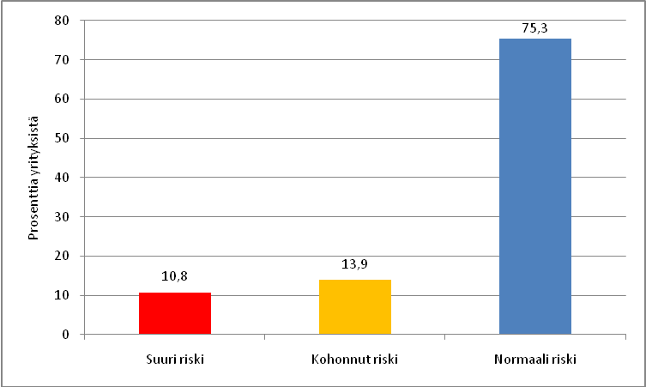

3.7 Verovelkaiset yritykset

Kuljetusalan verovelat olivat vuonna 2009 noin 130 miljoonaa euroa. Verovelkaisia rakennusyrityksiä oli kaikkiaan 2 210, jos mukaan lasketaan ne yritykset, joiden verovelkojen määrä on vähintään tuhat euroa. Osa verovelkaisista yrityksistä on jo kuitenkin lopettanut tai keskeyttänyt toimintansa. Verovelkaisista toiminnassa olleita tieliikenteen tavarakuljetusalan yrityksiä oli noin 1 670. Näiden yritysten verovelka oli yhteensä runsaat 70 miljoonaa euroa (Taulukko 3). Toimiviksi luetaan ne yritykset, joilla oli liikevaihto (myyntiä) tai palkattua työvoimaa vuonna 2009.

Vuonna 2009 toiminnassa olleiden verovelkaisten kuljetusalan yritysten keskimääräiset verovelat olivat 43 000 euroa. Verovelkojen kokonaismäärä kasautuu pieniin alle kymmenen palkansaajan mikroyrityksiin, jotka voidaan jakaa edelleen 3-9 palkansaajan pientyönantajiin ja lähinnä yksinyrittäjien omistamiin alle kolme palkansaajan yrityksiin. Yritystä kohden laskettuna verovelat ovat luonnollisesti korkeimmat keskisuurissa ja suurissa yrityksissä. Huomionarvoista on, että nuorten vuoden 2004 jälkeen perustettujen yritysten joukossa on paljon verovelkaisia yrityksiä (Taulukko 4).

Kaikista verovelkaisista kuljetusalan yrityksistä (2 210 kpl) konkurssimenettelyssä oli ollut runsas neljännes. Yli 50 prosentissa tapauksia konkurssi oli kuitenkin rauennut varojen puutteeseen, jätetty sillensä tai konkurssihakemus oli peruutettu. Verovelkoja oli kertynyt yrityksiin nopeasti taloudellisen taantuman vuoksi vuonna 2009. Tätä osoittaa se, että toiminnassa olleista tieliikenteen tavarakuljetusalan yrityksistä joka kymmenes eli noin 1 230 kuljetusalan yritystä oli saanut niin sanotun verotilihuomautuksen. Maksettava verosaldo oli korkoineen 11,6 miljoonaa euroa vuonna 2009.

Taulukko 3 Kuljetusalan verovelkaiset yritykset kokoluokittain palkansaajien määrän mukaan vuonna 2009. (Lähde: Verohallinto).

Yrityksen kokoluokka, palkansaajaa | Verovelkaisia yrityksiä, lkm | Verovelan määrä, milj. euroa | Osuus verovelasta, prosenttia | Verovelat/ yritys,  euroa
50- | 19 | 12,9 | 10,1 | 680300
20-49 | 95 | 14,5 | 11,3 | 152300
10-19 | 195 | 11,6 | 9,1 | 59300
3-9 | 526 | 18,7 | 14,6 | 35500
Alle 3 | 831 | 14,5 | 11,7 | 17500
Yhteensä | 1666 | 72,2 | 56,5 | 43300
Ei toiminnassa | 548 | 55,6 | 43,5 | 101600
Kaikki yhteensä | 2214 | 127,8 | 100,0 | 57700

Taulukko 4 Kuljetusalan verovelkaiset toiminnassa olleet yritykset toiminnan aloittamisvuoden mukaan vuonna 2009. (Lähde: Verohallinto)

Aloittamisvuosi | Verovelkaisia, lkm | Osuus, % | Verovelat, milj. euroa | Osuus, %
Ennen 1990 | 132 | 7,9 | 19,7 | 27,4
1990-94 | 467 | 28,0 | 18,3 | 25,3
1995-99 | 325 | 19,5 | 13,0 | 18,0
2000-04 | 269 | 16,1 | 8,4 | 11,6
2005- | 473 | 28,5 | 12,8 | 17,7
Yhteensä | 1666 | 100,0 | 72,2 | 100,0

Maksamattomat arvonlisäverot

Tässä selvityksessä käytetyt verohallinnon tilastot eivät kerro tarkkaan, mistä verolajeista verovelat koostuvat. Silti pelkästään vuonna 2009 kertyneet maksamattomat arvonlisäverot olivat lähes 60 miljoonaa euroa, eli yli 80 prosenttia vuonna 2009 toiminnassa olleiden kuljetusalan yritysten veroveloista. Ilmoitetuista arvonlisäveroista maksamattomat arvonlisäverot olivat 13 prosenttia. Maksamattomien arvonlisäverojen osuus ilmoitetuista arvonlisäveroista on kuljetusalalla suurin 20-49 palkansaajan yrityksissä ja pienin suurissa yli 250 palkansaajan yrityksissä (Taulukko 5).

Verojen maksamatta jättäminen ja maksukyvyttömyys eivät ole sinänsä harmaata taloutta, mutta toimintaan voi liittyä tervettä kilpailua vääristävää toimintaa. Ilmoitukset on tehty, koska on haluttu välttää suoranaisen veropetoksen tekeminen. Toimintaan liittynee lyhytaikaisten yritysten hyväksikäyttöä. Tämä on suhteellisen helppoa, sillä yritykset voivat toimia puolikin vuotta maksamatta veroja ja hoitamatta muita yhteiskunnallisia velvoitteita, ennen kuin viranomaiset puuttuvat asiaan johtuen pienten yritysten suuresta määrästä suhteutettuna rajallisiin viranomaisresursseihin.

Taulukko 5 Kuljetusalalla ilmoitetut ja maksetut arvonlisäverot vuonna 2009 yritysten kokoluokittain (pl. negatiivisen vuosisaldon yritykset). (Lähde: Verohallinto)

Yritysten kokoluokka,  palkansaajia | Ilmoitetut arvonlisäverot,  milj. euroa | Maksetut arvonlisäverot,  milj. euroa | Ilmoitusten ja  maksujen ero- tus, milj. euroa | Erotus / ilmoitetut verot, %
Ei palkansaajia | 34,3 | 30,0 | 4,3 | 12,5
1-2 | 42,8 | 37,3 | 5,5 | 12,8
3-9 | 116,2 | 98,5 | 17,7 | 15,3
10-19 | 90,3 | 76,9 | 13,4 | 14,8
20-49 | 78,7 | 65,6 | 13,1 | 16,6
50-249 | 50,4 | 46,2 | 4,2 | 8,4
250- | 32,6 | 32,3 | 0,3 | 0,9
Yhteensä | 445,3 | 386,8 | 58,5 | 13,1

Negatiivisen vuosisaldon yritykset

Tieliikenteen tavarakuljetuksessa toimi vuonna 2009 verohallinnon mukaan 1 070 yritystä, joiden tekemien arvonlisäveroilmoitusten vuosisaldo oli negatiivinen, eli tavara- ja palveluostoista saatavien vähennysten summa oli suurempi kuin myynnin arvonlisävero. Nämä yritykset ovat oikeutettuja arvonlisäveropalautuksiin. Yhteensä negatiivisten arvonlisäveroilmoitusten vuosisaldo oli vajaa 20 miljoonaa euroa. Yritykset ovat voineet saada arvonlisäverovähennyksiä omista tavara- ja palveluostoistaan ja investoinneistaan esimerkiksi toiminnan aloitusvaiheessa.

4 Piilotalous tieliikenteen tavarakuljetuksessa

4.1 Piilotalouden ilmenemismuotoja ja syitä
Harmaa talous ilmenee maanteiden tavarakuljetuksessa pimeän työvoiman käyttönä, ulkomaisten liikennöitsijöiden laittomana toimintana Suomen kuljetusmarkkinoilla, konkurssikeinotteluna ja pimeiden kuljetuspalvelujen myyntinä yksityiseen liikenteeseen rekisteröidyillä ajoneuvoilla. Tilannetta voivat pahentaa kansallisen lainsäädännön uudistukset, joissa eri kuljetusvälineille ollaan luomassa erilaisia pelisääntöjä.
Toteutuneen kehityksen taustalla ovat jyrkät suhdannevaihtelut, epäsymmetriset markkinat ja suurasiakkaiden harjoittama kuljetusten alihinnoittelu, ulkomaille rekisteröityjen kuljetusyritysten hallitseva asema ulkomaankaupan tavaraliikenteessä ja siihen liittyvä ulkomaisten yritysten käyttö Suomen kuljetusmarkkinoilla. Piilotalouden lieveilmiöt on nähty kuljetusalan yrittäjien keskuudessa keskeiseksi epäkohdaksi.

Alan suuret pääomakustannukset ja suhdanneherkkyys, tuotantokustannusten nousu, pienyritysvaltaisuus, kaupan ja teollisuuden suurasiakkaiden kuljetusten alihinnoittelu, yrittämistä vaikeuttava säädösympäristö, ulkomaalaisten liikennöitsijöiden toiminta Suomen kuljetusmarkkinoilla sekä pimeiden kuljetuspalvelujen myynti yksityiseen liikenteeseen rekisteröidyillä ajoneuvoilla ovat luoneet kuljetusalalle haasteellisen toimintaympäristön, jossa liikennöitsijät ovat keskittyneet selviytymiseen ja kilpailuetua on haettu epäterveillä toimintatavoilla (Kuviot 21 ja 22).

Kuvio 21 Harmaan talouden tärkeimmät ilmenemismuodot tieliikenteen tavarakuljetusalalla yrityskyselyjen mukaan, pisteet (Lähde: Harmaan talouden yrityskyselyt 2009).

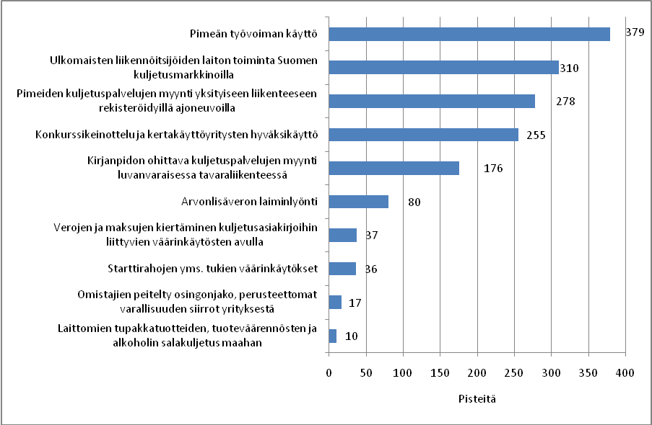
Kuvio 22 Harmaan talouden tärkeimmät taustatekijät tieliikenteen tavarakuljetusalalla yrityskyselyjen mukaan, pisteet (Lähde: Harmaan talouden yrityskyselyt 2009).

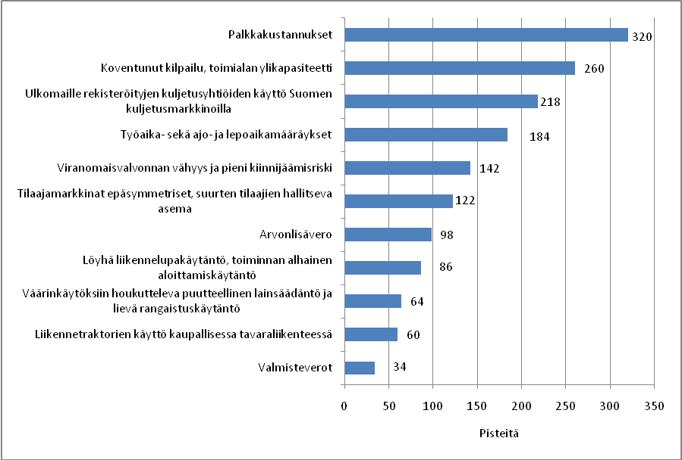

Ulkomaisten liikennöitsijöiden toiminta Suomen sisäisissä kuljetuksissa

Erityistä huomiota on kiinnitetty ulkomaisten kuljetusliikkeiden toimintaan Suomen sisäisissä kuljetuksissa, sillä suurimmat kustannuserot suomalaisten ja ulkomaisten kuljetusliikkeiden välillä liittyvät työvoimakustannuksiin. Muissa kuljetuspalveluihin liittyvissä kustannuksissa, kuten polttoaineveroissa ja ajoneuvoveroissa erot ovat paljon pienempiä. Periaatteessa laki lähetetyistä työntekijöistä on edellyttänyt, että jatkuva työskentely Suomessa merkitsee maamme työsuhdelainsäädännön noudattamista, mutta säännösten valvominen on ollut käytännössä hankala.

Asiantuntijoiden mukaan venäläiset, balttialaiset ja muut entisissä itäblokin maissa rekisteröidyt kuljetusliikkeet rikkovat myös ajoaika-, nopeusrajoitus-, kuormankiinnitys-, katsastus-, vakuutus-, ajokortti- ja elinkeinoluvan edellyttämiä määräyksiä Suomen maanteillä. Yli 40 prosenttia SKAL:in kevään 2010 suhdannebarometrikyselyihin vastanneista yrittäjistä totesikin, että alan kilpailukykyä parannetaan parhaiten luomalla tasapuoliset kilpailuedellytykset ulkomaisen kuormaliikenteen kanssa sekä tehostamalla ulkomaisen kuorma-autoliikenteen valvontaa (Kuvio 23).
Ulkomaalaisten kuljetusliikkeiden toimintamahdollisuuksia maamme sisäisissä kuljetuksissa on pyritty rajoittamaan lainsäädäntöteitse. Elokuussa 2009 tuli voimaan säädös, jonka mukaan toisesta EU- tai ETA-maasta tulleen kuljetusyrityksen kuorma-autolla voidaan suorittaa enintään kolme kuljetusta viikon sisällä Suomeen päätyneen kansainvälisen kuljetuksen jälkeen. Kuljetukseksi lasketaan jokainen lastin purku, mistä on oltava olemassa todiste. Suomen kansallisella lainmuutoksella ennakoitiin koko EU:n alueella voimaan tulevaa vastaavanlaista säädöstä.

Jatkossa EU:n yhtenäiset kabotaasimarkkinat merkitsevät sitä, että mihin hyvänsä jäsenvaltioon sijoittunut kuljetusyrittäjä voi kuljettaa tavaroita missä hyvänsä EU:n alueella sijaitsevien kohteiden välillä, kunhan hänellä on maantiekuljetuksiin vaadittava ammattipätevyys ja yhteisölupa. Tilapäisissä kabotaasikuljetuksissa on otettava huomioon paitsi EU:n kabotaasisäännökset (ajopiirturin käyttöpakko, yms.) kuin myös ulkomaisen kohdemaan paikalliset lait, kuten määräykset ajo- ja lepoajoista, kuljetussopimuksen ehdoista ja arvonlisäverosta.

SKAL:in syyskuussa 2010 suorittaman vuorokauden mittaisen, 12 eri liikennepisteessä suoritetun liikennelaskennan mukaan joka kymmenes maamme maanteillä liikkuva raskas kuljetusajoneuvo on ulkomaalainen. Osuus on hyvin suuri ja se ylittää moninkertaisesti viranomaisten tekemät havainnot. Esimerkiksi venäläisten ajoneuvojen osuus oli 2-3 prosenttia, vaikka niillä ei ole oikeutta ajaa Suomen sisäistä tavaraliikennettä. SKAL:in liikennelaskennan tavoitteena oli selvittää, kuinka paljon ulkomaalaisilta kuljetusliikkeiltä voitaisiin kerätä tiekäyttömaksuja (vinjettimaksut).

Venäjän liikenteen ongelmat

Tieliikenteen tavarakuljetukseen ja erityisesti Venäjän liikenteeseen liittyy monia muitakin ongelmia. Niistä yksi koskee lahjuksia, joilla venäläisiä virkamiehiä voidellaan rajalla. Venäjällä lahjus on puolihyväksytty maan tapa, jolla virkamies voi kohentaa pientä palkkaansa. Asiantuntijoiden mukaan ylimääräinen maksu vaihtelee 10-100 euron välillä. Maksua ei peritä aina kuljettajalta, vaan sen suorittaa kuljetusliikkeen asiakas. Ironista on, että lahjusongelma on vähentynyt sitä mukaa, kun suomalaiset ovat menettäneet markkinaosuuksiin Venäjän kaupan kuljetuksissa.

Rikospoliisin mukaan kansainväliseen tavaraliikenteeseen kietoutuu myös suoranaista rikollista ainesta. Talousrikollisuuden nimikkeitä ovat veropetokset, väärennysrikokset ja kirjanpitorikokset. Tullin asiantuntijoiden mukaan kuljetusalaan liittyy lisäksi salakuljetukseen ja huumausainerikollisuuden uhkia. Viranomaisten valvontaoperaatioissa on huomattu, että järjestäytyneet rikollisorganisaatiot pyrkivät muuttamaan kuljetusreittejä EU:sta Venäjälle sen mukaan, miten tiukoiksi rikollisorganisaatiot arvioivat tarkastukset Venäjän naapuristossa olevissa EU-maissa.

Kuljetuksia onkin siirrelty Suomen, Baltian maiden ja Puolan välillä suurin kustannuksin ja epätarkoituksenmukaisesti, mikä tukee käsitystä siitä, että kysymys ei ole tavanomaisesta liiketoiminnasta. Venäjän vienti- ja tuontitoiminta on Suomessa jo pitkälti venäläistaustaisten pienten huolintayritysten hallussa, jotka nojaavat toimintansa jatkuvuuden Venäjältä tulevaan rahoitukseen. Uhkana on huolinta-alan kilpailutilanteen vääristyminen ja yritysmoraalin rappeutuminen, mikäli huolintayhtiöt edistävät omalla toiminnallaan varsinkin vientitoiminnan kaksoislaskutusta.

Markkina-aseman siirtyminen melko nopeasti kotimaisilta huolinta- ja kuljetusyrityksiltä venäläisille yrityksille perustuu ennen kaikkea siihen, että ulkomaalaisten yritysten on helpompi asiakas-, markkina- ja viranomaistuntemuksensa perusteella hoitaa kaksoislaskutusta ja muita Venäjän vientiin sekä transitokuljetuksiin liittyviä epäterveitä ilmiöitä. Samanaikaisesti muut yritykset ovat menettäneet asemiaan pyrkiessään toimimaan laillisesti. Suomen ja Venäjän kauppa lisääntyy kaiken aikaa samalla, kun tavaraliikenteen toiminnot siirtyvät lisääntyvässä määrin riskiyritysten haltuun.

Ajopiirturijärjestelmä

SKAL:in harmaan talouden yrityskyselyjen mukaan pimeiden kuljetuspalvelujen myynti yksityiseen liikenteeseen rekisteröidyillä ajoneuvoilla sekä konkurssikeinottelu ja kertakäyttöyritysten hyväksikäyttö ovat varsin yleisiä piilotalouden ilmenemismuotoja, jonka jälkeen tulevat kirjanpidon ohittava pimeä kuljetuspalvelujen myynti luvanvaraisessa liikenteessä. Luvanvaraisessa tieliikenteen tavarakuljetuksissa käytetään kuitenkin kuljettajakohtaisia ajopiirtureita ja ajopäiväkirjoja, joiden avulla valvotaan ajo- ja lepoaikoja sekä työntekijöiden ja yrittäjien osalta.

Ajopiirturijärjestelmän tarkoituksena on parantaa liikenneturvallisuutta, varmistaa tasapuoliset kilpailuedellytykset kuljetusyritysten ja –muotojen välillä sekä parantaa kuljettajien työolosuhteita. Ajopiirtureita on kahdenlaisia: mekaaniset (analogiset) ajopiirturit ja digitaaliset ajopiirturit. Digitaaliset ajopiirturit ovat pakollisia pääsääntöisesti kaikissa vuoden 2006 huhtikuun jälkeen rekisteröidyissä yli 3,5 tonnia painavissa ajoneuvoissa, joita käytetään kaupallisessa henkilö- ja tavaraliikenteessä. Vaatimus koskee myös vanhoja ajoneuvoja, joihin ajopiirturit joudutaan vaihtamaan.

Ajopiirturin käyttöpakosta on kaikkia EU:n jäsenvaltioita koskevia poikkeuksia sekä jäsenvaltiokohtaisia poikkeuksia. Kaikkia jäsenvaltioita koskeviin poikkeuksiin kuuluvat esimerkiksi hälytys- ja pelastusajoneuvot, sairaanhoidon erikoisajoneuvot sekä ei-kaupalliseen tavarakuljetukseen käytetyt enintään 7,5 tonnin ajoneuvot ja ajoneuvoyhdistelmät, jotka on vapautettu ajopiirturin käyttöpakosta. Suomessa voimassa olevista poikkeuksista on säädetty ajoneuvojen käytöstä tiellä annetussa valtioneuvoston asetuksessa (1257/1992, 7§ Poikkeukset ajopiirturin käytöstä ja ajoajoista).

Kansainväliseen maantieliikenteessä toimivien ajoneuvojen miehistöjen työstä tehtyyn eurooppalaiseen sopimukseen (AETR-sopimus) on tullut kaksi muutosta, jotka vaativat uudistuksia kansalliseen lainsäädäntöön. AETR-sopimuksen muutosten myötä Suomessa liikennöivissä kesäkuun 2010 jälkeen rekisteröidyissä venäläisissä kuorma- ja linja-autoissa on oltava digitaaliset ajopiirturit ja kuljettajakorttijärjestelmä (kuljettaja-, yritys-, korjaamo- ja valvontakortit). Venäläisten valmiudet ottaa ajoissa käyttöön toimikorttijärjestelmä ovat kuitenkin heikot.

Digitaalisiin ajopiirtureihin on siirrytty, koska mekaanisten piirtävien piirtureiden tuloksia on helppoa vääristellä ja niiden valvonta on hankalaa. Digitaalisia ajopiirtureita on huomattavasti vaikeampi manipuloida, mutta valvonta ei ole silti aukotonta. Valvonta on ollut lähinnä liikkuvan poliisin tehtävänä, mutta poliisilla ei ole ollut tehtävien suorittamiseen tarvittavia riittäviä voimavaroja. Tosin äskettäin käyttöönotetut digitaalisten piirtureiden lukulaitteet ovat tehostaneet valvontaa, mikä oli aiemmin pistokoeluontoista. Uudet laitteet huomaavat pienimmätkin rikkeet.

Harmaan talouden harjoittajien toimintaedellytyksiä edesauttaa, että Suomessa toimii kuitenkin suuri määrä yksityiseen liikenteeseen rekisteröityjä kuorma-autoja, jotka eivät tarvitse ajopiirtureita. Osa ajoneuvoista kuuluu raskaaseen kalustoon. Yksityiseen liikenteeseen rekisteröidyillä ajoneuvoilla on helppoa kuljettaa kuititta esimerkiksi pimeitä muuttokuormia. Tilastokeskuksen mukaan yksityiseen liikenteeseen rekisteröidyt kuorma-autot muodostavat jo kaksi kolmasosaa kuorma-autokannasta. Osuus on kasvanut 15 prosenttiyksiköllä 1990-luvun lopusta lukien.

Tilastokeskuksen tavarakuljetustilastojen mukaan yksityiseen tavaraliikenteen osuus tehdyistä matkoista oli vajaat 40 prosenttia, kuljetetusta tavaramäärästä vajaa viidennes, kuljetussuoritteesta kymmenen prosenttia ja liikennesuoritteesta neljännes vuonna 2009. Trafi:in tilastojen mukaan yksityisen liikenteeseen rekisteröityjen ajoneuvojen määrä kasvu on näkynyt nyt myös niiden ensirekisteröintien suhteellisena kasvuna vuosina 2008-10. Vastaavasti luvanvaraiseen tavarakuljetukseen ensirekisteröityjen kuorma-autojen on supistunut suhteellisesti.

Ajopiirtureiden käyttöpakosta on myös lukuisia poikkeuksia, joita voidaan hyödyntää pienimuotoisessa harmaassa kuljetuspalvelussa, sillä säädösten valvonta ja näytön saanti on hankalaa. Lisäksi monet ammattimaista tavaraliikennettä harjoittavista yrityksistä ajavat vanhalla kalustolla, missä sinänsä ei ole mitään laitonta, sillä ajoneuvojen käyttöikä on pitkä. Vielä vuonna 2009 vajaa 50 prosenttia kuljetussuoritteesta syntyi Tilastokeskuksen tilastojen mukaan ennen vuotta 2006 käyttöön otetuilla kuorma-autoilla, joissa on mahdollista käyttää analogista ajopiirturia (Kuvio 23).

Kuvio 23 Tieliikenteen tavarakuljetussuoritteet kuorma-auton käyttöönottovuoden mukaan 2009, prosenttia (Lähde: Tieliikenteen tavarakuljetustilastot, Tilastokeskus).

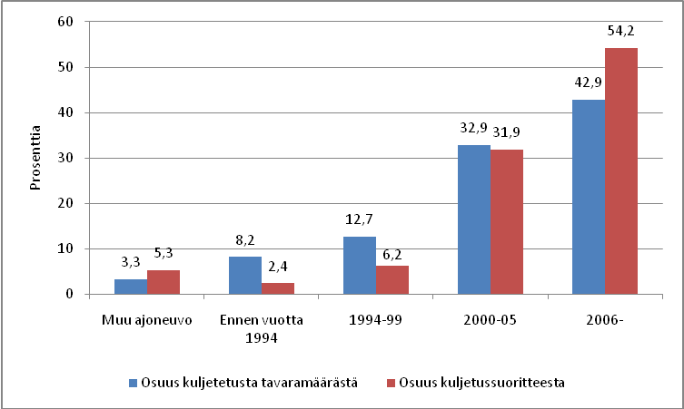

Muita piilotalouden ilmenemismuotoja

Korkea yrityskannan vaihtuvuus voi viitata toimialalla konkurssikeinotteluun ja kertakäyttöyritysten hyväksikäyttöön esimerkiksi siten, että yrittäjät haluavat ”puhdistaa pöydän” vero- ja muista veloista ja aloittaa uudelleen puhtaalta pohjalta. Esimerkiksi Virke:n tuoreen selvityksen mukaan vuonna 2009 perustetuista kuljetusalan osakeyhtiöistä vain alle 40 prosenttia edusti uutta yritystoimintaa siten, että niiden taustalla olevilla vastuuhenkilöillä ei ole ollut aiemmin yritystoimintaa kuljetusalalla. Lisäksi jo 11 prosentilla yrityksistä oli verovelkaa vuonna 2010.

Harmaan talouden kyselyjen mukaan tavarakuljetusten piilotaloutta ovat lisänneet työvoimakustannusten suuri osuus kokonaiskustannuksista, työaika-, ajo- ja lepoaikamääräykset, viranomaisvalvonnan vähyys, epäsymmetriset tilaajamarkkinat, joissa harvalukuisilla suurilla kuljetusten tilaajilla on määräävä markkina-asema kuljetusliikkeisiin nähden, jotka edustavat keskimäärin melko pientä yrityskokoa. Sen sijaan löyhää liikennelupakäytäntöä ei katsottu keskeiseksi piilotalouden taustatekijäksi, mikä on hieman ristiriitaista muiden tutkimustulosten kanssa.

Osa kuljetusalan yrityksistä on ollut kyselytutkimusten mukaan kuitenkin sitä mieltä, että nykyinen liikennelupakäytäntö ei ota riittävästi huomioon yrittäjän ammattitaitoa ja toiminnan taloudellisia edellytyksiä. Matalaa alalle tulon kynnystä voidaan pitää epäkohtana, jos menettely mahdollistaa lyhyen aikaa toimivien kertakäyttöyritysten hyväksikäytön (konkurssikeinottelu). Pääomatappioista ja veloista puhdistetut vanhojen yrittäjien uusi yritystoiminta voi järkyttää markkinaneutraliteettia ja johtaa kilpailun vääristymiin samalla tavoin kuin liiallinen velkasaneeraustoiminta.

Kokonaisuudessaan lähes 70 prosenttia SKAL:in yrityskyselyihin vastanneista totesi, että harmaalla taloudella on kuljetusalan markkinoihin kohtalaiset tai merkittävät vaikutukset (Kuvio 24). Ennen kaikkea harmaa talous heikentää kuljetuspalvelujen hintatasoa, vääristää kilpailua ja pakottaa koko toimialan kohti epäterveitä toimintatapoja. Samalla yhteiskunta menettää verotuloja ja työntekijöiden asema heikkenee. Työntekijöiden aseman heikentymisellä on ikäviä seurauksia, mikäli ammattitaitoisen työvoiman saatavuus vaikeutuu ja nuorten kiinnostus alaa kohtaan vähenee (Kuvio 25).

Kuvio 24 Harmaan talouden kilpailua vääristävät vaikutukset tieliikenteen tavarakuljetuksessa yrityskyselyjen mukaan, prosenttia vastanneista (Lähde: Harmaan talouden yrityskyselyt 2009).

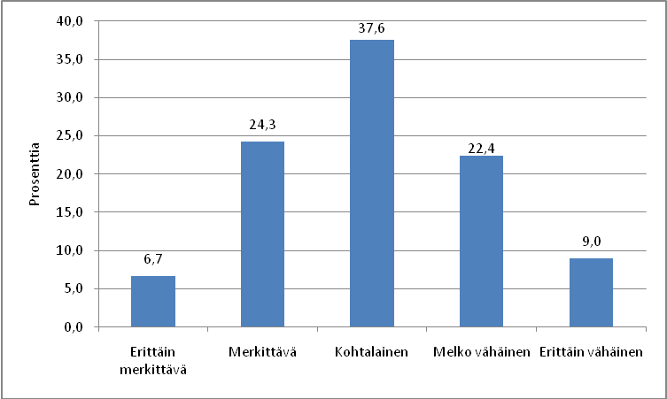

Kuvio 25 Harmaan talouden tärkeimmät vaikutukset tieliikenteen tavarakuljetuksessa yrityskyselyjen mukaan, pisteet (Lähde: Harmaan talouden yrityskyselyt 2009).

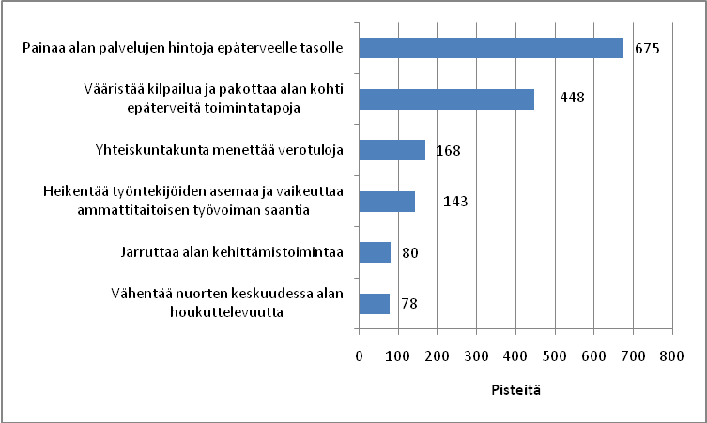
4.2 Harmaa talous yrityskyselyjen mukaan
Kuljetusalan yrityskyselyjen mukaan harmaiden kuljetusmarkkinoiden osuus asettui noin 10 prosenttiin tieliikenteen tavarakuljetuksen kokonaismyynnistä vuonna 2009. Joka toisessa kuljetusyrityksessä todetaan, että harmaiden markkinoiden merkitys on lisääntynyt 2000-luvulla. Vain joka kymmenes katsoi, että harmaa talous olisi pienentynyt. Kyselytulokset piilotalouden kasvusta saavat tukea siitä, että vuonna 2002 tehdyn kyselytutkimuksen mukaan harmaa talous oli kuljetusalalla vain kolmen prosentin luokkaa.

SKAL:in syksyllä 2009 tekemien harmaan talouden kyselyjen mukaan toimialan harmaa talous on suhteellisesti suurinta yksityishenkilöiden ostamissa kuljetuksissa, Venäjän ja muun Itä-Euroopan liikenteessä sekä rakennus- ja maanrakennusalan kuljetuksissa (Kuvio 26). Rakennusalalla harmaiden kuljetusten suuri osuus on yhteydessä rakennusalan muihin epäterveisiin ilmiöihin. Muissa kuljetuksissa harmaan talouden merkitys on pientä. Vuonna 2009 tehtyjen yrityskyselyjen tulokset ovat yhtenevät seitsemän vuotta aiemmin tehtyjen yrityskyselyjen kanssa (Taulukko 6).

Kuvio 26 Harmaan talouden painopistealueet kuljetuspalvelujen myynnissä SKAL:in jäsenyritysten mielipiteiden mukaan, prosenttia vastauksista (Lähde: Harmaan talouden kyselyt 2009).

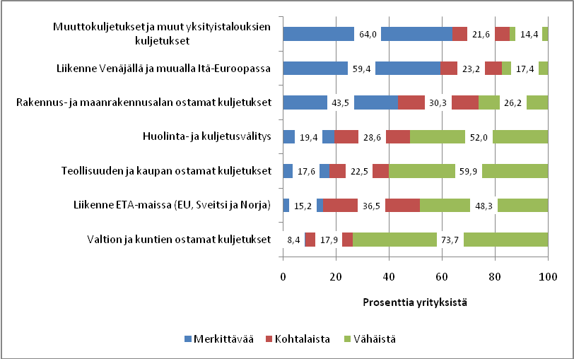

Taulukko 6 Harmaan talouden painopistealueet kuljetuspalvelujen myynnissä SKAL:in jäsenyritysten mielipiteiden mukaan 2002 ja 2009, keskiarvot ja vuoden 2009 saldoluku (Lähde: Harmaan talouden kyselyt 2002 ja 2009).

 | Keskiarvo 2002 | Keskiarvo 2009 | Saldoluku 2009
Yksityishenkilöiden muuttokuljetukset, yms. | 3,83 | 3,72 | 49,6
Liikenne Venäjällä ja muualla Itä-Euroopassa | 3,31 | 3,61 | 42,0
Rakennus- ja maanrakennusalan kuljetukset | 3,10 | 3,24 | 17,2
Huolinta ja kuljetusvälitys | - | 2,53 | -32,7
Liikenne ETA-maissa (EU, Sveitsi, Norja) | 2,04 | 2,50 | -33,2
Teollisuuden ja kaupan ostamat kuljetukset | 1,82 | 2,37 | -42,4
Valtion ja kuntien ostamat kuljetukset | 1,59 | 1,94 | -65,3

Harmaan talouden laajuus ja kehitys 2000-luvulla

SKAL:in vuoden 2009 yrityskyselyjen mukaan harmaiden kuljetuspalvelujen osuus asettuu noin kymmeneen prosenttiin (mediaani) tieliikenteen tavarakuljetuksen kokonaismyynnistä. Harmaat markkinat ovat kasvaneet vuodesta 2002, jolloin harmaiden markkinoiden osuus oli kolme prosenttia. Vuoden 2009 yrityskyselyihin vastanneista miltei 50 prosenttia totesi, että harmaan talouden merkitys on lisääntynyt kuljetusalalla vuosina 2004-09. Noin 40 prosentin mielestä tilanne on pysynyt ennallaan, Vain joka kymmenes katsoi, että harmaa talous olisi vähentynyt (Kuvio 28).

Kuvio 27 Harmaiden kuljetuspalvelujen myynnin osuus kuljetusmarkkinoilla SKAL:in jäsenyritysten mielipiteiden mukaan 2009, prosenttia vastauksista (Lähde: Harmaan talouden kyselyt 2009).

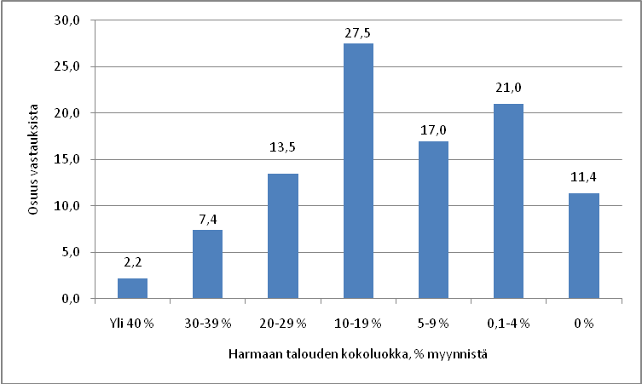

Kuvio 28 Harmaiden talouden kehitys kuljetuspalveluissa vuosina 2004-09 SKAL:in jäsenyritysten mielipiteiden mukaan, prosenttia vastauksista (Lähde: Harmaan talouden kyselyt 2009).

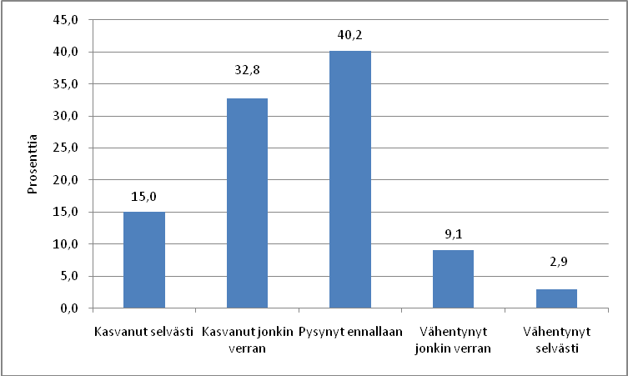

Piilotalous suoritealoittain

Tulokset kuljetusalan harmaasta taloudesta ja sen kehityksestä perustuvat yritysten vastuuhenkilöiden subjektiiviseen näkemykseen koko kuljetusalan tai oman suoritealansa harmaista markkinoista. Suoritealakohtaisten arvioiden esittäminen piilotaloudesta ei ole helppoa yritysten monialaisuuden takia. Jos tarkastellaan ainoastaan yhdellä suoritealalla toimivia yrityksiä (156 kuljetusliikettä), havaitaan, että harmaiden kuljetuspalvelujen myynnin mediaaniosuus oli suurin rakennusalan ja elintarvikkeiden kuljetuksissa (10 %), mutta pienintä raakapuun kuljetuksissa (1 %).

Kaupan ja teollisuuden kuljetuksissa osuus oli yhdeksän prosenttia, säiliökuljetuksissa kuusi prosenttia ja tavaralinjaliikenteessä viisi prosenttia. Harmaa talous on yritysvastaajien mukaan kasvanut eniten tavaralinjaliikenteessä, mistä lähes joka toinen suoritealalla toimiva yritys oli samaa mieltä. Seuraavaksi kasvua on ollut eniten rakennusalan kuljetuksissa. Pienintä kasvu on ollut säiliökuljetuksissa ja raakapuun kuljetuksissa Suoritekohtaisiin tietoihin kannattaa suhtautua kuitenkin varauksella. Lisäksi tarkastelusta puuttuvat suurten monitoimialaisten kuljetusliikkeiden näkemykset.

4.3 Kuljetusalan verotarkastukset
Vuosina 2003-09 verotarkastukset kuljetusalalla osoittavat, että piilotalous on painottunut pimeisiin palkkoihin ja peiteltyyn osingonjakoon. Muuttopalvelualaa lukuun ottamatta salattujen kuljetustulojen merkitys on pienempi kuin pimeiden palkkojen ja yrittäjätulojen merkitys, sillä pääosa asiakkaista on toisia yrityksiä ja yhteisöjä, jotka tarvitsevat ostolaskut ja niihin sisältyvät kulut ja arvonlisäverot vähennyksiksi omaan verotukseensa.
Verotarkastusten piirissä oli 605 kuljetusalan yritystä, joiden yhteenlaskettu liikevaihto oli vajaat 1,6 miljardia euroa. Paljastuneen harmaan talouden arvo oli verohallinnon tilastojen mukaan noin 14-15 miljoonaa euroa. Verotarkastustulokset antavat hyvää rakenteellista tietoa kuljetusalan harmaasta taloudesta, mutta niiden perusteella ei voida suoraan laskea harmaan talouden laajuutta.

Verotarkastuksen päätehtävänä on selvittää, että yrityksen kirjanpito vastaa verovelvollisen liiketoimintaa, veroilmoitukset vastaavat kirjanpitoa ja verovelvollinen on noudattanut verolainsäädäntöä sekä muita annettuja säännöksiä ja ohjeita. Elinkeinoverotuksen osalta tutkitaan, että yrityksen oma elinkeinoverotuksen mukainen tulos on oikein. Palkkojen ja muiden ennakonpidätysten alaisten suoritusten tarkastuksessa selvitetään, ovatko ilmoitetut palkat oikein, ja ovatko työnantajat suorittaneet palkoista ennakonpidätykset ja sosiaaliturvamaksut.

Arvonlisäveroja koskevassa tarkastuksessa painopistealueita ovat yrityksen myyntien, ostojen, vähennyksiin oikeuttavien vuosikulujen, investointien ja oman käytön selvittäminen. Verolajikohtaisesta tarkastustoiminnasta on siirrytty 1990-luvulla verovelvolliskohtaiseen tarkastustoimintaan, jossa suoritetaan samanaikaisesti kaikkien verolajien tarkastus. Verovalvonnan lisäksi verotarkastuksen tehtäviin kuuluvat ohjauksen antaminen, tiedonkeruu tarkastettavista verovelvollisista, verolainsäädännön selvittäminen ja väärinkäytösten ennaltaehkäisy.

Suomessa verotarkastustoiminnan yleinen suunnittelu ja ohjaus kuuluvat verohallitukselle. Verohallituksen verotarkastusyksikkö osallistuu verotarkastukseen kuitenkin varsin yleisellä tasolla, sillä pääosa verotarkastuksesta tapahtuu maamme viiden veroviraston alueyksiköissä. Myös paikalliset verotoimistot suorittavat verotarkastuksia. Verotoimistojen tarkastusten kohteina ovat pienet yritykset ja maatilatalouden harjoittajat. Valtakunnallinen konserniverokeskus suorittaa suurten yritysten tarkastuksia niiden kotipaikkakunnasta riippumatta.

Vuonna 2009 Suomessa suoritettiin yhteensä 3 500 verotarkastusta, joista paikallisten verotoimistojen suorittamia tarkastuksia oli viidennes. Tarkastusten perusteella maksuunpantua veroa kertyi 300 miljoonaa euroa, josta välitöntä veroa oli 193 miljoonaa, välillistä veroa 58 miljoonaa ja ennakkoperintää 49 miljoonaa euroa. Verotarkastuksiin sisältyviä harmaan talouden tarkastuksia oli 802, eli vajaat 30 prosenttia kaikista tarkastuksista. Niissä paljastuneen harmaan talouden arvo oli 151 miljoonaa euroa ja maksuunpanoesitykset 69 miljoonaa euroa.

Verotarkastusten kokonaismäärä oli vuonna 2009 hieman pienempi kuin kahtena edellisenä vuonna, mikä johtuu paikallisten verotoimistojen tekemien tarkastusten vähenemisestä. Alueyksiköissä tarkastuksia tehtiin yhtä paljon kuin aikaisemmin. Paljastetun harmaan talouden määrä lisääntyi jonkin verran vuonna 2009. Verotarkastustilastoissa harmaa talous jaetaan pimeisiin palkkoihin, kirjanpidon ulkopuolisiin tuloihin ja peiteltyyn osingonjakoon (salatut tulot). Vuonna 2009 verotarkastuksissa paljastuneen harmaan talouden kasvu keskittyi yhtiöille ja osakkaille maksettuun peiteltyyn osinkoon.

Peitelty osingonjakoa on verotonta palkanmaksua yrityksen omistajille. Se ilmenee osakeyhtiöissä käteisvarojen siirtona suoraan yrityksen omistajille, jotka käyttävät yhtiön varoja suoraan omien henkilökohtaisten menojen kattamiseen. Varoja voidaan siirtää yksityiskäyttöön aiheettomina kulu- ja matkakorvauksina tai päivärahoina, aiheettomina laite- ja tavarahankintoina, perusteettomana palkanmaksuna omille perheenjäsenille, kuten alaikäisille lapsille ja aviopuolisolle taikka nostamalla yhtiöstä rahalainaa (yksityisottoja) omistajille ilman riittäviä vakuuksia.

Pimeillä palkoilla tarkoitetaan yrityksen palveluksessa olevalle henkilölle maksettua korvausta, joka on jäänyt ainakin osittain merkitsemättä kirjanpitoon, ja josta ei ole maksettu työntekijän ennakonpidätystä ja sosiaaliturvamaksua. Salatuilla tuloilla tarkoitetaan tapauksia, joissa yritys on jättänyt tuloa osittain tai kokonaan merkitsemättä kirjanpitoon, mutta on maksanut niillä verottomia palkkoja tai muita rahanarvoisia etuuksia työntekijöille ja omistajille. Muun muassa yksityishenkilöille myydyissä muuttokuljetuspalveluissa tulot on helppo jättää kirjaamatta kirjanpitoon

Varsinaisten verotarkastusten ohella verohallinto suorittaa valvontakäyntejä, joilla tarkastetaan yritysten toiminnan todellinen jatkuminen tai annetaan ohjausta. Valvontakäynnit voivat toimia impulsseina verotarkastuksille. Sen sijaan niin sanotut vertailutietotarkastukset eivät kohdistu tiedonantajayritykseen, vaan niillä haetaan lisätietoja varsinaisista verovalvonnan kohteista. Perinteisen tarkastustoiminnan rinnalla verohallinto toteuttaa laajempia toimialakohtaisia verovalvontahankkeita, kuten ravintola-alan hanke vuosina 2003-05 ja rakennusalan hanke vuosina 2008-11.

Verotarkastusten tuloksia kuljetusaloilla

Tieliikenteen tavarakuljetuksessa ja muuttopalvelussa tehtiin 605 verotarkastusta vuosina 2003-09. Tarkastettujen yritysten liikevaihto oli noin 1,6 miljardia euroa ja niiden maksamat palkat olivat noin 0,3 miljardia euroa. Verotarkastusten kattavuutta voidaan mitata, kun Tilastokeskuksen YTR:n mukainen liikevaihto tai palkkasumma esimerkkivuonna 2008 suhteutetaan tarkastuskohteiden liikevaihtoon tai palkkasummaan. Liikevaihto- tai palkkasummakerroin on sitä pienempi, mitä suuremman osuuden tarkastuskohteet kattavat toimialastaan ja päinvastoin (Taulukko 7).

Taulukko 7 Vuosina 2003-09 tehdyt verotarkastukset kuljetuspalveluissa ja tarkastuskohteiden liikevaihto ja palkkasumma (Lähde: Verohallinto).

 | Tarkastuskohteita, lkm | Tarkastuskohteiden liikevaihto, milj. euroa | Tarkastuskohteiden palkkasumma, milj. euroa | Tarkastusten liikevaihtokerroin | Tarkastusten palkka-summakerroin
Tieliikenteen tavarakuljetus | 588 | 1503,3 | 261,5 | 4,06 | 4,44
Muuttopalvelut | 17 | 50,0 | 19,2 | 1,33 | 1,08
Yhteensä | 605 | 1553,3 | 280,7 | 3,95 | 4,21

Verotarkastuksissa paljastuneen harmaan talouden arvo oli noin 14-15 miljoonaa euroa. Harmaan talouden arvosta pimeät palkat muodostivat kahdeksan miljoonaa ja peitelty osinkojako neljä miljoonaa ja kirjanpidon ulkopuoliset tulot kolme miljoonaa euroa. Verotarkastukset paljastavat, että 30 prosenttia tarkastusten kohteista oli maksanut pimeitä palkkoja (Taulukko 8). Joka kymmenes oli syyllistynyt peiteltyyn osingonjakoon. Salattua tuloa oli luonnollisista syistä johtuen useammin muuttopalvelussa kuin varsinaisen tieliikenteen tavarakuljetuksen toimialalla.

Salattuja tuloja oli kymmenellä prosentilla tarkastuksen kohteista. Niillä maksetaan verottomia palkkoja tai muita etuuksia työntekijöille ja yrityksen omistajille. Vaikka myyntitulojen salaukset mahdollistavat edelleen pimeiden palkkojen ja palkkioiden maksamisen, viranomaisten voi olla vaikea kohdistaa maksut oikeille henkilöille puuttuvien nimitietojen vuoksi. Kirjanpidon ohittava kuljetuspalvelujen myynti on yleisempää yksityisille henkilöille myydyissä muuttopalveluissa kuin muissa kuljetuspalveluissa, jossa asiakkaat ovat toisia yrityksiä ja yhteisöjä.

Verotarkastustulosten käyttö kuljetusalan piilotalouden kokonaisarvon laskemiseen on kuitenkin liki mahdotonta. Tietojen hyväksikäyttöä vaikeuttaa se, että vain osa harmaan talouden harjoittajista on valittu verotarkastuksen kohteeksi sattumanvaraisesti. Verotarkastuksissa kohteiden valinta on tehty usein maksuvalvontahäiriöiden, rikosepäilyjen, tunnuslukuvertailun ja ilmiantojen perusteella. Tietojen kohdentaminen oikealle tilastovuodelle voi olla niin ikään vaikeaa, sillä verotarkastuksissa havaitut väärinkäytökset koskevat joskus usean vuoden verotusta.

Taulukko 8 Vuosina 2003-09 tehdyissä verotarkastuksissa havaitut harmaan talouden ilmiöt kuljetusalalla toimialoittain, lkm ja prosenttia (Lähde: Verohallinto).

 | Tarkastuskohteita yhteensä, lkm | Osuus kaikista tarkastuskohteista, % | Pimeitä palkkoja, % kohteiden lkm | Peiteltyä osingonjako, % kohteiden lkm | Salattua tuloa, % kohteiden lkm
Tieliikenteen tavarakuljetus | 588 | 97,2 | 30,3 | 17,2 | 9,5
Muuttopalvelut | 17 | 2,8 | 17,6 | 23,5 | 17,6
Yhteensä | 605 | 100,0 | 29,9 | 17,4 | 9,8

Taulukko 9 Vuosina 2003-09 tehdyissä verotarkastuksissa havaitut harmaan talouden ilmiöt kuljetusalalla alatoimialoittain, prosenttia liikevaihdosta ja palkoista (Lähde: Verohallinto).

 | Tarkastuskohteiden liikevaihto, milj. euroa | Tarkastuskohteiden palkkasumma, milj. euroa | Pimeitä palkkoja, % palkoista | Peitellyt osingot + pimeät palkat, % palkoista | Salattua tuloa, % liikevaihdosta
Tieliikenteen tavarakuljetus | 1503,3 | 261,5 | 2,66 | 4,24 | 0,17
Muuttopalvelut | 50,0 | 19,2 | 2,81 | 4,20 | 0,23
Yhteensä | 1553,3 | 280,7 | 2,67 | 4,23 | 0,17

4.4 Piilotalous kansantalouden tilinpidossa
Kansantalouden tilinpidon menetelmäjulkaisujen mukaan lähtökohtaisesti kaikki tuotannollinen toiminta tulisi sisältyä bkt-laskelmiin mukaan lukien laillisten tavaroiden ja palvelujen harmaan tuotanto kuten esimerkiksi kuititon muutto- ja muiden kuljetuspalvelujen myynti sekä laittomien tavaroiden ja palvelujen tuotanto, jota edustavat kuljetusalalla esimerkiksi tavaroiden ja ihmisten salakuljetus.
Suomessa tieliikenteen tavarakuljetuksen harmaan talouden on arvioitu olevan noin neljä prosenttia kansantalouden tilinpidon mukaisesta tuotoksesta, mikä vastasi noin 230 miljoonaa euroa vuonna 2009. Summa on kuitenkin arvionvarainen, eikä se kerro välttämättä koko totuutta alan harmaan talouden laajuudesta. Tilastokeskuksen olisikin kehitettävä harmaan talouden tilastollista tutkimusta.
Tilinpidon arvio puuttuvasta tuotoksesta (salatut tulot) vastaa lähinnä pimeiden kuljetuspalvelujen myynnistä saatuja salattuja tuloja. Salatuista tuloista johdetut pimeät palkat ja yrittäjätulot olivat laskennallisesti noin 70 miljoonaa euroa ja arvonlisäverojen menetykset noin 20 miljoonaa euroa. Tosin pimeiden palkkojen yms. maksu ei edellytä välttämättä (perusteettomat päivärahat, peitelty osingonjako, yms.) palvelumyynnin salausta.

Yhdistyneet Kansakunnat YK:n ja Euroopan unioni EU:n kansantalouden tilinpitojärjestelmien, SNA 93:n (System of National Accounts) ja ESA 95:n (European System of National Accounts), mukaan kaikki laillinen ja laiton tuotannollinen toiminta tulisi sisällyttää kansantalouden tilinpitoon. Harmaassa taloudessa (concealed production, underground economy) on kysymys sellaisten hyödykkeiden tuotannosta, joka on sinänsä laillista, mutta toiminta halutaan salata viranomaisilta tai sen laajuus ilmoitetaan tarkoituksella väärin, koska

- halutaan välttää tuloverojen, arvonlisäveron tai muiden verojen maksua
- laiminlyödään sosiaalivakuuttaminen (eläkevakuuttaminen jne.)
- ei haluta maksaa työehtosopimusten mukaisia minimipalkkoja eikä noudattaa
- työaikaa tai työturvallisuutta ja työterveyshuoltoa koskevia säännöksiä.
- ei suoriteta muita yhteiskunnallisia velvoitteita, taikka ilmoitetaan toiminnan laajuus
muusta syystä väärin.

Harmaa talous voi muodostaa merkittävän osuuden kansantalouden tai määrättyjen toimialojen, kuten esimerkiksi rakentamisen, ravitsemistoiminnan tai henkilökohtaisten palvelujen kokonaistuotannosta. Harmaata taloutta ei ole kuitenkaan lähtökohtaisesti laittomien hyödykkeiden tuotanto, joka laissa kriminalisoitu. Esimerkkejä laittomasta toiminnasta ovat huumauskauppa tai paritustoiminta. SNA:ssa on varottu vetämästä tarkkaa rajaa harmaan ja laittoman talouden välillä, sillä aikaansaatu tuotanto tulisi joka tapauksessa sisällyttää kansantalouden tilinpitoon (Kuvio 29).

Tavanomainen harmaa talous ja kova rikollisuus näyttävät kytkeytyvän toisiinsa entistä tiukemmin. Muun muassa savukkeiden tai tuoteväärennösten salakuljetus edellyttää viranomaisten mukaan tehokasta koti- ja ulkomaista organisaatiota sekä toiminnassa käytettäviä peiteyrityksiä. Rakentamisessa harmaa urakointi on puolestaan helppo tapa kätkeä ja pestä rikollista alkuperää olevaa rahaa. Pimeän työvoiman käyttöön voi liittyä laitonta ihmiskauppaa ja harmaan talouden (talousrikosten) avulla on mahdollista kerätä varoja jopa terrorijärjestöjen toimintaan.

Kansantalouden tilinpidossa esiintyvää käsitettä harmaasta taloudesta (piilotalous) ei tule kuitenkaan sekoittaa esimerkiksi verottajan käyttämään määritelmään, joka on laveampi kuin kansantalouden tilinpidossa. Veroviranomaiset määrittelevät harmaaseen talouteen kaikki ne tapaukset, joissa yksityishenkilön tai yrityksen veronalainen tulo on jätetty ilmoittamatta. Harmaata taloutta ovat verottajalle myös varallisuuden siirtäminen säännösten vastaisesti tai todellisuutta vastaamattomilla oikeustoimilla velkojien ulottumattomiin (konkurssikeinottelu, yms.).

Kirjallisuudessa harmaa talous tai epävirallinen talous on voitu määritellä hyvinkin monella tavalla. Määritelmiä on kymmeniä ja niissä on edelleen useita harmaan talouden osa-alueita. Joskus tutkijat ovat lukeneet epäviralliseen talouteen kotitalouksissa ja sosiaalisissa verkostoissa tehtävän työn, vaikka kysymys ei ole varsinaisesta verojen ja maksujen välttämisestä. Kansantalouden tilinpidossa lähtökohtana on tuotannollinen arvonlisäystä luova toiminta. Silloin pääosa kotitalouksien ja sosiaalisten verkostojen toiminnasta rajataan tuotantokäsitteen ulkopuolelle.

Kuvio 29 Virallinen ja epävirallinen toiminta kansantaloudessa (Lähde: Suunnittelu- ja tutkimuspalvelut Pekka Lith)

KANSANTALOUDEN TOIMINTA

Virallinen eli rekisteröity toiminta
Epävirallinen eli rekisteröimätön toiminta
Ei-tuotannollinen toiminta

Harmaa tuotanto (laillisten tavaroiden ja palvelujen kuititon tuotanto, väärin ilmoitettu tuotanto, epäviralliset palkat ja luontoisetuudet)
(SNA § 6.34)
Laillinen toiminta (kotitaloustyöt, lasten kasvatus jne.)

Kriminalisoitujen tavaroiden ja palvelujen tuotanto (huumausainekauppa, paritus, jne.)
(SNA § 6.30a)

Laiton toiminta (varkaudet, kiristys, murhat, jne. toiminta, joka ei perustu osapuolten keskinäiseen suostumukseen).
(SNA § 3.12 ja 3.55)

Laiton tavaroiden ja palvelujen tuotanto
(SNA § 6.30)
Laillisten tavaroiden ja palvelujen luvaton tuotanto (laiton taksitoiminta ja lääkäripalvelu jne.)
(SNA § 6.30b)

Harmaan talouden mittaaminen tieliikenteen tavarakuljetuksessa

Kansantalouden tilinpidossa tieliikenteen tavarakuljetuksen tuotokseen luetaan linja- ja tilausliikenteen rahtikuljetukset ammattimaiseen liikenteeseen rekisteröidyillä kuorma- ja pakettiautoilla. Sen sijaan muiden alojen yritysten, kuten kaupan ja teollisuuden omalla kalustolla suoritetut kuljetukset sisältyvät asianomaisen toimialan tuotokseen. Tuotoksen taso pohjautuu Tilastokeskuksen yritys- ja toimipaikkarekisteri YTR:n toimipaikkapohjaisiin liikevaihtotietoihin, joita on korotettu ammatinharjoittajien osalta elinkeinoverotuksessa ilmoitetuilla tiedoilla.

Elinkeinoverotuksen tietoja on käytetty siksi, että osa yrittäjistä on jäänyt YTR:n tilastojen vuositilastojen ulkopuolelle, jos kyseessä on ammatinharjoittaja, jolla ei ole palkattu henkilöstöä tai yrityksen liikevaihto jää alle tilastokriteerin. Samalla laskelmiin sisällytetään kuljetuksiin liittyvän harmaan talouden osuus oletuksella, että puuttuva yritystoiminta seuraa YTR:n mukaista kuljetusalan ammatinharjoittajien toiminnan kehitystä. Bktl-menetelmäkuvauksen mukaan harmaan talouden arvio on tieliikenteen tavarakuljetuksessa neljä prosenttia tuotoksesta, mikä oli 231 miljoonaa euroa 2009.

Kuvio 30 Piilotalouden määrän laskennallinen kehitys tieliikenteen tavarakuljetuksessa 2000-09 kansantalouden tilinpidon mukaan, ind. (2000=100) (Kansantalouden tilinpito, Tilastokeskus).

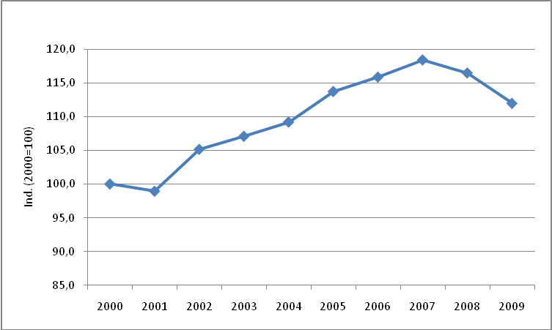

Kansantalouden tilinpidon laskennassa arvioita tuotoksen oikeasta tasosta on tehty myös rekisteröityjen ajoneuvojen perusteella. Laskelmien lähtökohtana on silloin ajoneuvokohtainen liikevaihto. Kansantalouden tilinpidon asiantuntijoiden mukaan samaa harmaan talouden neljän prosentin tuotososuutta on käytetty kuitenkin koko 2000-luvun ajan. Tämän tuloksena harmaan talouden kehitys on seurannut tieliikenteen suhdanteiden ja tuotoksen yleistä kehitystä siten, että tilastollisesti piilotalouden määrä on kohonnut noususuhdanteessa ja alentunut laskusuhdanteessa (Kuvio 30).

Harmaan talouden laskelmien arviointia

Tilinpidon arvio kuljetusalan harmaasta taloudesta (231 milj. euroa) vastaa verotarkastuksissa ilmenevän salatun tulon (liikevaihdon) käsitettä tai kuititonta kuljetuspalvelujen myyntiä, josta ei ole maksettu arvonlisäveroa. Salatusta tulosta johdettu maksamaton arvonlisävero oli arviolta vajaa 20 miljoonaa euroa vuonna 2009. Summa on laskettu 22 prosentin verokannalla salattua tuloa vastaavasta nettoarvonlisäyksestä. Nettoarvonlisäys eli bruttoarvonlisäys miinus pääoman kuluminen, oli tieliikenteen tavarakuljetuksessa keskimäärin 36 prosenttia toimialan tuotoksesta vuonna 2009.

Kuititon kuljetuspalvelujen myynti eli salattu liikevaihto mahdollistaa pimeiden palkkojen ja yrittäjätulojen maksun. Tilastokeskuksen kansantalouden tilinpidon mukaisesta salatusta tulosta johdetut pimeät palkat olivat arviolta 46 miljoonaa euroa ja yrittäjätulot noin 28 miljoonaa euroa vuonna 2009. Summat on arvioitu tieliikenteen tavarakuljetuksessa palkkojen ja toimintaylijäämän keskimääräisellä tuotososuudella, jossa ei ole otettu huomioon palkkoihin liittyviä sivukuluja kuten Kela- ja sosiaalivakuutusmaksuja (työeläke- ja tapaturmavakuutusmaksut, yms.).

Kokonaan salattujen tulojen merkitys ei ole kuitenkaan tieliikenteen tavarakuljetuksessa keskeinen harmaan talouden ilmenemismuoto, koska kotimaiset asiakkaat koostuvat muista yrityksistä ja yhteisöistä, jotka tarvitsevat ostolaskuihin sisältyvät arvonlisäverot vähennyksiksi omaan verotukseensa. Piilotalous voi painottua enemmän tekaistujen ostolaskujen ja perusteettomien kulukorvausten ja päivärahojen avulla maksettuihin pimeisiin palkkoihin tai omistajayrittäjien peiteltyyn osingonjakoon. Tätä kansantalouden tilinpidon laskelmat salatusta tulosta eivät ota suoraan huomioon.

Epävirallisia yrittäjätuloja voivat lisätä edelleen verottajalle ilmoitettu ja kuljetuksenantajalta laskutettu mutta maksamatta jäänyt arvonlisävero, joka oli tieliikenteen tavarakuljetuksessa noin 59 miljoonaa euroa vuonna 2009. Ilmoitettu mutta maksamaton arvonlisävero ei ole välttämättä merkki harmaasta taloudesta vaan yrityksen maksukyvyttömyydestä, minkä takia rahat jätetty tilittämättä valtiolle. Syynä voi olla kireä hintakilpailu ja siitä johtuva kuljetuspalvelujen alihinnoittelu, minkä vuoksi tuotot eivät riitä palkkoihin, liiketoiminnan kuluihin ja yrittäjätuloihin.

Toimintaan, jossa arvonlisäverot jätetään tilittämättä, voi liittyä kuitenkin tahallista kertakäyttöyritysten hyväksikäyttöä ja konkurssikeinottelua. Yhteensä ilmoitetut mutta maksamattomat arvonlisäverot muodostivat 13 prosenttia ilmoitetuista veroista vuonna 2009. Kovin pitkään yritys ei voi jatkaa toimintaansa jättämällä arvonlisäverot maksamatta, vaikka rehellisellä ilmoittamisella vältetään veropetoksen tekeminen. Asia johtaa verottajan maksukehotukseen, josta voi johtaa verojen maksujärjestelyyn, konkurssihakemukseen ja joissakin tapauksissa velkasaneerausmenettelyyn.
4.5 Harmaan talouden torjunta
Kuljetusalan yritykset korostavat harmaan talouden vastaisessa työssä suurten tilaajaorganisaatioiden vastuuta ja keinoja, joilla ulkomaalaisten liikennöitsijöiden laiton ja epäasianmukaisella kalustolla tapahtuvaa liikennöintiä voidaan vähentää. Viranomaisten tulisi evätä liikenneluvat tähänastista tehokkaammin yrittäjiltä, jotka ovat syyllistyneet laiminlyönteihin ja talousrikoksiin.
Toimenpide-ehdotuksiin kuuluu käännetyn arvonlisäverojärjestelmän soveltuvuuden selvittäminen kuljetusalalle sekä kotitalouksien muuttokuljetuspalvelujen saaminen kotitalousvähennyksen piiriin. Kuljetusalan yrityksille tulee luoda tasapuoliset kilpailuedellytykset riippumatta siitä, millaisella kalustolla kuljetustoimintaa maanteillä harjoitetaan. Myös kuljetusvälitystoiminta tulisi saattaa luvanvaraiseksi toiminnaksi.

Kuljetusalan kilpailutilanteen tervehdyttäminen ja ulkoisten toimintaedellytysten luominen kannattavalle yritystoiminnalle on tärkeää jo pelkästään maamme huoltovarmuuden turvaamiseksi kriisitilanteissa. Harmaan talouden torjunnalla on keskeinen asema myös yksityisiä kuljetusalan yrityksiä edustavan SKAL:in edunvalvonnasta. Tätä osoittaa, että yli pääosa SKAL:in kevään 2010 kuljetusbarometrikyselyihin vastanneista yli 730 yrityksistä ilmoitti, että kuljetusyritysten kannattavuutta voidaan kohentaa parhaiten harmaata taloutta eri tavoin kitkemällä (Kuvio 31).

Keskeisinä keinoina yritykset esittivät liikennelupajärjestelmän tiukentamista, mikä saattaisi merkitä käytännössä sitä, että liikennelupia hakeneiden taustat selvitetään entistä tarkemmin esimerkiksi verovelkaisten yrittäjien ja konkurssikeinottelijoiden liiketoiminnan estämiseksi. Liikenneluvat voitaisiin myös evätä aiempaa nopeammin niiden yrittäjien osalta, jotka ovat syyllistyneet laiminlyönteihin ja talousrikoksiin. Seuraavaksi tärkeimpiä asioita ovat kuljetusalan yrittäjien mielestä tasapuolisten kilpailuedellytysten luominen ulkomaalaisen kuorma-autoliikenteen kanssa.

Kuvio 31 Kuljetusalan yritysten näkemykset vuonna 2010 siitä, kuinka kotimaisten kuljetusalan yritysten kilpailukykyä parhaiten kohennetaan, prosenttia yrityksistä (Lähde: SKAL:in kuljetusbarometri 2/2010).

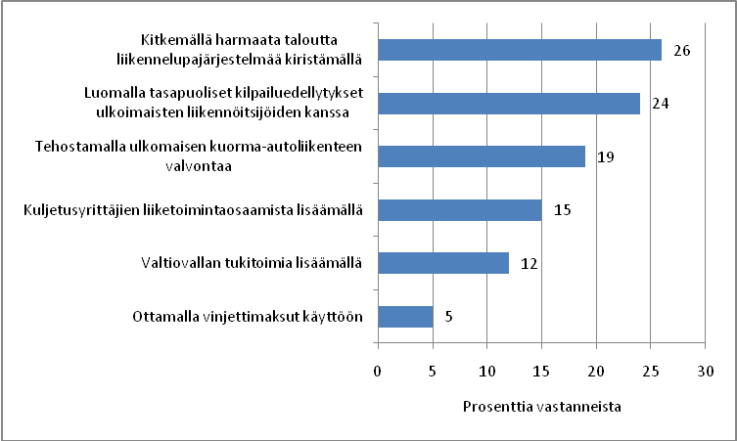

Ulkomaista laitonta ja epäasianmukaisilla kalustolla yms. tapahtuvaa liikennöintiä voitaisiin vähentää viranomaisvalvontaa tehostamalla ja viranomaisten välistä tietojenvaihtoa ja yhteistyötä lisäämällä, sillä tällä hetkellä kuljetusalan valvonta on hajautettu eri viranomaisille tien päällä ja yrityksissä. Yksi mahdollisuus olisi perustaa liikkuvan poliisin yksikköön erityinen valtakunnallinen raskaan liikenteen valvontayksikkö. Samantapainen toimenpide-ehdotus esitettiin myös Auto- ja Kuljetusalan Työntekijäliiton AKT:ssä käydyssä asiantuntijahaastattelussa syyskuussa 2010.

Kilpailutilannetta tasoitettaisiin vinjettimaksuilla (tienkäyttövero), sillä liikennelaskentojen mukaan joka kymmenes maanteillä liikkuva kuorma-auto on ulkomaalainen. Vinjettimaksuilla kerätään rahoitusta myös tiestön ylläpitokustannuksiin, johon ulkomaalaiset liikennöitsijät osallistuisivat omalla panoksellaan. Ulkomaalaisten kauttakulku- ja kabotaasiliikenteestä tulisi olla aiempaa parempia tilastotietoja. Liikenne- ja viestintäministeriön tutkimukset kabotaasiliikenteestä ajoittuvat vuoteen 2007, jolloin EU:n eräitä uusia jäsenmaita koskenut siirtymäaika ei ollut vielä päättynyt.

Vuoden 2009 yrityskyselyistä ilmenee, että kuljetusalan yritykset kokevat kilpailun vääristymät vakavana ongelma ja suhtautuvat myönteisesti piilotalouden torjuntaan. Lähes kolme neljäsosaa yrityksistä ilmoitti, että liikennevalvonnan lisääminen ei pelkästään riitä, vaan tarvitaan kovempia rangaistuksia, ulkomaisten liikennöitsijöiden käytön rajoittamista Suomen sisäisessä liikenteessä sekä viranomaisten tehotarkastusiskuja ja –projekteja. Ensimmäiselle sijalle yritykset nostivat kuitenkin kuljetuspalveluja ostavien yritysten ja yhteisöjen tilaajavastuun (Kuvio 32).

Pienet kuljetusyritykset luovuttavat usein autonsa jonkin suuren teollisuus- ja muun yrityksen ajoon. Näissä tapauksissa kuljetuksen tilaajien olisi toimeksiannoissaan katsottava, että hintataso on terveellä tasolla eikä antaa toimeksiantoja liian alhaisella hinnalla, sillä liian alhaiset hinnat ovat yksi harmaan talouden tärkeä taustatekijä, jos yrittäjät eivät muuten selviydy. Tämä asia todettiin jo vuonna 2003 valmistuneessa selvityksessä. Lisäksi vaarana on, että kireässä kilpailutilanteessa kuljettajarengit eivät noudata riittäviä lepoaikoja tai välitä ylikuormista ja nopeusrajoituksista.

Epäsymmetristä markkinatilannetta, jossa toisella puolella ovat suuret kuljetusten tilaajat ja toisella puolella pienet kuljetusyritykset, voitaisiin tasoittaa siten, että kuljetusliikkeet voisivat perustaa yhteenliittymiä, jotka kilpailuviranomaisten estämättä neuvottelisivat kuljetussopimuksista suoraan kuljetusten tilaajien kanssa. Yhteenliittymien avulla voidaan nostaa pienten kuljetusliikkeiden neuvotteluvoimaa ja nostaa kuljetussopimusten hintatasoa. Ehdotus kuljetusliikkeiden tarjousyhteistyön sallimisesta sisältyi jo vuonna 2003 valmistuneen selvityksen toimenpide-ehdotuksiin.

Alan ketjuuntumisen vuoksi on tärkeää korostaa koko tieliikenteen tavarakuljetusketjun vastuuta (ml. kuljetuksen tilaajat, rahdinhuolitsijat ja välittäjät) kuljetustapahtumasta ja siinä noudatettavien säännösten noudattamisesta, sillä usein vastuun mahdollisista ajo- ja lepoaikarikkomuksista, ylinopeuksista ja ylikuormista kantaa yksin pieni kuljetusyritys tai –yrittäjä. Viranomaisten olisi osaltaan pyrittävä tunnistamaan harmaan talouden riskisuoritealat ja kiinnitettävä huomiota epäilyttäviin kuljetuksen antajiin, joihin voi kuulua rakennusliikkeitä tai kuljetuksen välitysliikkeitä.

Viranomaisten olisi tiukennettava yksityiseen liikenteeseen rekisteröidyillä ajoneuvoilla tapahtuvien kuljetusten valvontaa, missä liikennöintiin ei tarvita liikennelupia eikä ajopiirtureita. Liikennetraktoreita koskevien säännösten väljentämisestä tulisi luopua, sillä toteutuessaan säännökset lisäävät kilpailun vääristymiä ja kasvava osa kuljetustoiminnasta putoaisi viranomaisvalvonnan piiristä. Yksinkertaisinta olisi, jos kaikki kaupallista kuljetustoimintaa harjoittavat yli 3,5 tonnin ajoneuvoilla tai ajoneuvoyhdistelmillä toimivat yrittäjät noudattaisivat samoja pelisääntöjä.

Kuvio 32 SKAL:in jäsenyritysten näkemykset kuljetusalan harmaan talouden ilmiöistä ja torjuntakeinoista 2009 (Lähde: Harmaan talouden kyselyt 2009)

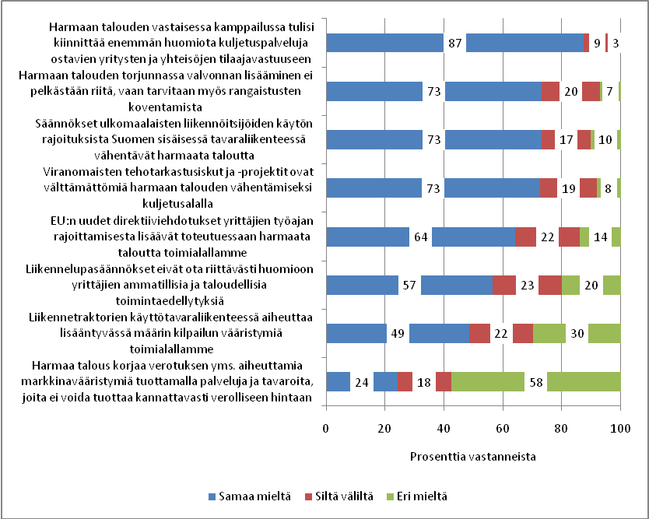

Harmaan talouden torjunta tehostuisi, jos kuljetuspalvelut olisivat käännetyn arvonlisäverotuksen piirissä samoin kuin rakennusalalla. Ainakin käännetyn arvonlisäverojärjestelmän käyttöönoton selvittämistä tulisi harkinta. Toteutuessaan ehdotus lisäisi tilaajien vastuuta kuljetustapahtumista. Käännetty arvonlisäverojärjestelmä toisi välittömästi yhteiskunnalle hyötyä, kun verottajalle ilmoitetut arvonlisäverot saataisiin paremmin suoritettua. Esimerkiksi vuonna 2009 ilmoitetut mutta maksamattomat arvonlisäverot olivat tieliikenteen tavarakuljetusalalla noin 50 miljoonaa euroa.

Muuttokuljetuksiin liittyvää harmaata taloutta voidaan vähentää, jos yksityisten kotitalouksien muuttopalvelut olisivat kotitalousvähennysten piirissä. SKAL:in mukaan Suomessa muuttaa vuosittain 400 000 kotitaloutta ja määrä kasvaa koko ajan. Kuitenkin alle 15 prosenttia muuttokuljetuksista on yritysten tuottamia palveluja. Pääosa muutoista hoidettaisiin tietysti edelleen talkootyönä kotitalouksien itsensä toimesta, mutta kotitalousvähennyksen kautta osa muuttopalveluista tulisi kaupallisen toiminnan piiriin, mikä lisäisi muuttopalveluyritysten liiketoimintamahdollisuuksia.

Kuljetuksen välittäjien ympärille kietoutunutta harmaata toimintaa voitaisiin vähentää, jos kuljetuksen välitystoiminta saatetaan luvanvaraiseksi toiminnaksi, jossa toiminnasta vastaavilta henkilöiltä edellytetään erityisen kuljetusvälitystutkinnon suorittamista. Tämän ehdotus sisältyi jo vuonna 2003 valmistuneen selvityksen toimenpide-ehdotuksiin. Samantyyppistä luvanvaraisuutta ja koulutusta voitaisiin edellyttää huolintaliikkeiden vastuuhenkilöiltä, sillä huolintaliikkeet ovat usein lisäarvopalvelujen tuottajina tavaroiden ulkomaankauppaan liittyvässä harmaassa taloudessa.

Tilastoviranomaisten toimesta voitaisiin kehittää säännölliseen seurantaan perustuvia aiempaa parempia harmaan talouden tilastoja. Kysymykseen tulevat määrätyin väliajoin toteutettavat yritysten ja sidosryhmien kyselytutkimukset. Yksi keino olisi kehittää ajoneuvokohtaisia laskelmia, joilla pyritään arvioimaan minimiliikevaihdon tasoa, jolla kuljetustoimintaa on mahdollista harjoittaa terveeltä pohjalta. Asiantuntijoiden mukaan eräänlaisena nyrkkisääntönä voidaan pitää liikevaihtoa, joka vastaisi kaluston verotonta uushankintahintaa ajokilometrit huomioon ottaen.
5 Yritystoiminta ja piilotalous muilla kuljetusaloilla
Elinkeinoelämän mukaan harmaa talous ei ole muodostanut taksiliikenteessä suurta ongelmaa. Verohallinnon 1990- ja 2000-luvulla suorittamien verotarkastusten mukaan harmaa talous ei ole taksiliikenteessä kuitenkaan tuntematon ilmiö. Alalla on luvanvaraisuudesta huolimatta myös paljon verovelkaisia yrityksiä.
Ammattimaisessa linja-autoliikenteessä harmaa talous painottuu tilausliikenteeseen, jossa on paljon riskiyrityksiä. Pimeitä kyytejä voidaan ajaa myös yksityiseen liikenteeseen rekisteröidyillä linja-autoilla. Vastaavasti taksialalla uutena ilmiönä ovat ulkomaalaistaustaisten henkilöiden luvaton taksitoiminta suurissa kaupungeissa.
Kuljetusvälitystä ja erityisesti huolinta-alaa leimaa ulkomaalaisten yritysten suuri merkitys. Molemmilla toimialoilla on myös keskimääräistä enemmän riskiyrityksiä ja paljon verovelkoja. Huolinta-alalla toimii myös yrityksiä, jotka tuottavat lisäarvopalveluja ulkomaankaupassa toimiville harmaan talouden harjoittajille.

5.1 Taksiliikenne

Suomalainen taksijärjestelmä perustuu kiintiöihin. Suomen taksiliikennelain mukaan ammattimainen henkilöiden kuljettaminen edellyttää taksilupaa muutamia laissa määrättyjä poikkeuksia lukuun ottamatta. Taksiluvat myöntää se toimivaltainen ELY-keskus (elinkeino-, liikenne- ja ympäristökeskus), jonka alueella sijaitsee taksiyrittäjän pääasiallinen asemapaikka. Taksiliikenteen enimmäishinnat on säädelty. Taksiliikenteen hinnoista määrätään vuosittain valtioneuvoston asetuksella, jonka pohjana toimivat taksiliikenteen kulujen kehitys (mm. Tilastokeskuksen taksi-indeksi).

Suomen Taksiliiton mukaan maassamme toimii noin 9 500 taksiyrittäjää eli taksiliikenteen haltijaa, joilla on noin 10 000-11 000 taksiautoa. Taksiyrittäjät ovat tavallisesti yhden auton haltijoita. Tilastokeskuksen yritys- ja toimipaikkarekisteri YTR:n vuositilastojen mukaan taksiliikenteessä (Nace 49 4932) toimi 8 690 yritystä, joiden henkilöstö oli 13 700 henkilöä ja liikevaihto 900 miljoonaa euroa vuonna 2008. Taksit kuljettavat vuosittain yli 50 miljoonaa matkustajaa ja niillä ajetaan 800-850 miljoonaa kilometriä. Suomessa on yksi taksi noin 500 asukasta kohden.

YTR:ään sisältyi myös 120 taksialan yritystä, jotka eivät kuuluneet vuositilastojen piiriin. Nämä osa- tai sivutoimiset yritykset työllistivät 0,1-0,5 henkilöä vuosityöllisyyden käsitteellä mitaten, mutta ne eivät ylittäneet tilastoon pääsemiseen edellytettävää liikevaihdon vähimmäisrajaa (9 838 euroa) vuonna 2009, vaikka olivat tilastovuonna 2008 toiminnassa yli puoli vuotta. Verohallinnon tilastojen mukaan taksiliikenteessä toimi vuonna 2009 yhteensä 8 960 yritystä, joiden liikevaihto oli 900 miljoonaa euroa. Taksiyritysten leivissä olleiden palkansaajien määrä oli 34 000 henkeä.

Kaikista taksimatkoista yksityishenkilöiden omalla rahalla maksamien matkojen arvellaan olevan noin 50 prosenttia. Yhteiskunnan maksamien (Kansaneläkelaitos Kela, kunnat, yms.) kyytien osuus on noin 30 prosenttia ja yritysten (työnantajien) noin 20 prosenttia taksikyydeistä. Noin puolet takseista kuuluu atk-ohjattuun tilausjärjestelmään. Yhteiskunnan maksamiin taksikyyteihin luetaan esimerkiksi sosiaali- ja terveydenhuoltoon liittyvät kuljetuspalvelut tai koululaiskuljetukset. Osa Kelan korvaamista taksimatkoista kuuluu jo sähköisen suorakorvausjärjestelmän piiriin.

Kesällä 2010 voimaan tulleen taksilain muutoksen seurauksena paketti- ja kuorma-autoilla tapahtuva ammattimainen henkilökuljetus kiellettiin kokonaan muutamia poikkeuksia lukuun ottamatta. Lainmuutoksen seurauksena taksina voidaan pitää vain henkilöautoa, joka on rekisteröity kuljettajan lisäksi korkeintaan kahdeksalle henkilölle. Lainmuutoksen taustalla oli, että kuorma-autoilla oli harjoitettu keväästä 2009 saakka taksiliikennettä muistuttavaa yritystoimintaa. Nämä ajoneuvot olivat käyttäneet hyväkseen taksiasemia ja taksivalaisimia muistuttavia laitteita auton katolla.

Kuvio 33 Taksialan yritykset 1993-2008 (Lähde: Yritys- ja toimipaikkarekisteri, Tilastokeskus).

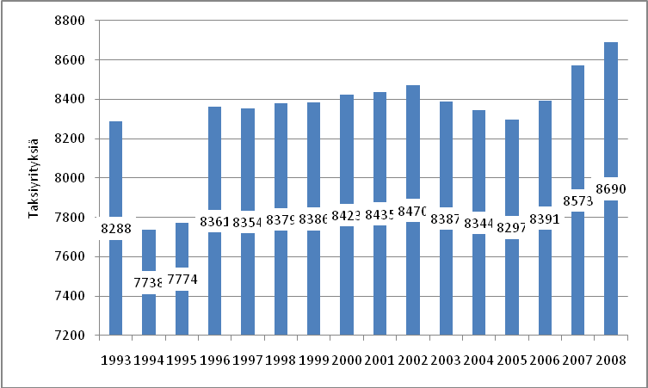

Kuvio 34 Taksialan yritysten henkilöstön ja liikevaihdon reaalinen kasvu 1993-2009, Ind. (1993=100), (Lähde: Yritys- ja toimipaikkarekisteri, Tilastokeskus; vuosi 2009 verohallinnon tilastoihin perustuva ennakkotieto).

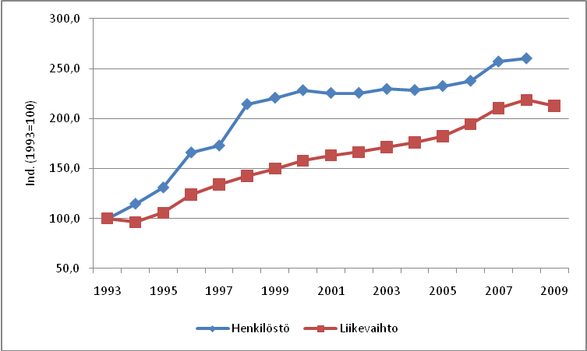
Kuititon taksitoiminta

1990-luvun lopussa tehtyjen selvitysten ja Suomen Taksiliiton mukaan harmaa talous ei muodosta ammattimaisessa taksiliikenteessä suurta ongelmaa. Syynä on seurantajärjestelmä, joka perustuu ajopäiväkirjoihin ja rekisteröityihin taksamittareihin. Lisäksi noin puolet taksikyydeistä koostuu yritysten työmatkoista ja yhteiskunnan taksipalveluista, joissa lopullisia maksajia ovat matkustajien työnantajat tai yhteiskunta (Kansaneläkelaitos Kela ja kunnat). Taksien verotarkastuksista saadut tulokset kuitenkin osoittavat, että piilotalous ei ole täysin tuntematon ilmiö taksialalla.

Veroviranomaisten jo vuonna 1996 Kanta-Hämeessä ja Päijät-Hämeessä suorittaman taksien tarkastusprojektin mukaan taksiliikenteen piilotalous (tulonsalaus) oli 7-8 prosenttia liikevaihdosta. Myös vuosina 2003-09 tehtyjen verotarkastusten mukaan taksien piilotalous painottuu tulonsalaukseen. Yhteensä verotarkastuksia tehtiin 154. Tarkastusten kohteiden liikevaihto oli 43 miljoonaa euroa ja palkkasumma kahdeksan miljoonaa euroa. Paljastuneen harmaan talouden arvo oli 2,8 miljoonaa euroa, josta salattuja tuloja oli kaksi miljoonaa euroa eli viisi prosenttia liikevaihdosta.

Verotarkastusten pohjalta ei voida tehdä johtopäätöksiä koko taksitoimintaan liittyvästä harmaasta taloudesta, sillä vain osa valvonnan kohteista oli tullut tarkastusten piiriin sattumanvaraisesti. Taksialalla on kuitenkin verovelkaisia yrityksiä, vaikka alalle pääsy on tarkkaa säänneltyä. Vuonna 2009 verovelkojen määrä oli yhteensä 13 miljoonaa euroa, josta toiminnassa olevien yritysten osuus oli yhdeksän miljoonaa euroa. Riskiyritysten määrä, joka oli 18 prosenttia riskiluokitelluista taksiyrityksistä vuonna 2010, oli kuitenkin pienempi kuin yrityskentässä keskimäärin.

Veroveloista ei ollut saatavilla verolajikohtaisia tilastoja, mutta arvonlisäveromenetyksiä voidaan arvioida, kun verohallinnolle ilmoitettuja arvonlisäveroja verrataan maksettuihin arvonlisäveroihin niiden taksiyritysten osalta, joiden ilmoittamien arvonlisäverojen vuosisaldo on plusmerkkinen. Vuonna 2009 ilmoitetut mutta maksamatta jääneet arvonlisäverot olivat 3,2 miljoonaa. Edellisenä vuonna verovelat olivat miljoona euroa pienemmät kuin vuonna 2009. Verotilihuomautuksia taksiyrityksillä oli yhteensä 1,2 miljoonan euron edestä vuonna 2009.

Pimeät taksit

Viranomaisten ja taksiyrittäjien mukaan kaupunkikuvaan ovat ilmestyneet ilman taksilupia toimivat maahanmuuttajataustaisten henkilöiden pimeät taksit. Pimeitä takseja on tavattu etupäässä Turussa ja Helsingissä, joissa on paljon maahanmuuttajaväestöä. Suomen Taksiliiton mukaan pimeä liikennöinti sekoittaa taksien markkinat ja edistää osaltaan harmaata taloutta, sillä näissä tapauksissa verot jäävät kokonaan saamatta. Rikospoliisin mukaan luvattomiin taksikyyteihin on joskus sisältynyt myös muuta rikollisuutta, kuten asiakkaiden ryöstöjä ja pahoinpitelyä.

Pimeiden taksien tarkkaa määrää on mahdotonta tietää, mutta kysymys voi olla jopa sadoista takseista. Laittomia kyytejä on käytännössä vaikea valvoa, sillä kuskit kieltävät pyytäneensä rahaa kuskaamisesta ja myös matkustajat vaikenevat. Laittomat taksit etsivät asiakkaita usein aamuyöstä ravintoloiden sulkeutumisen jälkeen. Toiminnan ei uskota olevan kuitenkaan järjestäytynyttä. Laitonta toimintaa hillitsee laillista taksitoimintaa harjoittavien oma sisäinen kontrolli, mutta toisaalta toiminnasta saadut rangaistukset ovat yleensä vain lieviä sakkorangaistuksia.

2000-luvun uusi ilmiö on venäläisten taksien liikennöinti Suomessa. Viranomaisten ovat huomanneet, että asiakkaita tuodaan Venäjältä Suomeen, haetaan Suomesta Venäjälle ja kuljetetaan Suomessa paikasta toiseen suomalaiskyytejä tuntuvasti halvemmalla. Rajavartiolaitos on sakottanut ja käännyttänyt takaisin venäläistakseja, mutta kansallisen taksiliikennelain soveltaminen venäläistaksien toimintaan on tulkinnanvaraista, sillä lakia ei voida soveltaa kansainväliseen liikenteeseen. Tämän vuoksi viranomaiset ovat sallineet taksikyydit Venäjältä Suomeen.

Piilotalous kansantalouden tilinpidossa

Kansantalouden tilinpidossa taksialan tuotoksen taso pohjautuu Tilastokeskuksen YTR:n toimipaikkapohjaisiin liikevaihtotietoihin, joita on korotettu ammatinharjoittajien osalta elinkeinoverotuksessa ilmoitetuilla tiedoilla. Samalla laskelmiin sisällytetään kuljetuksiin liittyvän harmaan talouden osuus oletuksella, että puuttuva yritystoiminta seuraa YTR:n mukaista ammatinharjoittajien toiminnan kehitystä. Bktl-menetelmäkuvauksen mukaan harmaan talouden osuus oli taksialalla kaksi prosenttia tuotoksesta, mikä oli noin 22 miljoonaa euroa vuonna 2009.

Tilastokeskuksen kansantalouden tilinpidon arvioita alan piilotaloudesta on vaikea osoittaa vääriksi tai oikeiksi. Asia riippuu laskelmissa käytetyistä tausta-aineistoista, joihin kuuluvat verotarkastustilastot ja ajoneuvokohtaiset katetuottolaskelmat ja oletettu piilotyöllisyys. Todennäköistä on, että harmaan talouden arvio edustaa taksiliikenteessä korkeintaan minimitasoa. Piilotalouden arvon tulisi implisiittisesti sisältää myös lähtökohtaisesti luvaton taksiliikenne, eli pimeät taksit (ks. Kuvio 29: virallinen ja epävirallinen toiminta kansantaloudessa SNA § 6.30 b).

5.2 Linja-autoliikenne

Suomessa toimi Tilastokeskuksen YTR:n mukaan noin 440 linja-autoliikenteessä toimivaa yritystä, joiden työllisyys oli noin 4 600 henkilöä ja liikevaihto 390 miljoonaa euroa. Säännöllisessä aikataulunmukaisessa linja-autoliikenteessä toimi 110 ja tilausliikenteessä 330 yritystä. Alan liikevaihdosta säännöllisen linja-autoliikenteen osuus oli 65 prosenttia ja henkilöstöstä 70 prosenttia. Maanteiden henkilöliikenteessä toimii myös joukko muita yrityksiä, joihin luetaan koulu- ja työmatkakuljetukset linja-autolla erikseen organisoituna, mutta tämän yritystoiminnan merkitys on pientä (Kuvio 35).

Kuvio 35 Maanteiden henkilöliikenteen yritykset toimialoittain (pl. taksiliikenne) 2001-2008 (Lähde: Yritys- ja toimipaikkarekisteri, Tilastokeskus).

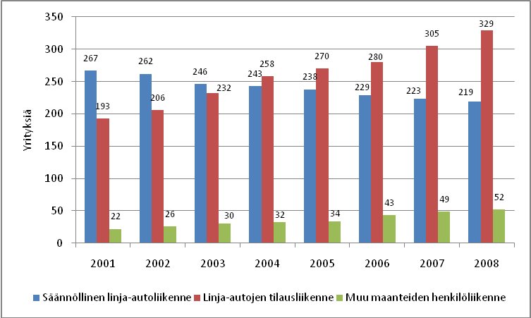

Kuvio 36 Henkilöstön määrä ja reaalisen liikevaihdon kehitys säännöllisessä linja-autoliikenteessä ja tilausliikenteessä (ml. muu maanteiden henkilöliikenne) 2001-08 (Lähde: Yritys- ja toimipaikkarekisteri, Tilastokeskus).

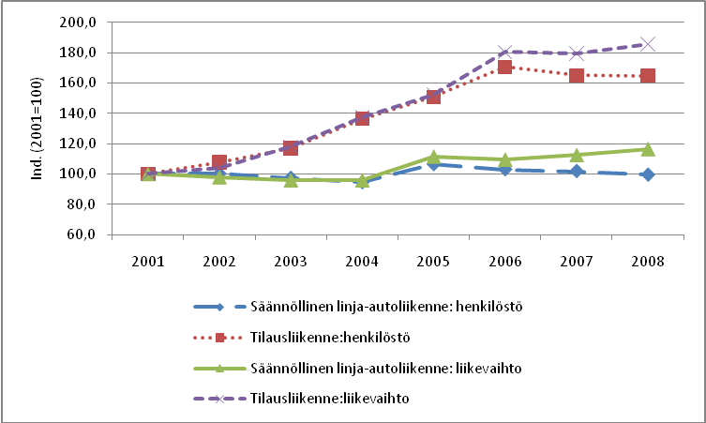

Tilastokeskuksen mukaan bussiliikenne muodosti Suomessa 55 prosenttia joukkoliikenteen henkilökilometreistä vuonna 2008. Tieliikenteen henkilökilometreistä bussiliikenteen osuus on kymmenen prosenttia, jos henkilöautot, moottoripyörät ja mopot lasketaan mukaan. Osuus on hieman korkeampi kuin EU-maissa keskimäärin. Ammattimainen henkilöiden kuljettaminen korvausta vastaan on kuitenkin luvanvaraista toimintaa ja siihen tarvitaan joukkoliikennelupa. Lisäksi yrittäjä tarvitsee reittiliikenneluvan, jos kuljetus tapahtuu säännöllistä reittiä ja aikataulua noudattaen.

Kolmas lupatyyppi on kutsujoukkoliikennelupa, joka on jatkuvaa toimintaa, mutta jossa ajetaan vain etukäteen tehdystä tilauksesta ja jonka reitti ja aikataulu määräytyvät näiden ennakkoon tehtyjen tilausten perusteella ja tilattujen kuljetusten yhdistelyn avulla. Liikenneluvat myönnetään pääasiassa ELY-keskuksissa, mutta reittiliikenne- ja kutsujoukkoliikennelupien myöntäjiä voivat olla uudessa vuoden 2009 lopussa voimaan tulleessa joukkoliikennelaissa määriteltyjen kuntien viranomaiset. Joukkoliikennelaissa on säädetty tarkemmin luvan myöntämisen edellytyksistä.

Linja-autoliikenteen piilotalous

Linja-autoliikenteessä piilotalous painottunee pienten liikennöitsijöiden harjoittamaan satunnaiseen tilausliikenteeseen. Joskus linja-autojen tilausliikennettä harjoitetaan esimerkiksi päätoimialana olevan tieliikenteen tavarakuljetuksen ohessa. Matkustajat ovat tilausmatkoilla usein yksityisiä henkilöitä, jotka eivät tarvitse tositteita kuluvähennyksiksi. Silloin liikennöitsijä voi jättää maksut tulouttamatta kirjanpitoonsa ja maksaa kuljettajan palkan pimeästi. Oman lukunsa muodostaa luvaton kaupallinen liikennöinti yksityiseen liikenteeseen rekisteröidyillä linja-autoilla.

Kuvio 37 Rekisteröidyt linja-autot 1995-2009 (Lähde: Moottoriajoneuvotilastot, Tilastokeskus)

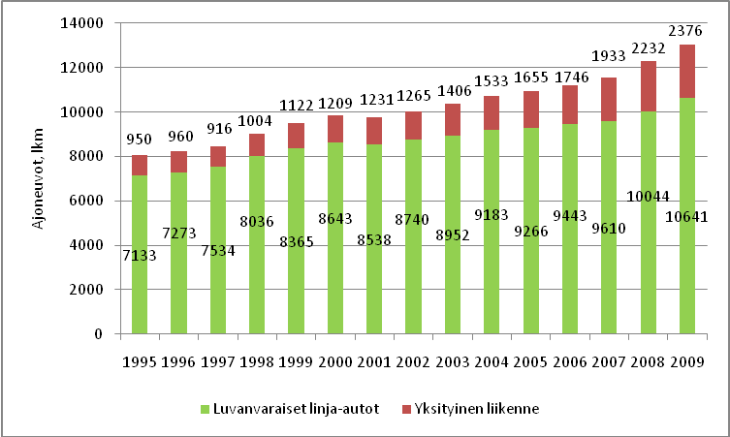
Linja-autoliikenteessä harmaan talouden osuus voi olla kasvussa, sillä linja-autojen tilausliikenteen suhteellinen merkitys on lisääntynyt etenkin haja-asutusalueilla 1990-luvulta lähtien. Syynä on ollut säännöllisen linja-autoliikenteen supistuminen, mikä on johtunut maaseudun väestökadosta, lisääntyneestä autoistumisesta, julkisen liikennetuen pienenemisestä ja koululaiskuljetusten siirtymisestä haja-asutusalueella vähitellen takseihin. Suomen Linja-autoliitolla oli jo 1990-luvulla havaintoja tilausliikenteessä esiintyvästä harmaasta taloudesta.

Kansantalouden tilinpidon mukaan linja-autoliikenteen harmaa talous muodostaa noin 1,3 prosenttia tuotoksesta eli vuoden aikana tuotettujen palvelujen ja tavaroiden arvosta, mikä oli euromääräisesti noin 11 miljoonaa euroa vuonna 2009. Laskelma on todennäköisesti täysin fiktiivinen ja perustuu lähinnä asiantuntija-arvioihin. Linja-autojen tilausliikenteessä toimii kuitenkin verohallinnon tilastojen mukaan suhteellisen paljon riskiyrityksiä, jonka perusteella voidaan olettaa, että kansantalouden tilinpidon mukainen arvio edustaa korkeintaan minimitasoa.

Vuosina 2003-09 tehtyjen verotarkastusten mukaan toimialan harmaa talous painottuu pimeisiin palkkoihin ja peiteltyyn osingonjakoon. Yhteensä verotarkastuksia tehtiin 32 yritykseen, joissa paljastuneen harmaan talouden arvo oli yhteensä 0,4 miljoonaa euroa. Tarkastettujen yritysten liikevaihto oli yhteensä 23 miljoonaa ja palkat viisi miljoonaa euroa. Vuonna 2009 verovelkojen määrä oli toimialalla verohallinnon tilastojen mukaan 2,3 miljoonaa euroa, josta toiminnassa olevien yritysten osuus oli 1,5 miljoonaa euroa. Verotilihuomautuksia annettiin 0,2 miljoonan euron edestä vuonna 2009.

5.3 Huolinta-ala ja kuljetusvälitys

Kuljetusvälitys ja myös huolinta-ala liittyvät läheisesti tieliikenteen tavarakuljetukseen. Virallisen toimialaluokituksen mukaan kuljetusvälitys (Nace 52299 ”Muu kuljetusvälitys”) on tieliikenteen tavarakuljetuksen välitystä koti- ja ulkomaanliikenteessä. Huolinta-alan käsite (Nace 52291 ”Huolinta ja rahtaus”) on toimialaluokituksen mukaan laaja-alaista. Siihen kuuluvat vienti- ja tuontikuljetusten järjestely ja toteuttaminen maanteitse, rautateitse, meritse tai ilmateitse sekä erilaisten kuljetusketjujen rakentaminen liikennemuotoja ja aikatauluja yhteen sovittamalla.

Huolinta-alan yritysten toimintaan liittyy kuljetusasiakirjojen ja rahtikirjojen hankinta ja toimittaminen, vienti- ja tuontitullaus sekä vienti- ja tuontiasiakirjojen laadintapalvelut. Huolintayritykset saattavat suorittaa kuljetustoimintaa omalla kalustolla ja ne voivat harjoittaa muita logistiikkaan liittyviä palvelutoimintoja kuten varastointia, materiaalinkäsittelyä ja terminaalitoimintaa. Tilastokeskuksen YTR:n mukaan huolinta-alalla ja kuljetusvälityksessä toimi vuonna 2009 yhteensä 880 yritystä, jotka työllistivät 8 700 henkilöä ja niiden liikevaihto oli runsaat 3,7 miljardia euroa.

Etenkin huolinta-alaa leimaa se, että merkittävä osa maassamme toimivista yrityksistä on ulkomaalaistaustaisia. Kokonaan tai vähintään puoliksi ulkomaalaisten vastuuhenkilöiden hallinnassa oli 214 yritystä, joiden osuus toimialan palkansaajista ja liikevaihdosta (890 milj. euroa) oli 70 prosenttia. Ulkomaalaistaustaisten merkitys nousee edelleen, jos mukaan lasketaan vain osittain ulkomaalaisten hallinnassa olevat huolintaliikkeet. Yli 40 ulkomaalaisista yrityksistä oli venäläisten hallinnassa. Toiseksi eniten yrityksiä oli vanhoista EU-maista tulleiden henkilöiden hallinnassa (Kuvio 38).

Toimialojen harmaasta taloudesta ei ole olemassa tilastotietoja, mutta huolinta-alan yritykset voivat olla tärkeitä lisäarvopalvelujen tuottajia harmaassa ulkomaankaupassa ja etenkin Venäjän kauppaan liittyvässä piilotaloudessa. Näitä harmaan talouden harjoittajien toimintaa helpottavia lisäarvopalveluja ovat esimerkiksi väärien asiakirjojen valmistaminen tavaroiden alkuperän, hinnan ja laadun väärentämiseksi, kuormien sisällön ja kuljetussinettien vaihtaminen, kuormien kuljetukset varastosta toiseen ja uudelleenpakkaukset, jonka avulla voidaan häivyttää tavaran alkuperä.

Harmaassa ulkomaankaupassa on kysymys yleensä kansainvälisestä toimijaketjusta, joihin kuuluvat tavaroiden toimittajat, ulkomainen (kuten venäläinen) maahantuoja, huolintaliike tullivarastoineen, kuljetusliike tai yhdistetty kuljetus- ja huolintaliike sekä yksi tai useampia veroparatiisiyhtiöitä, joita hyödynnetään rahaliikenteessä. Eduskunnalle laaditun harmaan talouden selvityksen mukaan väärinkäytökset ovat ulkomaankaupassa yleisiä ja laajamittaisia. Lisäksi on varmaa, että merkittävä osa väärinkäytöksistä toteutetaan Suomessa rekisteröityjen yritysten toimesta.

Keskusrikospoliisin mukaan erityisesti venäläisten hallitseman ulkomaankaupan ja kauttakulkuliikenteen yhteydessä liiketoiminnan muodossa toteutettava talousrikollisuus on merkittävä uhka. Logistiikkaketjun toimijoiden määrä on suuri, mikä luo tilaa rikolliselle toiminnalla. Lisäksi valvonta on hajanaista, eikä viranomaisilla ole selkeitä yhteistyömuotoja ja tietojenvaihtoa. Suomessa myös Suomen Huolintayritysten liitto on toivonut parempia keinoja estämään väärinkäytöksiä, mitkä heikentävät rehellisesti toimivien huolintayritysten kilpailuedellytyksiä.

Kuvio 38 Vähintään puoliksi ulkomaan kansalaisten hallinnassa olevat huolinta-alan yritykset (214 yritystä) vastuuhenkilöiden kansalaisuuden mukaan 2009 (Lähde: Verohallinnon tilastot). 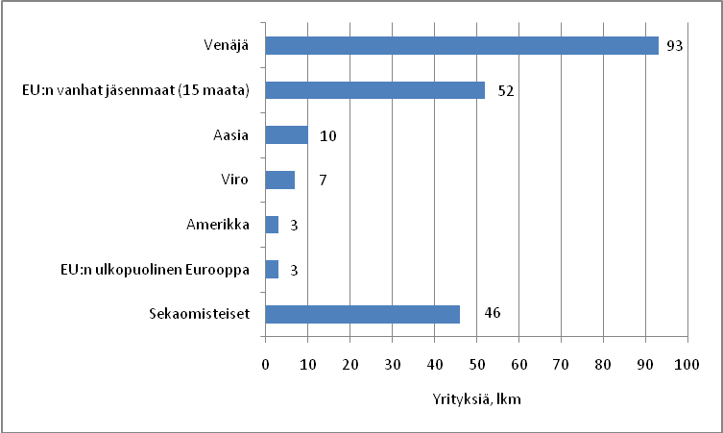
Verohallinnon tilastojen mukaan kuljetusvälityksessä ja huolinta-alalla on paljon riskiyrityksiä. Vuonna 2010 kohonneen tai suuren riskin yrityksiä oli molemmilla toimialoilla noin kolmannes riskiluokitelluista yrityksistä, mikä on enemmän kuin yrityskentässä keskimäärin. Myös verovelkojen määrä on kuljetusvälityksessä ja huolinta-alalla suhteellisen suuri. Vuonna 2009 verovelat olivat molemmilla toimialoilla yhteensä noin 14 miljoonaa euroa. Tosin toiminnassa olleiden yritysten osuus veroveloista jäi 40 prosenttiin, joten pahiten velkaantuneet ovat jo poistuneet markkinoilta.

Vuosina 2003-09 tehdyt verotarkastukset osoittavat, että kuljetusvälitys ja huolinta-ala ovat varsin kaksijakoisia toimialoja. Osa yrityksistä hoitaa asiansa moitteettomasti, mutta osalla pienistä yrityksistä on verovelkoja tai ne lienevät osallisena harmaassa taloudessa. Yhteensä verotarkastusten piirissä oli vajaat 230 yritystä. Joka viides oli maksanut pimeitä palkkoja, mutta pimeiden palkkojen osuus kaikkien tarkastettujen yritysten palkkasummasta oli vain yhden prosentin verran. Paljastuneen harmaan talouden kokonaisarvo oli noin 14 miljoonaa euroa.

Lähteitä

Hirvonen, Markku: Liittojen näkemykset SAK:n harmaan talouden vastaisesta puheenvuorosta; AKT Timo Rädyn haastattelu 01/09/2010.

Hirvonen, Lith ja Walden: Suomen kansainvälistyvä harmaa talous, eduskunnan tarkastusvaliokunnan julkaisu 1/2010, Helsinki 2010. (www.eduskunta.fi)

Keskusrikospoliisi: Yrityksiin kohdistuvan ja niitä hyödyntävän rikollisuuden tilannekuva, syksy 2009, Helsinki 2009. (www.poliisi.fi)

Liikenne- ja viestintäministeriö: Kabotaasi Suomessa, LVM:n julkaisuja 26/2008, Helsinki 2008. (www.lvm.fi)

Liikenne- ja viestintäministeriö: Toimialojen kuljetusintensiteetit, LVM:n julkaisuja 26/2004, Helsinki 2004.

Liikenneturvallisuusvirasto Trafi: Ajoneuvokantatilastoja 1990- ja 2000-luvulta. (www.trafi.fi)

Lith, Pekka: Epäterve kilpailu liikenteessä, Raportti harmaasta taloudesta maanteiden tavara- ja henkilökuljetuksissa, Suunnittelu- ja tutkimuspalvelut Pekka Lith, Helsinki 2003.

Lith, Pekka: Palvelusektorin harmaat markkinat, Helsinki 1998.

Lith, Pekka: Suomen suurimpien kuljetusalan yritysten rakenne ja omistussuhteet 2003, Suunnittelu- ja tutkimuspalvelut Pekka Lith, Helsinki 2003.

Lith, Pekka: Vuokratyövoima Suomessa 2008-10, Muistio koti- ja ulkomaisen vuokratyövoiman käytön laajuudesta, pelisäännöistä ja henkilöstöpalveluyrityksistä, suunnittelu- ja tutkimuspalvelut Pekka Lith, 2010.

Männikkö, Jouni: Digitaalisen ajopiirturin koulutuslaitteisto, opinnäytetyö kevät 2010, auto- ja työkonetekniikka, Seinäjoen ammattikorkeakoulu, 2010

Norrman, Erik: Ska det vara vitt eller svart? –en analys av den svarta sektorns drivkrafter och problem, Expertrapport till Svenskt Näringslivs skattekommission, Svenskt Näringsliv, Stockholm 2009.

Ojala, Lauri: Logistiikkaselvitys 2010, keskeiset tulokset, Turun yliopiston kauppakorkeakoulu, 2010.

Soisalo, Antti: Tavarakuljetusten työnjakosuorite Suomessa,Teknistieteelliset Akatemiat, Helsinki 2005

Suomen Kuljetus ja Logistiikka SKAL ry: Kuljetusbarometrit 2/2009, 3/2009, 1/2010 ja 2/2010. (www.SKAL.fi)

Suomen Kuljetus ja Logistiikka SKAL ry: Lausuntopyyntö LVM:lle koskien liikennetraktorisäännöksiä, 08/12/2008.

Suomen Kuljetus ja Logistiikka SKAL ry: Toimintakertomus vuodelta 2009, Helsinki 2010.

Suomen Kuljetus ja Logistiikka SKAL ry: Talouslaman vaikutukset kuljetusyritysten toimintaa SKAL:in jäsenyrityksissä, Helsinki 2009.

Suomen Kuljetus ja Logistiikka SKAL ry: Tiedotteita ja tilastokuljetusalan 2009-2010.

Tilastokeskus: Suomen BKTL-menetelmäkuvaus, muistio, Helsinki 2006; Suomen kansantalouden tilinpidon aikasarjauudistus 2010 . (www.tilastokeskus.fi)

Tilastokeskus: Suomen yritykset 2008, Yritykset 2010, Helsinki 2010

Tilastokeskus: Toimialaluokitus TOL 2008, Tilastokeskuksen käsikirjoja 4, Helsinki 2008.

Tilastokeskus: Kansantalouden tilinpidon tilastoja, moottoriajoneuvokannan tilastoja, oikeustilastoja, tieliikenteen tilastoja sekä yritys- ja toimipaikkarekisterin tilastoja 1990- 2000-luvulta.

Tullihallitus: Ulkomaankaupan kuljetukset vuonna 2009, Kauppa 2010, Helsinki 2010. (www.tulli.fi)

Työ- ja elinkeinoministeriö: Yrittäjyyskatsaus 2010, TEM:n julkaisuja 60/2010, Helsinki 2010. (www.tem.fi)

Työsuojeluhallinto: Autonkuljettajan ajo- ja lepoajat, työsuojeluoppaita ja –ohjeita 27, Tampere 2008. (www.tyosuojelu.fi)

Viranomaisyhteistyön kehittämisprojekti Virke: Talousrikollisuuden tilannekuva 1/2009, Poliisin tietoon tullut talousrikollisuus, Tilastokatsaus, 07/02/2010, Helsinki 2010.

Liite 1: Harmaan talouden yrityskyselyt 2009

Harmaan talouden yrityskyselyt suoritettiin lokakuussa 2009 yhteistyössä Suomen Kuljetus ja Logistiikka SKAL ry:n kanssa. Vastaavanlainen kyselytutkimus tehtiin edellisen kerran syksyllä 2002. Kyselyjen perusjoukkona olivat SKAL:n jäsenyritykset. Otosjoukon valinta suoritettiin SKAL:in toimesta. Otoksen poiminnassa otettiin huomioon, että kohdejoukko edustaisi kattavasti erikokoisia ja eri tavaraliikenteen suoritealoilla toimivia kuljetusliikkeitä. Vuoden 2009 kyselyissä kiinnitettiin myös huomiota siihen, että tulokset olisivat vertailukelpoisia vuoden 2002 kyselyjen kanssa.

Määräaikaan mennessä vastauksia tuli yhteensä 282 yrityksestä, mikä oli 88 yritystä enemmän kuin seitsemän vuotta aiemmin. Vastanneiden määrään voidaan olla varsin tyytyväisiä, vaikka vastaamatta jättäneille ei lähetettykään ”karhukirjeitä”. Vastanneet yritykset kuvasivat melko hyvin toimialan yleistä yritysjakaumaa, joka on edelleen hyvin pienyritysvaltaista, vaikka yrityskoko on jonkin verran kasvanut 2000-luvulla. Vuonna 2009 vastanneista 50 prosenttia edusti pieniä alle viiden hengen ja neljännes 5-9 hengen mikroyrityksiä (Kuvio 1).

Suoritealoittain tarkasteltuna 57 prosenttia vastanneista oli yksitoimialaisia ja 43 prosenttia monitoimialaisia. Kahdella suoritealalla toimi 29 prosenttia ja vähintään kolmella suoritealalla 14 prosenttia yrityksistä (Kuvio 2). Eniten yrityksiä toimi elintarvikkeiden kuljetuksissa, tavaralinjaliikenteessä ja niin sanotuissa muissa kaupan ja teollisuuden kuljetuksissa. Ulkomaanliikenteessä toimivia yrityksiä löytyi kaikilta suoritealoilta, mutta luonnollisesti eniten niitä oli kuljetusvälityksessä ja varastoinnissa, huolintapalveluissa sekä tavaralinjaliikenteessä (Taulukko 1).

Kuvio 1 Harmaan talouden yrityskyselyihin vastanneet kuljetusliikkeet henkilöstön suuruusluokittain vuosina 2002 ja 2009, prosenttia vastanneista (Lähde: Harmaan talouden kyselyt 2002 ja 2009).

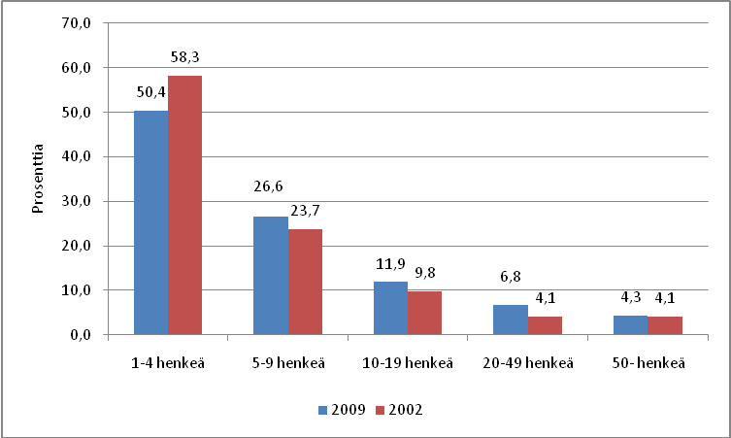

Kuvio 2 Harmaan talouden yrityskyselyihin vastanneet kuljetusliikkeet suoritelajien määrän mukaan 2009, prosenttia vastanneista (Lähde: Harmaan talouden kyselyt 2009).

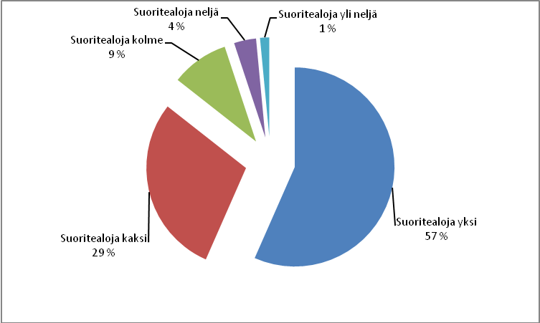

Taulukko 1 Harmaan talouden yrityskyselyihin vastanneet kuljetusliikkeet suoritelajeittain mukaan 2009, prosenttia vastanneista (Lähde: Harmaan talouden kyselyt 2009).

Kuljetuksen suoritelajit: | Kotimaan liikenne, yrityksiä | Ulkomaan liikenne, yrityksiä | Suoritealat yhteensä, yrityksiä | Suoritealan osuus yrityksistä, prosenttia
Elintarvikkeet | 56 | 12 | 66 | 23,7
Tavaralinjaliikenne | 50 | 19 | 60 | 21,5
Maanrakennus | 50 | 1 | 50 | 17,9
Raakapuu | 35 | 3 | 37 | 13,3
Kuljetusvälitys | 24 | 10 | 28 | 10,0
Säiliökuljetukset | 16 | 3 | 16 | 5,7
Huolintapalvelut | 4 | 11 | 13 | 4,7
Muu kauppa ja teollisuus | 117 | 28 | 126 | 45,2

Skal ry Harmaan talouden tiedustelu 2009
Nuijamiestentie 7 Kuljetus- ja logistiikkapalvelut
Lomake palautettava
15.10.2009 mennessä
Luottamuksellinen
00400 Helsinki

Yrityksenne nimi:
__________________________________________________________
_____________________________________________________________________________________________

JOS TARKKOJEN TIETOJEN ANTAMINEN ON VAIKEAA, PYYDÄMME ARVIOTANNE!

1. Yrityksenne henkilöstö keskimäärin:* (rasti) 1 - 4 henkeä _____
*) Osa-aikaiset muutetaan kokoaikaiseksi 5 - 9 henkeä _____
*) Sisältää oman ja mahdollisen vuokratyövoiman 10 - 19 henkeä _____
20 - 49 henkeä _____
Vuokratyövoiman osuus henkilöstöstä ____ % 50 - henkeä _____

2. Suoritealat, joilla yrityksenne toimii: (rasti) Kotimaan Ulkomaan-
liikenne liikenne

Elintarvikkeet _____ _____
Maanrakennus _____ _____
Raakapuu _____ _____
Säiliökuljetukset _____ _____
Tavaralinjaliikenne _____ _____
Muut kaupan ja teollisuuden
kuljetukset _____ _____
Huolintapalvelut _____ _____
Kuljetusvälitys ja varastointi _____ _____
Muu, mikä?
________________________________

3. Mitkä ovat mielestänne harmaan talouden tärkeimmät painopistealueet kuljetus ja logistiikkapalvelujen myynnissä maassamme: Ilmoittakaa arvionne harmaan talouden laajuudesta ao. kuljetuspalvelussa asteikolla 5-1, jossa 5=erittäin paljon, 4=melko paljon, 3=jonkin verran, 2=ei kovin paljon, 1=ei lainkaan)

Kotimaan tavaraliikenne
a. Rakennus- ja maanrakennusalan ostamat kuljetukset 5 4 3 2 1
b. Teollisuuden ja kaupan ostamat kuljetukset 5 4 3 2 1
c. Valtion ja kuntien ostamat kuljetukset 5 4 3 2 1

Ulkomaan tavaraliikenne
a. Liikenne ETA-maissa (EU, Sveitsi ja Norja) 5 4 3 2 1
b. Liikenne Venäjällä ja muualla Itä-Euroopassa 5 4 3 2 1

Huolinta- ja kuljetusvälitys 5 4 3 2 1

Muuttokuljetukset ja muut yksityisten kotitalouksien
ostamat kuljetukset 5 4 3 2 1

Muu, mitä? 5 4 3 2 1
________________________________________________
4. Arvionne harmaiden kuljetuspalvelujen myynnin osuudesta maassamme sillä suoritealalla, jolla yrityksenne toimii: (prosenttia)

Harmaiden kuljetuspalvelujen myynnin osuus _____%

- Mikä on arvionne harmaan talouden kehityksestä suoritealallanne viiden viime vuoden (2004-09) aikana: Ympyröikää oikealta tuntuva vaihtoehto

- Kasvanut selvästi
- Kasvanut jonkin verran
- Pysynyt ennallaan
- Vähentynyt jonkin verran
- Vähentynyt selvästi

- Mitkä ovat arvionne mukaan harmaan talouden tärkeimmät ilmenemismuodot suoritealallanne: Ilmoittakaa kolme tärkeintä järjestyksessä numeroin, jossa 1=tärkein, 2=toiseksi tärkein, 3=kolmanneksi tärkein

___ Kirjanpidon ohittava kuljetuspalvelujen myynti luvanvaraisessa tavaraliikenteessä
___ Pimeiden kuljetuspalvelujen myynti yksityiseen liikenteeseen rekisteröidyillä ajoneuvoilla
___ Pimeän työvoiman käyttö (mustat palkat ja muiden työnantajamaksujen laiminlyönti)
___ Arvonlisäveron laiminlyönti
___ Omistajien peitelty osingonjako, perusteettomat varallisuuden siirrot yrityksestä
___ Starttirahojen ja muiden yritystukien väärinkäytökset
___ Konkurssikeinottelu ja kertakäyttöyritysten hyväksikäyttö
___ Laittomien tupakkatuotteiden, tuoteväärennösten ja alkoholin yms. salakuljetus maahan
___ Ulkomaisten liikennöitsijöiden laiton toiminta Suomen kuljetusmarkkinoilla
___ Verojen ja maksujen kiertäminen kuljetusasiakirjoihin liittyvien väärinkäytösten avulla
___ Muut ilmenemismuodot (verottoman polttoaineet käyttö, yms.), mitä?

___________________________________________________________________________________

- Mitkä ovat mielestänne harmaan talouden tärkeimmät taustatekijät suoritealallanne: Ilmoittakaa kolme tärkeintä syytä järjestyksessä numeroin, jossa 1=tärkein, 2=toiseksi tärkein, 3=kolmanneksi

- ___ Arvonlisävero
- ___ Valmisteverot (polttoaineverot)
- ___ Palkat (työehtosopimukset) ja välilliset työvoimakustannukset
- ___ Työaika- sekä ajo- ja lepoaikamääräykset
- ___ Koventunut kilpailu, toimialan ylikapasiteetti
- ___ Tilaajamarkkinat epäsymmetriset, suurten tilaajien (teollisuus, kauppa) hallitseva asema
- ___ Ulkomaille rekisteröityjen kuljetusyhtiöiden käyttö Suomen kuljetusmarkkinoilla
- ___ Liikennetraktorien käyttö kaupallisessa tavaraliikenteessä (kilpailua vääristävät löyhät säädökset)
- ___ Löyhä liikennelupakäytäntö, toiminnan alhainen aloittamiskynnys
- ___ Väärinkäytöksiin houkutteleva puutteellinen lainsäädäntö ja lievä rangaistuskäytäntö
- ___ Viranomaisvalvonnan vähyys ja pieni kiinnijäämisriski
- ___ Muut taustatekijät, mitkä? _______________________________________________

- Mikä on mielestänne harmaan talouden kilpailua vääristävä vaikutusten merkitys suoritealallanne: Ympyröikää oikealta tuntuva vaihtoehto

- Erittäin merkittävä
- Merkittävä
- Kohtalainen
- Melko vähäinen
- Erittäin vähäinen

- Mitkä ovat arvionne harmaan talouden haitallisimmista vaikutuksista tai seuraamuksista suoritealallanne: Ilmoittakaa kolme tärkeintä järjestyksessä numeroin, jossa 1= tärkein, 2=toiseksi tärkein, 3=kolmanneksi tärkein

____ Painaa kuljetuspalvelujen hintatason epäterveelle tasolle
____ Vääristää kilpailua ja pakottaa kuljetusalan lähemmäksi epäterveitä toimintatapoja
____ Heikentää työntekijöiden asemaa ja vaikeuttaa ammattitaitoisen työvoiman saantia
____ Vähentää nuorten keskuudessa alan houkuttelevuutta ja koulutukseen hakeutumista
____ Jarruttaa alan kehittämistoimintaa (uudet palveluinnovaatiot, yms.)
____ Yhteiskunta menettää verotuloja julkisten palvelujen rahoittamiseksi
____ Muu, mikä?_____________________________________________________________

- Ottakaa kantaa seuraaviin väittämiin: Ympyröikää oikealta tuntuva vaihtoehto asteikolla 5-1, jossa 5=täysin samaa mieltä, 4=jokseenkin samaa mieltä, 3= ei samaa eikä eri mieltä, 2=jossain määrin eri mieltä, 1=täysin eri mieltä
Samaa mieltä…. …..eri mieltä

a) Harmaan talouden torjunnassa valvonnan lisääminen ei pelkästään
riitä, vaan tarvitaan myös rangaistusten koventamista? 5 4 3 2 1

b) Säännökset ulkomaalaisten liikennöitsijöiden käytön rajoituksista
Suomen sisäisessä tavaraliikenteessä vähentävät
harmaata taloutta? 5 4 3 2 1

c) Harmaa talous korjaa verotuksen yms. aiheuttamia markkina-
vääristymiä tuottamalla palveluja ja tavaroita, joita ei voida tuottaa
kannattavasti verolliseen hintaan? 5 4 3 2 1

d) EU:n uudet direktiiviehdotukset yrittäjien työajan rajoittamisesta
lisäävät toteutuessaan harmaata taloutta toimialallamme? 5 4 3 2 1

e) Liikennelupasäännökset eivät ota riittävästi huomioon yrittäjien
ammatillisia ja taloudellisia toimintaedellytyksiä? 5 4 3 2 1

f) Liikennetraktorien käyttö tavaraliikenteessä aiheuttaa lisääntyvässä
määrin kilpailun vääristymiä toimialamme? 5 4 3 2 1

g) Viranomaisten tehotarkastusiskut ja –projektit ovat välttämättömiä
harmaan talouden vähentämiseksi kuljetusalalla? 5 4 3 2 1

h) Harmaan talouden vastaisessa kamppailussa tulisi kiinnittää enemmän
huomiota kuljetuspalveluja ostavien yritysten ja yhteisöjen
tilaajavastuuseen (hinnat ja muut kuljetusehdot)? 5 4 3 2 1

Suunnittelu- ja tutkimuspalvelut Pekka Lith / Projektering och Analys Pekka Lith.
Summa kuvaa lähinnä pimeiden kuljetuspalvelujen myyntiä.
Ks. Toimialaluokitus, Tilastokeskuksen käsikirjoja 4, 2008.
Muuttopalveluja ovat erikoistuneet muuttokuljetukset ja muuttoihin liittyvät palvelut yrityksille ja kotitalouksille, kuten pakkaus, varastointi, kalusteiden purku ja asennus, vaativien esineiden siirto sekä muuttovälineiden vuokraus muuttokuljetuksen yhteydessä.
Kuljetussuorite (tonnikilometri) kuvaa kuljetustyön määrää, joka saadaan kuljetetun tavaramäärän (tonnia) ja kuljetusmatkan pituuden (kilometriä) tulona.
Yrittäjiin lasketaan itsenäiset ammatinharjoittajat (toiminimet), henkilöyhtiöiden (avoin yhtiö ja kommandiittiyhtiö) omistajayrittäjät ja ne osakeyhtiöiden yrittäjäomistajat, jotka omistavat yhtiöstään yli puolet. Henkilöt, jotka omistavat 50 prosenttia tai vähemmän ovat tilastossa palkansaajia. Sen sijaan kahdesta henkilöstä, jotka omistavat osakeyhtiömuotoisen yrityksensä tasaosuuksin ja työskentelevät siinä kahdestaan, kumpaakaan ei lueta työvoimatutkimuksessa eikä muissakaan työllisyystilastoissa yrittäjäksi, vaikka he oikeasti ovat ”yrittäjiä.”
Tuotanto (arvonlisäys) on kansantalouden tilinpitoon liittyvä käsite, jolla tarkoitetaan määrättyjen palvelu- tai tavarahyödykkeiden tuottamiseen osallistuvien toimialayksiköiden (tieliikenteen tavarakuljetukseen osallistuvat yksiköt) synnyttämää rahamääräistä arvoa määrätyn ajanjakson aikana. Tuotanto saadaan vähentämällä asianomaisen toimialan tuotoksesta (”liikevaihdosta”) välituotekäyttö (”palvelu- ja tavaraostot muilta toimialoilta”). Tuotannon (arvonlisäyksen) eriä ovat palkat ja palkkiot, sosiaaliturvamaksut, kiinteän pääoman kuluminen ja yrittäjätulo. Kansantalouden tilinpidossa yrittäjätulo kuvaa yhtiömuotoisten yritysten toimintaylijäämä ja kotitaloussektoriin luettavien toiminimimuotoisten yritysten sekatuloa, joka vastaa korvausta kotitaloussektorin yhtiöittämättömien yritysten (toiminimet) omistajien ja heidän perheenjäsentensä työstä ja sisältää yrittäjän saaman voiton
Laki kaupallisista tavarakuljetuksista teillä 673/2006, § 6a.
Sinänsä ajopiirturi- sekä ajo- ja lepoaikarikkomukset ovat maanteiden tavaraliikenteessä varsin yleisiä. Vuoden 2008 lokakuussa järjestetyn Euroopan liikennepoliisien yhteisen raskaan liikenteen valvontaiskun aikana, joka kesti yhden viikon ajan, pysäytettiin lähes 124 000 ajoneuvoja, joista 11 prosenttia oli syyllistynyt ajopiirturi-, ajo- ja lepoaikarikkomuksiin. Suomessa pysäytetyistä ulko- ja kotimaista ajoneuvoista (2 170 ajoneuvoa) edellä mainittuihin rikkomuksiin oli syyllistynyt 15 prosenttia pysäytetyistä ajoneuvoista.
Suomessa keskimääräiset kuljetusetäisyydet ovat pidempiä kuin tiheästi asutussa Manner-Euroopassa. Yrittäjiä koskevana työaikadirektiivin käyttöönotto kuljetusalalla voi johtaa erikoisiin tilanteisiin, joissa yrittäjät voivat joutua pysähtymään lepotauolle tunnin matkan päässä kotoaan. Työaikadirektiivin voimaan saattamista Suomessa tulisi lykätä ainakin siihen saakka, kunnes kuljetusalalle saadaan luotua ulkomaisten liikennöitsijöiden ja muiden kilpailua vääristävien tekijöiden suhteen ratkaisuja, jotka mahdollistavat kannattavan kuljetustoiminnan maassamme. Asia on tärkeää jo pelkästään maamme huoltovarmuuden varmistamiseksi kriisitilanteissa.
Tavallinen maa- ja metsätalouden käytössä oleva traktori ja liikennetraktori voivat olla hyvin samannäköisiä, mutta ajoneuvolaki määrittelee ne eri tavoin käyttötarkoituksen ja nopeuden vuoksi, sillä tavallisen traktorin rakenteellinen nopeus on enintään 40 km/h:ssa mutta liikennetraktorin enintään 50 km/h:ssa (ks. ajoneuvolaki 1090/2002, § 14). Liikennetraktorissa tulee olla myös ajopiirturi, jos liikennetraktoria käytetään luvanvaraisessa tavaraliikenteessä.
Käyttövoimavero on ajoneuvoverolain perusteella perittävän ajoneuvoveron osa (ks. ajoneuvolaki 1281/2003). Sitä peritään niiltä, jotka eivät käytä ajoneuvonsa polttoaineena bensiiniä. Käyttövoimaveroa nimitetään dieselveroksi, sillä käyttövoimamaksua suorittavat lähinnä vain ne, joilla on dieselkäyttöinen henkilöauto, pakettiauto tai kuorma-auto. Liikennetraktorit saavat myös kilpailuetua kuorma-autoihin nähden halvemman polttoöljyn vuosi. Yhteensä liikennetraktoreihin kilpailuetu nousee ajoneuvokohtaisesti käyttövoimaverosta ja halvemmasta polttoöljystä johtuen noin 6 000-7 000 euroon vuodessa (Lähde: SKAL:in asiantuntijalausunto 28.lokakuuta 2010) (ks. Laki polttoainemaksusta 1280/2003, §:t 9 ja 11).
Ks. Laki kaupallisista tavarakuljetuksista teillä 693/2006, §7.
Uudistusta perusteltiin sillä, että C-luokan ajokorttivaatimus merkitsisi ammattipätevyysvaatimuksia maatalousajoon. Kuitenkin maatalousajossa on jo nykyisin oma T-traktorikortti eikä maatalousajossa nykyisinkään tarvita liikennetraktoreita eikä mitään ammattipätevyysvaatimuksia.
Suomalaisyritysten kuljetuksia Venäjälle ovat häirinneet 2000-luvulla maan viranomaisten koko ajan muuttuvat ja epämääräiset lupavaatimukset ja korruptio.
Ks. Lith, Pekka: Vuokratyövoima Suomessa 2008-10, Muistio koti- ja ulkomaisen vuokratyövoiman käytön laajuudesta, pelisäännöistä ja henkilöstöpalveluyrityksistä, 2010.
Venäläiset kuorma-auto eivät voi suorittaa kabotaasiliikennettä Suomessa.
LVM:n selvityksen tulokset kabotaasikuljetusten pienestä määrästä voivat olla kyseenalaisia, koska tutkimus valmistui ennen siirtymäajan päättymistä. Käytännössä kabotaasiliikenteen laajuudessa ei ole olemassa luotettavia tilastoviranomaisten tuottamia tilastotietoja.
Ks. Laki kaupallisista tavarakuljetuksista teillä 673/2006, § 6a.
Painoltaan yli 3 500 kilon ajoneuvot.
Liikenteessä rekisteröidyistä ajoneuvoista oli noin 85 prosenttia vuonna 2009.
Tilastokeskuksen tieliikennetilastojen mukaan perävaunuyhdistelmien osuus kotimaassa kuljetusta tavaramäärästä oli 59 prosenttia ja kuljetussuoritteesta 88 prosenttia vuonna 2009.
Tieliikenteen tavarakuljetus koostuu kahdesta virallisen toimialaluokituksen (tol 2008) mukaisesta toimialasta, jotka (varsinainen) tieliikenteen tavarakuljetus (Nace 49410) ja muuttopalvelut (Nace 49420).
Tilastokeskuksen YTR:n tilastoihin kuuluivat vuonna 2008 ne yritykset, jotka olivat toimineet tilastovuonna yli puoli vuotta työllistäen enemmän kuin puoli henkilöä vuosityöllisyyden käsitteellä mitaten tai muodostaen liikevaihtoa yli 9 838 euroa. Tilastovuodesta 2007 lähtien Tilastokeskuksen YTR:n tilastot kattavat myös maatalousyritykset, joiden maataloustulo on ylittänyt yrityksiä koskevan liikevaihdon tilastorajan. Ennen vuotta 2007 maatiloista YTR:n tilastoihin sisältyivät vain ne yksiköt, joilla oli palkattua työvoimaa.
YTR:n työllisyyskäsite (henkilöstö) eroaa työvoimatutkimuksen ja työssäkäyntitilaston määritelmästä. YTR:n henkilöstötieto on alempi kuin työllisyystilastoissa, koska henkilöstötiedon lähtökohtana on kokovuosityöllisyys. Henkilöstö on muutettu YTR:ssä kokovuosityölliseksi siten, että esimerkiksi kaksi puolipäiväistä työntekijää on sama kuin yksi kokovuosityöllinen. Työllisyystilastoissa jokainen osapäiväinen työntekijä vastaa yhtä työllistä.
Verohallinnon tilastoissa palkansaajilla tarkoitetaan tilastovuoden aikana yrityksen olleiden työntekijöiden nuppilukua, joten jokainen osa-aikainenkin työntekijä tilastoidaan yhdeksi palkansaajaksi. Siten palkansaajan käsite poikkeaa Tilastokeskuksen YTR:n henkilöstön käsitteestä, joka perustuu kokovuosityöllisyyteen.
Vuositilastojen ulkopuolelle jääneet 0,1-0,5 henkilöä työllistäneet kuljetusalan yritykset ovat tapauksia, joiden liikevaihto alitti vuositilastoon pääsemisen alarajan (9 838 euroa) vuonna 2008.
Ajoneuvokalustolla mitattuna yrityskoko on Suomessa selvästi pienempi kuin monissa muissa EU-maissa. Esimerkiksi Belgiassa, Alankomaissa ja Britanniassa ajoneuvokanta on kolminkertainen ja Portugalissa, Saksassa ja Ranskassa kaksinkertainen Suomeen verrattuna.
Naisyritykset on määritelty perusaineistosta PRH:n kaupparekisterin ja verohallinnon tietojen pohjalta seuraavasti: toiminimet (yritys on yrittäjän henkilötunnuksen mukaan nainen), ay:t ja ky:t (molemmat vastuunalaiset ”yhtiömiehet” ovat naisia), oy:t (yhtiön johtavissa elimissä kaikki määräävässä asemassa olevat ovat naisia, kuten toimitusjohtaja ja hallituksen varsinainen jäsen). Osuuskuntien osalta menetellään saman ajatuksen mukaan kuin osakeyhtiöiden kohdalla. Miesyritykset määritellään vastaavasti kuin naisyritykset. Niitä yhtiömuotoisia sukupuoleltaan määrittelemättömiä yrityksiä, joissa vastuuhenkilöinä on miehiä ja naisia kutsutaan tässä tiimiyrityksiksi. Pääasiassa yritykset ovat pieniä toiminimimuotoisia yrityksiä tai yhtiöitä, joissa on vain 1-3 vastuuhenkilöä, jolloin yrityksen luokittelu vastuuhenkilöiden sukupuolen mukaan on helppoa.
Maahanmuuttajien yritykset on määritelty seuraavasti: toiminimet (yrittäjän kansalaisuus on jokin muu kuin suomi (FI)); avoimet yhtiöt ja kommandiittiyhtiöt (molemmilla vastuunalaisilla ”yhtiömiehillä” kansalaisuus on jokin muu kuin suomi); osakeyhtiöt (yhtiön johtavissa elimissä kaikki määräävässä asemassa olevat henkilöt, kuten toimitusjohtaja ja hallituksen varsinainen jäsen, ovat ulkomaalaisia). Osuuskuntien jaottelussa menetellään samoin kuin osakeyhtiöiden osalta. Joissakin ulkomaalaistaustaisissa yhtiömuotoisissa yrityksissä vastuuhenkilöiden joukossa on suomalaisia. Usein tilastoissa ”suomalaiseksi” kirjautuva vastuuhenkilö onkin maahanmuuttaja, joka on saanut suomen kansalaisuuden. Pääasiassa yritykset ovat pieniä toiminimimuotoisia yrityksiä tai yhtiöitä, joissa on vain 1-3 vastuunhenkilöä, jolloin ulkomaalaisuuden määrittäminen on helppoa.
Aloittaneiden ja lopettaneiden yritysten tilasto on muuttunut vuodesta 2007 alkaen. Aiemmin tilaston tiedot johdettiin Tilastokeskuksen YTR:iin merkittyjen aloitus- ja lopetustietojen pohjalta. Uudessa menetelmässä tiedot tuotetaan verohallinnon rekisteröintitietojen pohjalta, minkä lisäksi tilaston kohdejoukko on laajentunut. Aiemmin kohdejoukko sisälsi vain yritykset, jotka toimivat työnantajina tai ovat liiketoiminnasta arvonlisäverovelvollisia. Nyt kohdejoukossa ovat myös kiinteistön käyttöoikeuden luovutuksesta arvonlisäverovelvolliset yritykset.
Yrityksen aloittamisajankohta on verovalvonnan alkamisaika, ja tieto saadaan verohallinnolta. Lopettamistieto saadaan Tilastokeskuksen omasta tiedustelusta ja verohallinnolta. Aloittaneiden ja lopettaneiden yritysten tilastossa yli 18 kuukauden toimimattomuuden jälkeen aktivoituva yritys tilastoidaan uudestaan aloittaneeksi, ja edeltävä lopetustieto jää silloin voimaan. Jos lopettaneeksi merkitty yritys aktivoituu ennen 18 kuukauden ajan täyttymistä, lopetustieto kumotaan, ja yritys katsotaan toimivaksi koko tarkasteluajanjaksolla.
Helsingin Sanomat: Uusille osakeyhtiöille kertyy nopeasti verovelkaa (artikkeli 19/09/2010).
Kuljetus ja varastointi jaetaan seuraaviin alatoimialoihin, jotka ovat maaliikenne ja putkijohtokuljetus, vesiliikenne, ilmaliikenne, varastointi ja liikennettä palveleva toiminta sekä posti- ja kuriiritoiminta. Tieliikenteen tavarakuljetuksen yritykset muodostivat noin 50 prosenttia kuljetuksen ja varastoinnin koko yrityskannasta vuonna 2008.
Liikevaihdon supistuminen oli suurin piirtein samaa luokkaa kuin bruttokansantuote bkt:n historiallisen suuri pudotus maassamme vuonna 2009.
Kuviota tulee tulkita siten, että esimerkiksi 15,1 prosentissa yrityksiä liikevaihto kasvoi 0,0-9,9 prosenttia.
Kyselyt suoritettiin elo-syyskuun vaihteessa 2010 ja niihin osallistui yli 650 SKAL:in jäsenyritystä.
Kuljetusala on kuitenkin kahtiajakautunut, sillä SKAL:in suhdannetiedustelussa lähes kolmasosa yrityksistä ilmoitti, että liikevaihto on laskenut ainakin jonkin verran vuoden 2010 ensimmäisen kolmanneksen aikana.
Vuoden 2009 elokuun ja vuoden 2010 elokuun välisenä aikana kuorma-autoliikenteen kokonaiskustannukset ovat nousseet keskimäärin kolme prosenttia. Eniten ovat kohonneet polttoaineiden hinnat ja palkkakustannukset. Polttoaineiden hinnat olivat jo syksyllä 2010 keskipitkän aikavälin yläpuolella, vaikka kuljetuspalvelujen kysyntä on vasta viriämässä, mikä vaikuttaa kuljetusyritysten kannattavuuteen heikentävästi.
Tässä käyttökatetta on verrattuna liikevaihtoon, johon ei ole lisännyt liiketoiminnan muita tuottoja. Muiden tuottojen merkitys voi olla suuri, jos yritys on saanut muun muassa yritystoiminnan rahoitustukia.
Suomessa yritystutkimuslautakunta on antanut suositusarvoja päätoimialoittain käyttökateprosentille, jotka ovat teollisessa valmistuksessa 10-25, kaupassa 2-10 ja palvelualoilla 5-15, mutta yleispäteviä tavoitearvoja kuljetusalalle ei ole annettavissa.
Kuljetusalan yritysten keskimääräinen omavaraisuusaste oli verohallinnon tilastojen mukaan 22,7 vuonna 2009.
Tuottavuudella tarkoitetaan tuotannon määrän ja sen tuottamiseen käytettyjen tuotantopanosten määrän välistä suhdetta. Tuottavuuskäsitteen avulla voidaan mitata talousyksikön toiminnan tehokkuutta, eli sitä, kuinka tehokkaasti tuotantopanoksia tuotannossa yhdistetään. Yrityksen kannalta tuottavuus on mitta sille, paljonko käytetyillä tuotannontekijöillä saadaan tuotantoa aikaan reaalisuureilla mitattuna. Tuotantoa voidaan mitata muun muassa tuotoksella tai jalostusarvolla.
Kuljetusintensiteetillä tarkoitetaan teollisuuden (tai muun toimialan) synnyttämien kuljetussuoritteiden suhdetta teollisuuden (tai muun toimialan) arvonlisäykseen (tkm/euroa).
Ennakkotietojen mukaan yrityssaneerausten määrä on kasvanut logistiikka-alalla edelleen vuonna 2010. Yli puolet logistiikka-alan yrityssaneerauksista lienee tieliikenteen tavarakuljetuksessa.
Yritys kuuluu kohonneen riskin yrityksiin, jos yksikin kolmesta tietolähteestä osoittaa, että yrityksellä on lieviä laiminlyöntejä, eli verovelkaa 1 000-15 000 euroa (verohallinto), yrityksen tausta ja maksutapa on negatiivinen tai talous on epätyydyttävä (D&B), yrityksellä on vanhoja maksuhäiriöitä ja / tai negatiivinen tausta (Asiakastieto).
Yritys kuuluu suuren riskin yrityksiin, jos yksikin kolmesta tietolähteestä osoittaa, että yrityksellä on vakavia laiminlyöntejä, eli verovelkaa yli 15 000 euroa (verohallinto), yrityksen tausta ja maksutapa on negatiivinen tai talous on heikko (D&B), yrityksellä on vakavia maksuhäiriöitä ja / tai erittäin negatiivinen tausta (Asiakastieto).
Julkisella yritystoiminnan rahoitustuella tarkoitetaan muun muassa työ- ja elinkeinoministeriön kautta maksettavia yritystukia (energia-, investointi-, kansainvälistymis- ja toimintaympäristötukia) ja Teknologian ja innovaatioiden kehittämiskeskus TEKES:in kautta maksettuja tukia.
Pahiten velkaantuneet kuljetusyritykset ovat jo poistuneet markkinoilta muun muassa konkurssien kautta.
Verovelat vähintään 1 000 euroa.
Verovelat vähintään 1 000 euroa.
Arvonlisäveron vuosisaldo voi muodostua negatiiviseksi, jos yritys harjoittaa ulkomaanliikennettä ulkomaisten toimeksiantajien lukuun. Kuljetuspalvelujen vienti on arvonlisäverotonta, mutta yritys saa vähennykset toiminnan liittyvistä ostoista ja palveluhankinnoista sekä investoinneistaan.
Vastaukset on pisteytetty yrityskohtaisesti ja summattu yhteen siten, että tärkein harmaan talouden ilmenemismuoto on saanut kolme pistettä, toiseksi tärkein kaksi pistettä ja kolmanneksi tärkein yhden pisteen.
Vastaukset on pisteytetty yrityskohtaisesti ja summattu yhteen siten, että tärkein harmaan talouden ilmenemismuoto on saanut kolme pistettä, toiseksi tärkein kaksi pistettä ja kolmanneksi tärkein yhden pisteen.
Laissa lähetetyistä työntekijöistä säädetään esimerkiksi vähimmäispalkasta. Lähetetyn työntekijän vähimmäispalkkana on työsopimuslaissa tarkoitetun yleissitovan työehtosopimuksen perusteella määräytyvä vastike. Lähetettyjen työntekijöiden työsuhteissa noudatetaan yleissitovien työehtosopimusten työaikaa, vuosilomaa ja työturvallisuutta koskevia määräyksiä. Työsopimuksen ehto, joka on ristiriidassa yleissitovan työehtosopimuksen vastaavan määräyksen kanssa, on mitätön, ja sen sijasta on noudatettava yleissitovan työehtosopimuksen ehtoja.
SKAL: Kuljetusbarometri 2/2010.
Kabotaasilla tarkoitetaan ulkomaisen rahdinottajan suorittamaa maantiekuljetusta toisessa valtiossa.
Vinjetti on EU:ssa yleinen kalenteriin sidottu tiekäyttövero, jonka maksamalla ajoneuvoa voi käyttää yleisellä tieverkolla tai sen osalla. Vinjetin käyttöä ohjataan direktiivein ja ohjeistus perustuu EU:n kilpailuolosuhteiden harmonisointiin sekä liikennepoliittisten tavoitteiden edistämiseen. Vinjetti kannetaan kuorma-auton koko- ja ympäristöluokan mukaan porrastetusti. Vinjetin voi maksaa eripituisille ajanjaksoille (päivä, viikko, kuukausi tai vuosi).
Suunnilleen kymmenen prosenttia Venäjälle menevistä ja sieltä tulevista rekkakuljetuksista on enää suomalaisten käsissä. Pääasiassa tuonti on raakapuuta Kaakkois-Suomen paperitehtaille. Niinpä lahjusten maksaminen on kääntynyt yhä enemmän venäläisten sisäiseksi ongelmaksi.
Kaksoislaskutus tarkoittaa Venäjän vientikaupassa sitä, että tavara tullataan Suomesta ulos oikealla hinnalla, mutta tuodaan Venäjän tullissa sisään väärennetyllä ostotodistuksella ja tulliluokituksella, johon liittyy pienempi tuontitulli. Tästä syystä johtuen tullitilastojen välinen ero, eli keskimääräinen tavaran arvonmenetys, on koko EU:n Venäjän kaupassa noin 40 prosenttia (Lähde: Tieto&Trendi –lehti 03/2006).
Ajo- ja lepoaikojen valvonta ja ajopiirturijärjestelmä perustuvat EU:n asetuksiin: Euroopan parlamentin ja neuvoston asetus (EY) (Ajo- ja lepoaika-asetus) 561/2006 ja Neuvoston asetus (ETY) tieliikenteen valvontalaitteista (valvontalaiteasetus) 3821/1985.
Myös henkilöliikenteen ajoneuvoissa, jotka on pysyvästi rakennettu yli yhdeksän henkilön kuljettamiseen kuljettaja mukaan lukien, on oltava ajopiirturi. Digitaalinen ajopiirturijärjestelmä perustuu laitteistoon (tallennuslaitteisto, kaapelointi ja vaihteistossa oleva nopeusantura) ja korttijärjestelmään (kuljettajakortti, yrityskortti, korjaamokortti ja valvontakortti).
Ks. Työsuojeluhallinto: Autonkuljettajan ajo- ja lepoajat, 2008.
Ks. HE 31/2010.
Analogisilla ajopiirtureilla voidaan kiertää ajo- ja lepoaikoja. Tosin ajopiirtureilla ja ajopäiväkirjoilla ei voida seurata kuljetussuoritetta, jos liikennöitsijät esimerkiksi ajavat ylikuormia ja pimeitä paluukuormia.
Liikkuvalla poliisille on ilmitullut tapaus, jossa myös digitaalisia ajopiirtureita on manipuloitu kiinnittämällä voimakas magneetti vaihdelaatikkoon.
Tilastokeskuksen tavarakuljetustilastojen mukaan yksityiseen tavaraliikenteen osuus tehdyistä matkoista oli vajaat 40 prosenttia, kuljetetusta tavaramäärästä vajaa viidennes, kuljetussuoritteesta kymmenen prosenttia ja liikennesuoritteesta neljännes vuonna 2009. Kuljetussuorite (tonnikilometri) kuvaa kuljetustyön määrää, joka saadaan kuljetetun tavaramäärän (tonnia) ja kuljetusmatkan pituuden (kilometriä) tulona. Liikennesuorite on jonkin ajoneuvolajin tai määritellyn osajoukon yhteensä tietyssä aikayksikössä. kuten vuodessa, ajama kilometrimäärä.
Helsingin Sanomat 20/09/2010, artikkeli ”Uusille osakeyhtiöille kertyy nopeasti verovelkaa”.
SKAL:in tuoreimman suhdannebarometrin (2/2010) mukaan yli neljännes vastanneista yrityksistä katsoi, että kotimaisten kuljetusyritysten kilpailukykyä voidaan tukea parhaiten kitkemällä harmaata taloutta liikennelupajärjestelmää kiristämällä. Asia oli barometrikyselyssä eniten kannatusta saanut asiakohta.
Vastaukset on pisteytetty yrityskohtaisesti ja summattu yhteen siten, että tärkein harmaan talouden ilmenemismuoto on saanut kolme pistettä, toiseksi tärkein kaksi pistettä ja kolmanneksi tärkein yhden pisteen.
Lith, Pekka: Rakentamisen harmaa talous, 2010.
Kuviossa luvut on laskettu asteikolta 5-1, jossa 5=erittäin paljon, 4= melko paljon, 3=jonkin verran, 2=ei kovin paljon, 1=ei lainkaan. Kuviossa merkittävä = kohtiin 5 ja 4 vastanneiden prosenttiosuus, kohtalainen = kohtaan 3 vastanneiden prosenttiosuus, vähäistä= kohtiin 2 ja vastanneiden prosenttiosuus.
Taulukossa keskiarvot on laskettu asteikolta 5-1, jossa 5=erittäin paljon, 4=melko paljon, 3=jonkin verran, 2=ei kovin paljon, 1=ei lainkaan. Saldoluku = kohtiin 5 ja 4 vastanneiden prosenttiosuus miinus kohtiin 2 ja 1 vastanneiden prosenttiosuus.
Keskiarvo oli 10,5 prosenttia.
Esimerkiksi 11,4 prosenttia kysymykseen vastanneista yrityksistä oli sitä mieltä, että harmaata taloutta ei ole olenkaan kuljetusalalla. Sen sijaan 2,2 prosenttia katsoi, että harmaa talous oli yli 40 prosenttia kuljetusmarkkinoista. Vastaukset heijastelevat osittain niiden suoritealojen tilannetta, joilla kysymykseen vastanneet yritykset toimivat.
Liikevaihdolla ja palkkasummalla mitattuna muuttopalvelujen tarkastustoiminta on kattanut suuremman osan markkinoista kuin varsinaisen tieliikenteen tavarakuljetuksen toimialalla.
Toimialan liikevaihto Tilastokeskuksen YTR:n mukaan vuonna 2008 per tarkastuskohteiden liikevaihto 2003-09.
Toimialan palkat Tilastokeskuksen YTR:n mukaan vuonna 2008 per tarkastuskohteiden palkat 2003-09.
Lisäksi valintakriteereinä ovat verovelkaisuus ja ilmoitusten laiminlyönnit.
Ks. SNA § 6.35.
Tuotos on kansantalouden tilinpidossa käytetty käsite ja sillä tarkoitetaan tietyn ajanjakson kuluessa tuotettujen tavaroiden ja palvelujen arvoa.
Liikenteessä toimialakohtainen välituotekäyttö arvioidaan pääasiassa Tilastokeskuksen yritysten rakennetilastojen mukaisten kulurakenteiden pohjalta. Välituotekäyttö on käyttöaineiden ja –tarvikkeiden ostojen (pl. varastojen muutokset), ulkopuolisten palvelujen (pl. liikenteen toimipaikkojen keskinäiset transaktiot), leasingvuokrien (pl. rahoitusleasing), muiden vuokrien ja muiden kulujen summa. Arvonlisäys saadaan edelleen tuotoksen ja välituotekäytön residuaalina. Välituotekäytön ja arvonlisäyksen eri komponenttien väliseen rajanvetoon voi sisältyä kuitenkin monia ongelmia. Kansantalouden tilinpidon vuoden 2010 aikasarjauudistuksen yhteydessä tieliikenteen tavarakuljetuksen välituotekäytön osuutta on kuitenkin nostettu, mikä on pienentänyt tilastollisesti arvonlisäyksen tasoa. Syynä on, että aikaisemmin välituotekäytöstä oli virheellisesti vähennetty alihankintamenot, jotka on nyt lisätty välituotekäyttöön.
Pimeiden kuljetuspalvelujen myynti on helpointa kotitalouksien muuttopalveluissa ja kuljetuksissa, jotka suoritetaan yksityisen liikenteeseen rekisteröidyillä ajoneuvoilla, joihin ei tarvita liikennelupia ja ajopiirtureita kertomaan ajatetuista matkoista. Pimeitä paluukuormia voidaan ajaa myös luvanvaraisessa tavaraliikenteessä.
Yhteensä salatuista tuloista ilmoittamatta jäänyt arvonlisävero ja ilmoitetuista arvonlisäveroista maksamatta jäänyt arvonlisävero saattoi nousta 75-80 miljoonaan euroon vuonna 2009.
Myös Auto- ja Kuljetusalan Työntekijäliitto AKT ry on ollut huolissaan kuljetusalan harmaasta taloudesta sekä sen vaikutuksista suomalaisten alan työntekijöiden työllisyyteen ja työolosuhteisiin.
Kuljetusbarometrin taustalla olleessa tiedustelussa yrityksiä pyydettiin ilmoittamaan kaksi tärkeintä tekijää. Yhteensä yrityskyselyihin vastasi yli 730 SKAL:in jäsenyritystä.
Lith, Pekka: Epäterve kilpailu liikenteessä, 2003.
Käännetyn arvonlisäverojärjestelmän soveltuvuuden selvittäminen kuljetusalalle on kuulunut myös SKAL ry:n toimenpide-ehdotuksiin.
Ks. Taksiliikennelaki 217/2007. Vuoden 2010 alusta lukien uusilta taksinkuljettajilta on edellytetty ammattipätevyyttä osoittavan koulutuksen suorittamista (Laki taksinkuljettajan ammattipätevyydestä 695/2009 ja valtioneuvoston asetus taksinkuljettajien ammattipätevyydestä 825/2009).
Ajokalusto on monipuolista ja se sisältää perinteisten henkilöautojen ohella erikoisajoneuvoja, kuten kahdeksan matkustajan tila-autoja (3 000 kpl), pyörätuolitakseja (1 000 kpl), paareilla varustettuja takseja (300 kpl) ja edustusautoja..
Verohallinnon tilastojen mukaan taksialan liikevaihto aleni edellisestä vuodesta noin kaksi prosenttia.
Lith, Pekka: Palvelusektorin harmaa talous, 1998.
Hämeen verovirasto, Forssan, Hämeenlinnan ja Lahden verotoimistot.
Paljastuneesta harmaasta taloudesta salatut tulot olivat 2,0 miljoonaa euroa (57 tapausta), pimeät palkat 0,7 miljoonaa euroa (27 tapausta) ja peitelty osingonjako 0,2 miljoonaa euroa (10 tapausta).
Taksiliikenne lisää välillisesti muiden toimialojen harmaata taloutta siten, että monet tosiasiallisesti yksityismatkoiksi luettavat matkat laskutetaan työnantajilla tai kirjataan kuluiksi matkustajien omistamissa yrityksissä. Useimmiten taksinkuljettajat kirjoittavat mielellään yksityismatkoista kuitteja, joita voidaan kirjata työmatkoina yrityksen kirjanpitoon.
Verotilihuomautuksia taksiyrityksillä oli yhteensä 1,2 miljoonan euron edestä vuonna 2009.
Kantasuomalaisten pimeä taksitoiminta on viranomaisten mukaan vähäistä.
Poliisin arvioiden mukaan Helsingissä liikkuu 100-200 ja Turussa 50-100 pimeää taksia päivittäin (Lähde: Auto, tekniikka ja kuljetus, 11-12/2009).
Luvattoman liikenteen harjoittamisesta on säädetty henkilöliikennelaissa (27 § 1. momentti). Rangaistuksena on sakkoa tai vankeutta enintään kolme kuukautta.
Viranomaisten harhauttamiseksi taksimatkoja on muutettu laskuissa muiksi palveluiksi, joita taksilaki ei koske.
Yli rajojen tapahtuvan taksiliikenteen pelisäännöt olisi sovittava Suomen ja Venäjän välisessä maantieliikennesopimuksessa.
Tuotos on kansantalouden tilinpidossa käytetty käsite ja sillä tarkoitetaan tietyn ajanjakson kuluessa tuotettujen tavaroiden ja palvelujen arvoa.
Liikenteessä toimialakohtainen välituotekäyttö arvioidaan pääasiassa Tilastokeskuksen yritysten rakennetilastojen mukaisten kulurakenteiden pohjalta. Välituotekäyttö on käyttöaineiden ja –tarvikkeiden ostojen (pl. varastojen muutokset), ulkopuolisten palvelujen, leasingvuokrien (pl. rahoitusleasing), muiden vuokrien ja muiden kulujen summa. Arvonlisäys saadaan edelleen tuotoksen ja välituotekäytön residuaalina. Välituotekäytön ja arvonlisäyksen eri komponenttien väliseen rajanvetoon voi sisältyä kuitenkin monia ongelmia.
Ks. Joukkoliikennelaki 869/2009.
Tilausliikenteellä tarkoitetaan tässä virallisen toimialaluokituksen toimialalle 49392 ”Linja-autoliikenteen” tilausliikenne tilastoituja yrityksiä. Niihin rinnastetaan myös toimialalle 49399 ”Muualla mainitsematon muu maaliikenteen henkilöliikenne”. Säännöllisessä linja-autoliikenteessä (Nace 49391) tai esimerkiksi kaupunkien paikallisliikenteessä (Nace 49310) harmaata taloutta ei juuri esiinny. Asiaa vahvistavat myös verohallinnon vuosina 2003-09 tekemät verotarkastukset, jossa paljastuneen harmaan talouden arvo säännöllisessä linja-autoliikenteessä ja kaupunkien paikallisliikenteessä lähes olematonta.
Lith, Pekka: Epäterve kilpailu liikenteessä, 2003.
Lith, Pekka: Palvelusektorin harmaat markkinat, 1998.
2000-luvun uusi ilmiö venäläisten pikkubussien laiton liikennöinti Pietarin ja Itä-Suomen kaupunkien välillä lähes aikataulun mukaisesti (Lähde: Auto, tekniikka ja kuljetus 10/2008).
Ks. Hirvonen, Lith ja Walden: Suomen kansainvälistyvä harmaa talous, 2010.
Harmaan talouden kokonaisarvosta pimeät palkat olivat 1,9 miljoonaa, peitelty osingonjako 0,8 miljoonaa ja salattu tulo 11,3 miljoonaa euroa.

